Golang 6

简介 6

Golang很特别 6

课程概览 7

项目总体架构 7

安装 8

Golang基础 8

Hello World 8

变量零值 8

fmt包Printf 9

定义变量 12

内建变量类型 12

复数 13

类型转换(golang只有强制转换) 13

常量 13

常量枚举 14

Golang没有char类型，但是有rune类型 14

分支条件 14

If 14

Switch/ Switch……fallthrough 15

For 15

函数 17

fmt.Errorf 17

函数式编程 18

可变参数列表-类似于JS的arguments 18

函数语法回顾 19

指针 19

参数传递 19

数据交换 21

数据结构 22

数组 22

数组的遍历 22

数组是值类型 23

[10] int 和 [20]int 不是同一个类型 23

多数语言中数组都是引用传递，可以在函数内部变更外部参数的值，但是golang是不可以的，只能使用指针和&来在函数内容改变数组内容，这个点值得注意 23

range关键字使用 24

Slice(切片) 24

数组转Slice 24

Slice的拓展 24

使用cap(x)可以获取slice的容量,使用len(x)获取slice有效长度 26

向Slice添加元素 26

内建函数make 28

Slice创建 28

Slice复制与删除 28

Slice获取头部与尾部 29

Map 29

Map遍历 30

Map中key的定义 31

Map使用例子:寻找最长不含有重复字符的字串 31

Rune -- 支持国际化多语言的字符类型 32

Strings 包 -- 用于字符串的操作 33

面向对象 33

结构体 34

结构体创建 34

结构体创建在堆上还是在栈上 34

为结构体定义方法 34

值接收者(在内部是一种拷贝)和指针接受者 36

封装 36

包 36

包 -- 扩充系统或别人写的类型(很像继承) 37

GOPATH以及目录结构 38

GO IMPORT 39

Gopm -- 用于解决国内被墙同时不能下载golang.org包的问题 40

接口 -- duck typing 40

接口的定义 40

队列通用类型版 42

类型断言 42

接口的组合使用 43

常用系统接口 43

函数与闭包 44

函数编程 VS 函数指针 44

“正统的函数式编程” 45

闭包 45

Golang闭包实例 46

闭包总结 48

资源管理与出错处理 48

Defer -- 函数结束时发生，一个栈式结构保存多个defer 48

调用defer的场景 50

Error 50

服务器统一的错误处理 50

Http Server存在保护机制 50

Panic -- 停止当前函数的执行 53

Recover -- 用于处理panic的触发 53

Error OR panic 53

使用TypeAsserttion判断错误的种类 54

统一处理错误的例子 -- 添加用户类型判断和recover 54

错误处理综合示例 55

测试 56

多做测试，少做调试 56

断点调试 56

传统测试 VS 表格驱动测试 56

表格驱动测试例子 57

Go test 58

表格驱动测试例子2 -- 最长不重复字段 59

代码覆盖率和性能测试 -- ide 59

在CMD中进行代码覆盖率的执行 61

Go tool 查看输出的文件 61

性能测试(Benchmark) 62

命令行中进行性能测试 62

使用pprof进行性能调优 63

优化技巧 65

Http测试 67

生成文档和实例代码 67

查看官方文档 -- godoc 67

Godoc 写示例代码 70

文档总结 71

Goroutine 73

主线程如果执行完毕，子协程没有执行完毕，也是会关闭的 73

协程 Coroutine -- 轻量级”线程” 73

协程的切换时机 -- IO操作 74

协程主动交出控制权 -- runtime.Gosched() 75

命令行执行代码 -- go run xxx.go 75

命令行执行代码并查看数据访问冲突 -- go run -race xxx.go 75

Go语言的调度器 -- 调度器会在合适的点进行切换 76

Go语言的调度器会决定线程开启数量 （一般为cpu个数） 76

使用 -race来检测数据访问的冲突(重点) 77

Goroutine 可能的切换点 -- (大重点) 78

Channel 78

CSP模型 79

使用Channel来等待goroutine结束 80

返回channel常见写法 80

限定channel的方向 80

关闭channel -- 只能由发送方进行channel关闭，接收方在关闭channel后，使用 if value,ok:=c;!ok{}或者for val:=range c{}来解决关闭后的问题 81

判断channel关闭 -- value,ok := <-c 或者for val:=range c{} 81

Channel封装例子 -- 多channel通知业务关闭，同时退出应用 82

Sysc.WaitGroup 85

使用Channel来实现树的遍历 87

Select 87

如果select返回数据，生产者消费者速率不一致，那么我们的数据会丢失，必须使用数据结构进行数据保存再去处理 87

Time.Afer -- 定时器 87

Time.tick() -- 补间器 ,只能定义到select外面，不然会出错 88

传统的同步机制 89

Atomic (原子操作安全库) -- 仿写,真实使用还是需要使用官方自带的库 90

使用匿名函数包裹同时执行，解决锁在函数整体关闭不及时产生阻塞的问题 91

Go标准库 91

自定义HttpRequest -- (Header,User-Agent) 92

http服务器的性能分析 93

其他标准库 95

binary.BigEndian 和 binary.LittleEndian 数制转码 96

迷宫算法-- 广度优先算法 -- 为后续爬虫做准备 96

详情代码 98

分布式网络爬虫 100

为什么要做爬虫 100

爬虫分类 101

项目总体结构 101

市面上基于Go语言的爬虫库/框架 102

本课程的技术特点 102

爬虫的主题 102

爬虫网站 102

如何发现用户 103

爬虫总体算法 103

爬虫实现步骤 104

单任务版爬虫 104

使用golang/x/net确定html文本内容的编码方式 105

使用golang/x/text将文本中的gbk编码变为utf-8 105

获取城市名称和链接 105

正则表达式 106

爬虫总体算法 106

解析器Parser 107

单机版爬虫架构 107

爬虫总体算法 108

并发版爬虫架构 108

Scheduler(调度器)实现形式1 110

(重点)循环不报错死锁产生--不会报错就是一直在不工作和空转 110

开启多个Worker的好处 112

由于访问速度过快，珍爱网进行了限流，我们需要调整爬虫的时间间隔 112

并发版爬虫架构总结 113

由于大量使用了go routinue，所以很难将发出去的routinue收回来，所以为了加强对子协程的控制(负载均衡和中断特定爬虫任务)，我们做了如下的改变 114

Request队列和Worker队列 114

并发版爬虫总结 115

更多城市 117

URL去重 118

爬虫数据存储 119

如何存储Items 119

并发队列总结 120

使用workder线程池模式实现 120

使用简单的单线chan进行交互(simple模式) 120

ElasticSearch 121

ElasicSearch的安装 122

Docker 122

Docker version 123

Docker info 123

开启elasticsearch的docker镜像 124

ElasticSearch使用 124

向ElasticSearch存储数据 128

全文检索征婚信息 129

前端展示 130

http.FileServer用于获取静态资源 131

分布式系统 132

介绍 132

多个节点 132

消息传递 133

消息传递的种类(一般为三种REST,RPC,中间件) 133

一般的微服务系统架构(重点) 134

分布式架构VS微服务架构(重点) 135

多层架构VS微服务架构(重点推荐使用微服务架构) 135

分布式爬虫架构 135

并发版爬虫遇到的问题 136

限流问题的解决 137

去重问题的解决 138

存储问题的解决 140

本课程的架构 141

小总结 141

分布式版爬虫具体实践 141

RPC 142

分布式爬虫改造 143

JsonRPC缺点 143

简单的rpc例子 144

一般偷懒的异常退出写法，不是用panic，而是使用log.Fatal() 145

解析器的序列化/反序列化 145

要改变对象中的值，必须使用指针接收者，如果仅仅是读取，值传递和指针接收者都可以 146

多worker服务器作为解析业务服务器 147

如果同时100个人抢一个slice或者map来读取数据，这样slice并发压力很大，而且需要加锁保证安全，为了能否降低压力和不加锁，我们的做法是添加chan，通过channel来解决问题 147

使用flag.parse()方法解析参数，然后添加多个worker的rpcserver 147

分布式总结 149

日志统计与分析(elk架构) 150

分布式网络爬虫总结 150

进一步的工作(这是很重要的一步，为发展定基调，因为做完就马上脱手是不好的) 159

大数据时代，一定要学习ELK框架和Docker Kubernetes技术 159

部署方面的进一步更新 161

体会Go语言的设计 161

小贴士 161

那些Go语言没有的元素 163

类,继承,多态,重载 164

try/catch/finally 164

构造函数/析构函数/RAII 165

泛型(重点) 165

不要总想着用golang来写一段与其他面向对象相同功能与写法的代码，golang不需要模仿别人，用Go的思想和手法写golang程序，做成成品，这样比模仿写法要好 167

课程总结 167

标准库的学习就是首先大概看看库的能力，然后就直接写代码，用到再去查，比一个一个学要好，还能记住 169

# Golang

## 简介

### Golang很特别

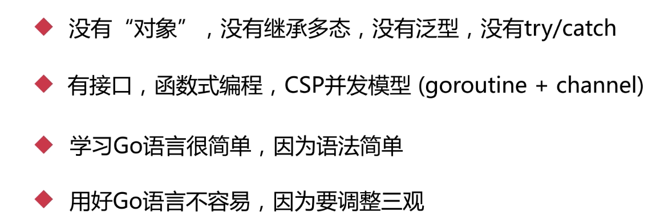

### 课程概览

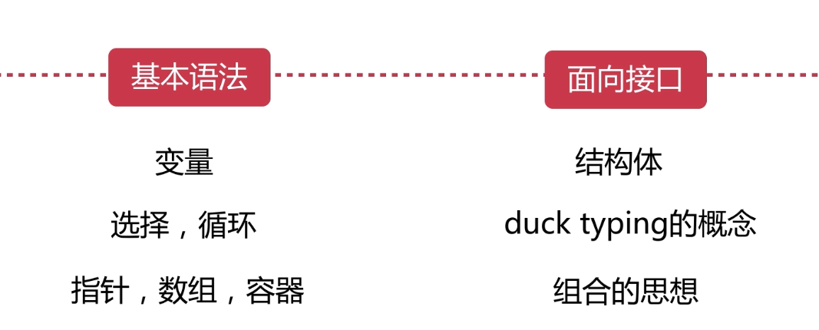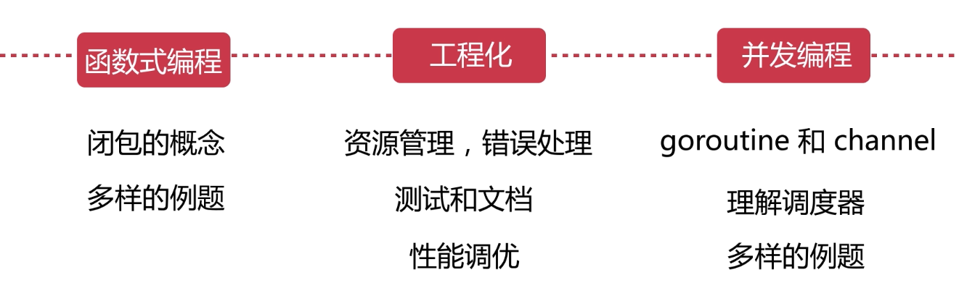

### 项目总体架构

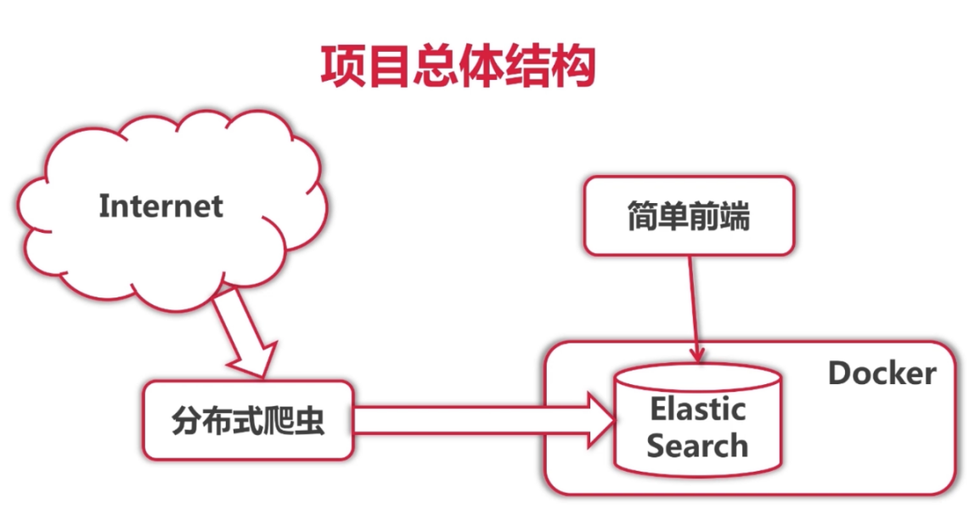

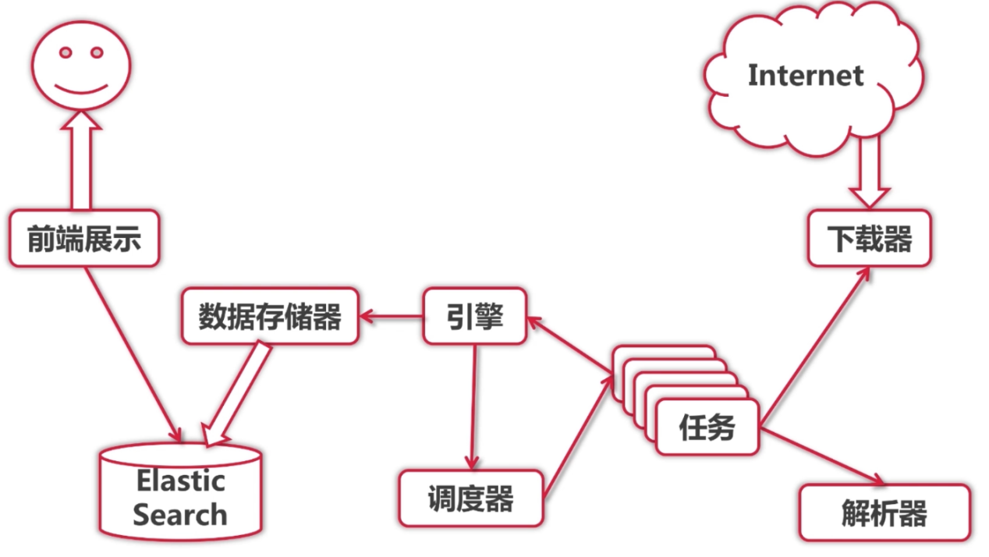

## 安装

直接忽略，安装比JAVA简单

## Golang基础

### Hello World

### 变量零值

Gloang使用var定义变量的时候默认定义了零值

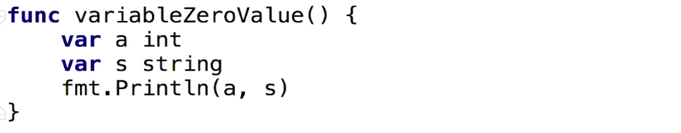

### fmt包Printf

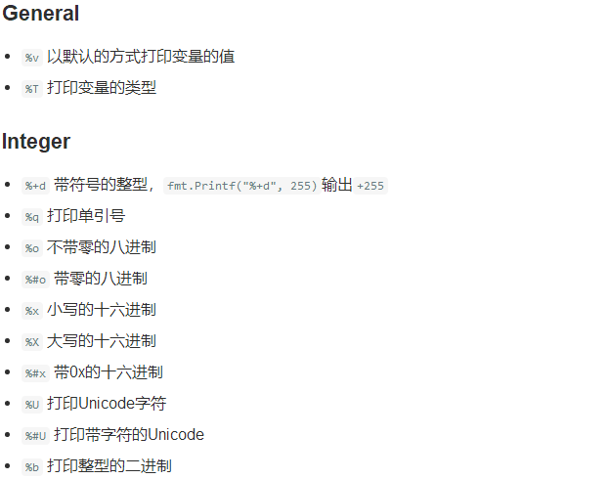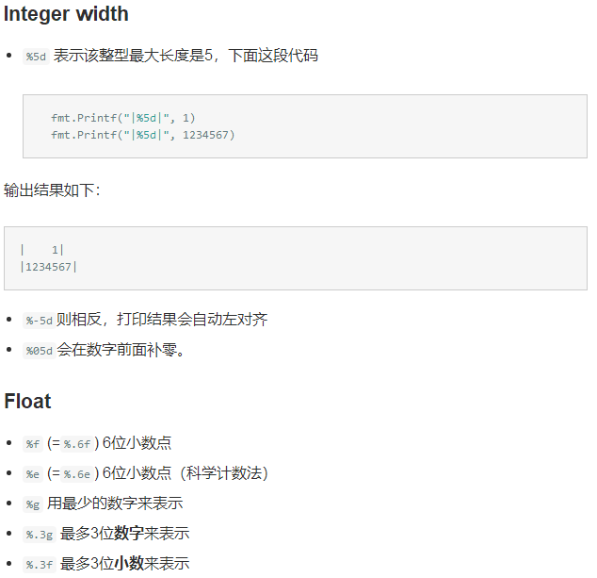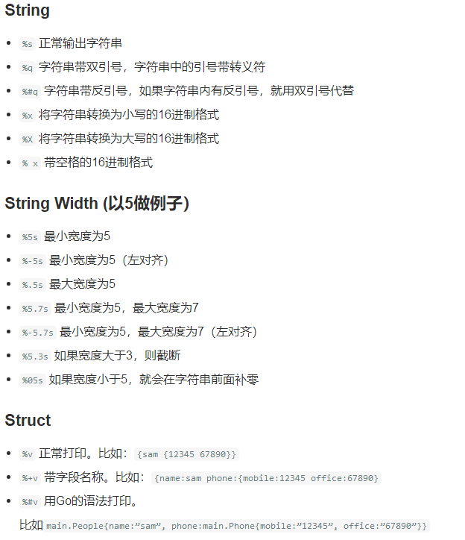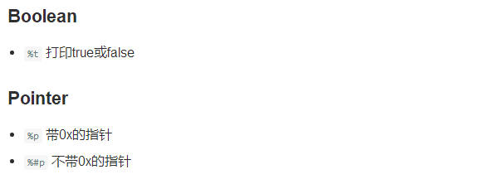

### 定义变量

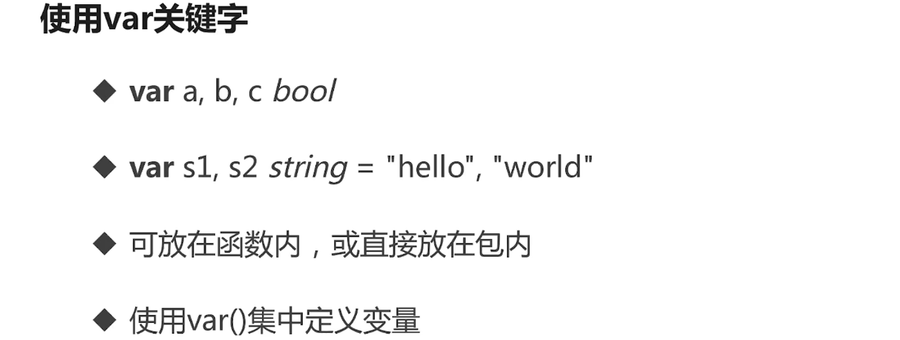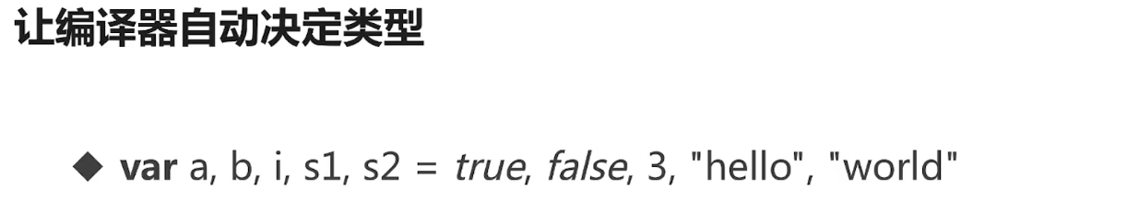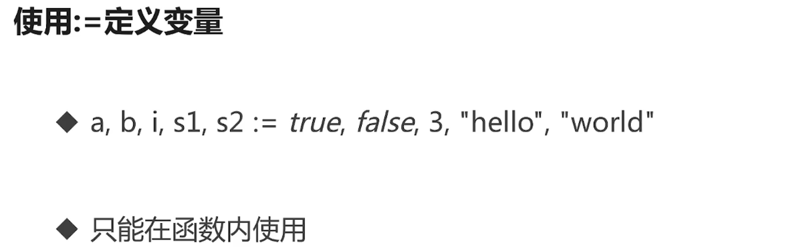

### 内建变量类型

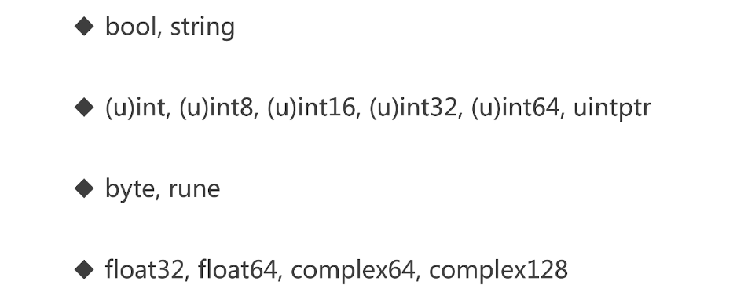

### 复数

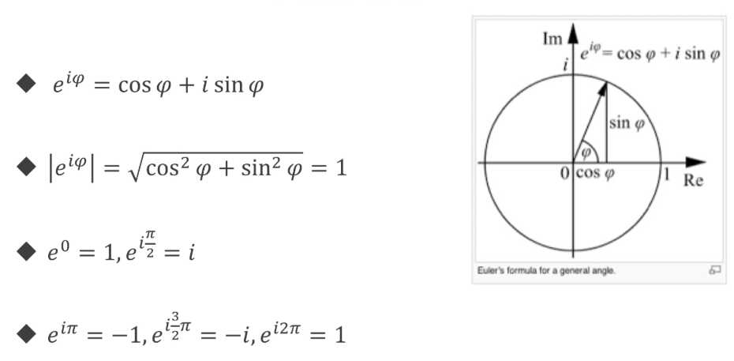

### 类型转换(golang只有强制转换)

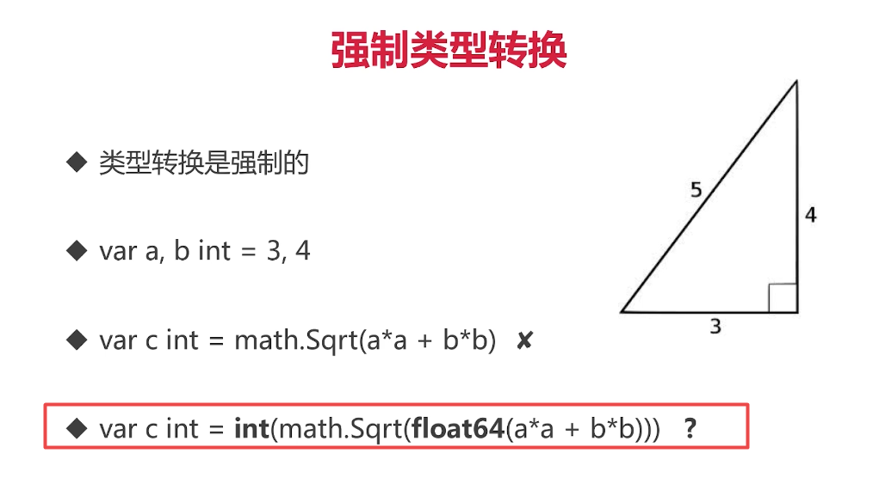

### 常量

可进行类型推断

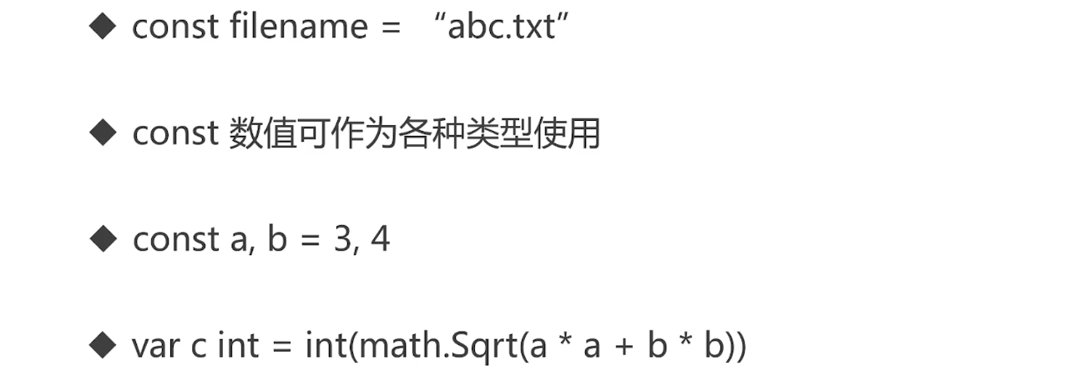

### 常量枚举

自增值iota可以使用表达式作为表述的形式

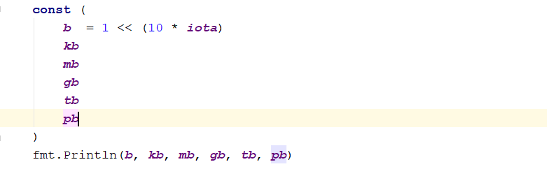

### Golang没有char类型，但是有rune类型

## 分支条件

### If

if的条件里是不需要括号的

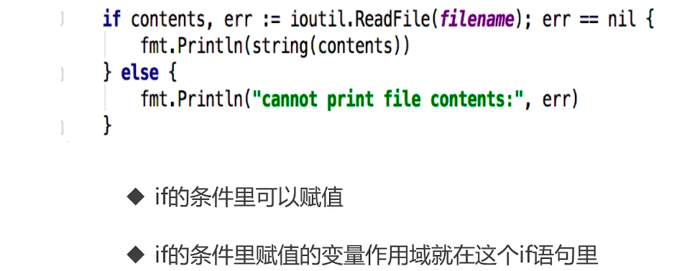

### Switch/ Switch……fallthrough

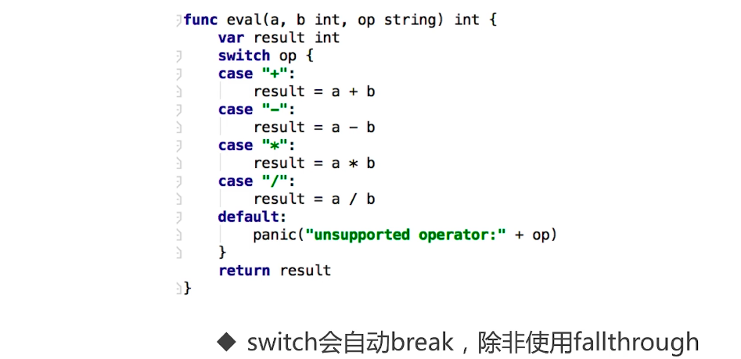

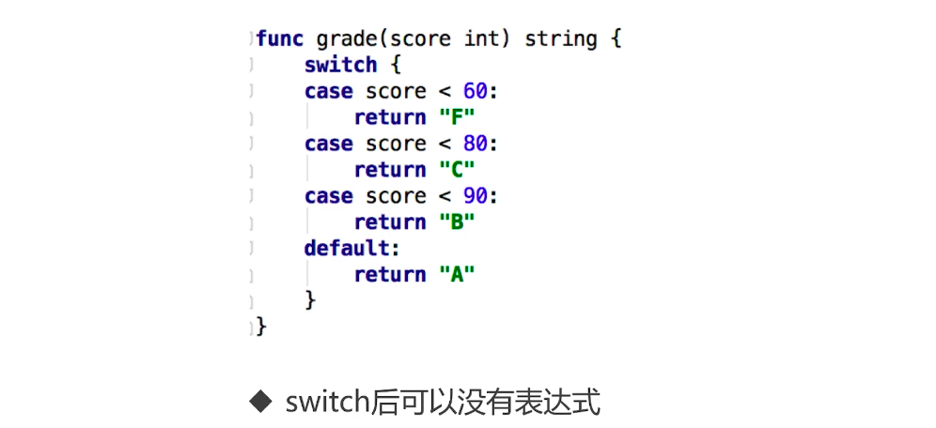

### For

1.初始条件不要的话，也是需要写分号的

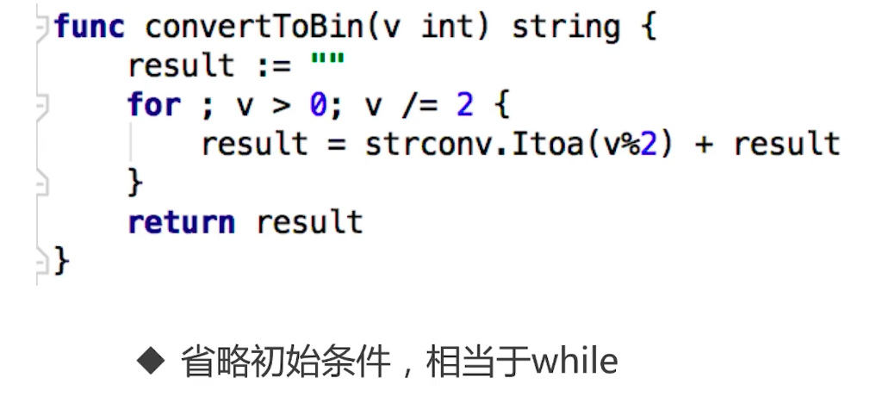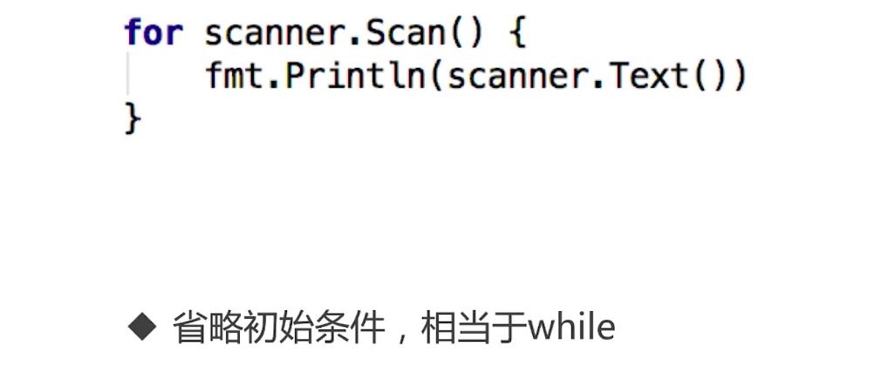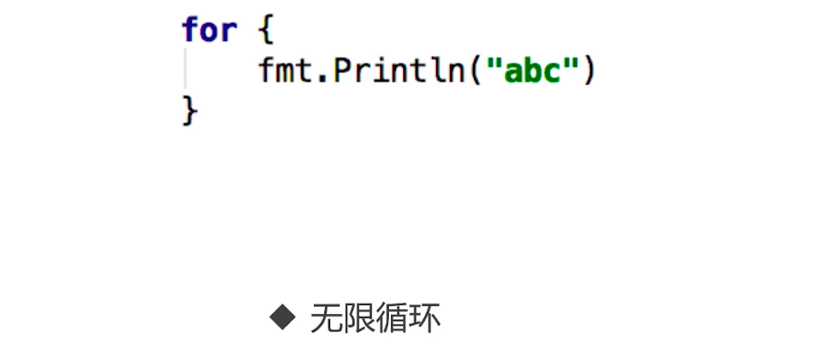

### 函数

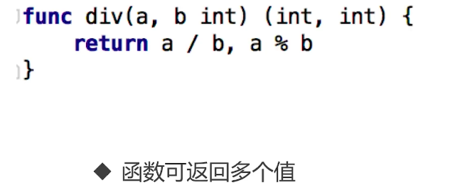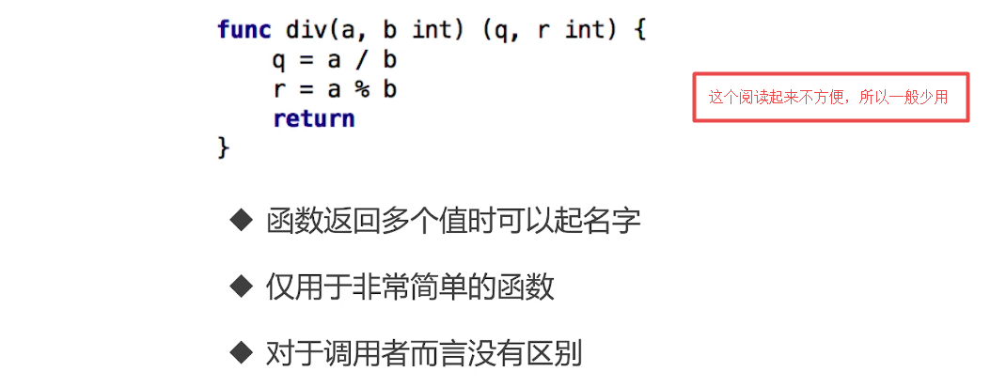

### fmt.Errorf

用于输出error的使用

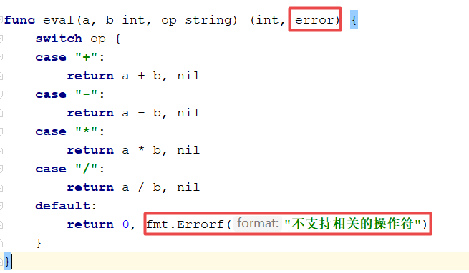

### 函数式编程

获取当前函数的名字，需要麻烦一点使用反射方法进行获取

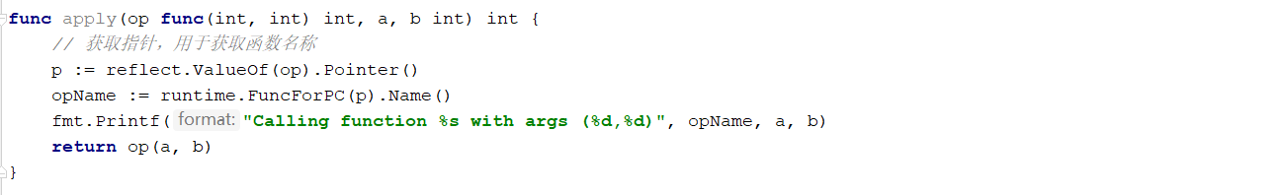

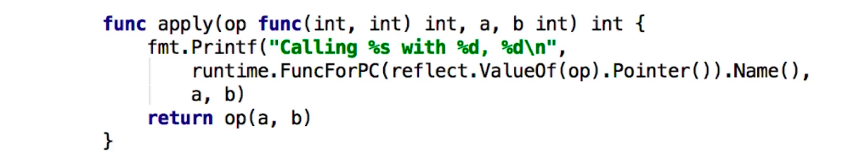

### 可变参数列表-类似于JS的arguments

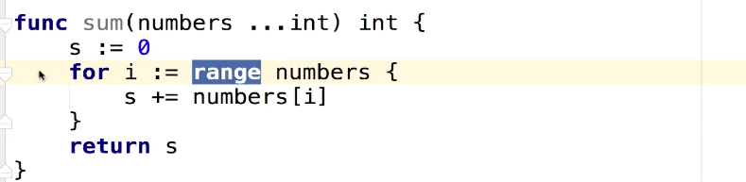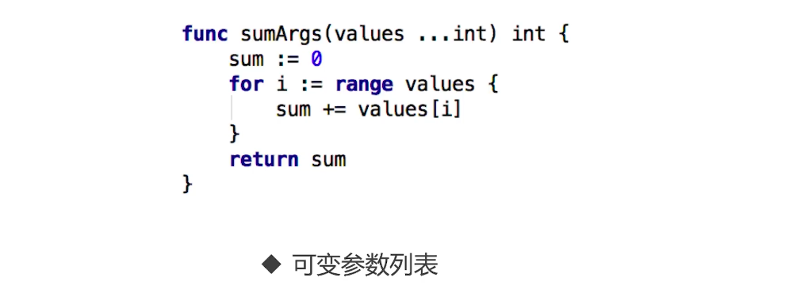

### 函数语法回顾

没有很花哨的内容

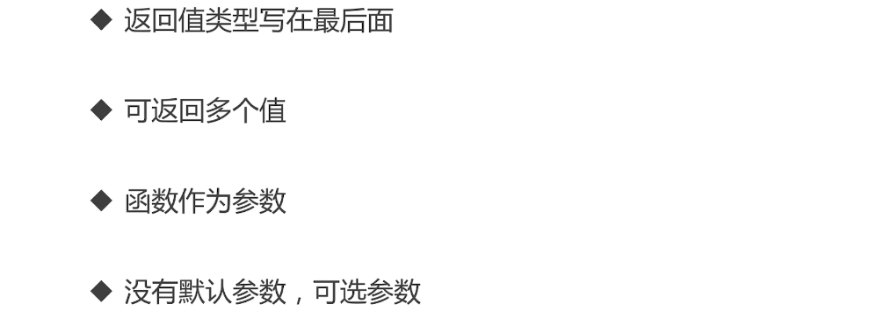

### 指针

Golang的指针是不能用于计算的

### 参数传递

Golang只存在值传递这样的一种方式

由于使用值传递会复制一份再进行传递，可能说性能会由此下降，但是Golang存在指针这一个内容，只要结合二者，就可以达到更高效的使用.

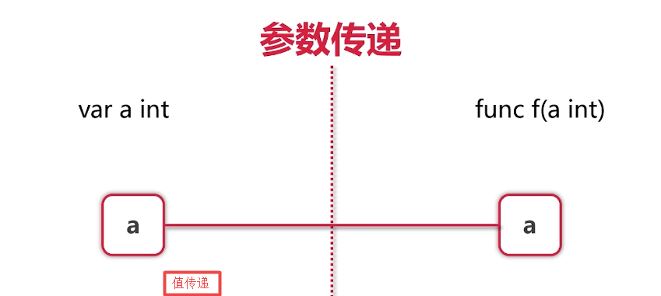

解决golang没有引用传递的办法-指针传递

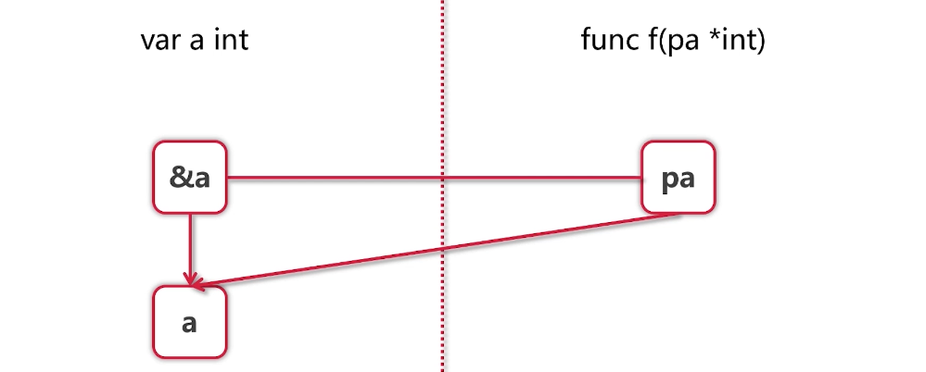

Golang语言在定义变量的时候，就要考虑将它当做是一个值来使用，或者是当他是一个指针来引用.如果对象包含一个指针型的成员属性，而且该方法仅仅需要这个成员属性，我们可以直接使用不带*号的写法来传递参数。

值得注意的是，如果当前的对象包含其他属性，是维护性的属性，例如 int 开关状态，bool的状态等属性的话，我们是需要使用&cache来传递参数的，不然就算在方法中进行改变，那么也不可以在真正的对象中进行改变，因为传递的参数仅仅是一个复制备份而已.

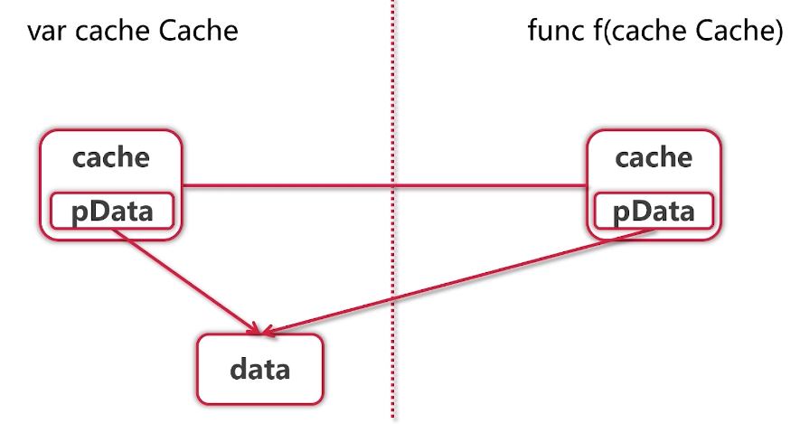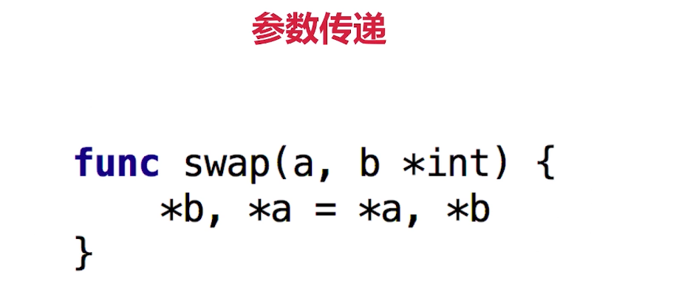

### 数据交换

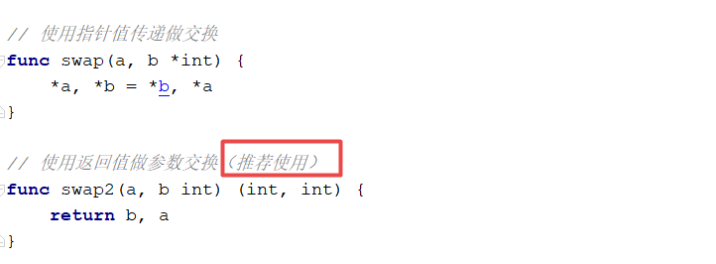

## 数据结构

### 数组

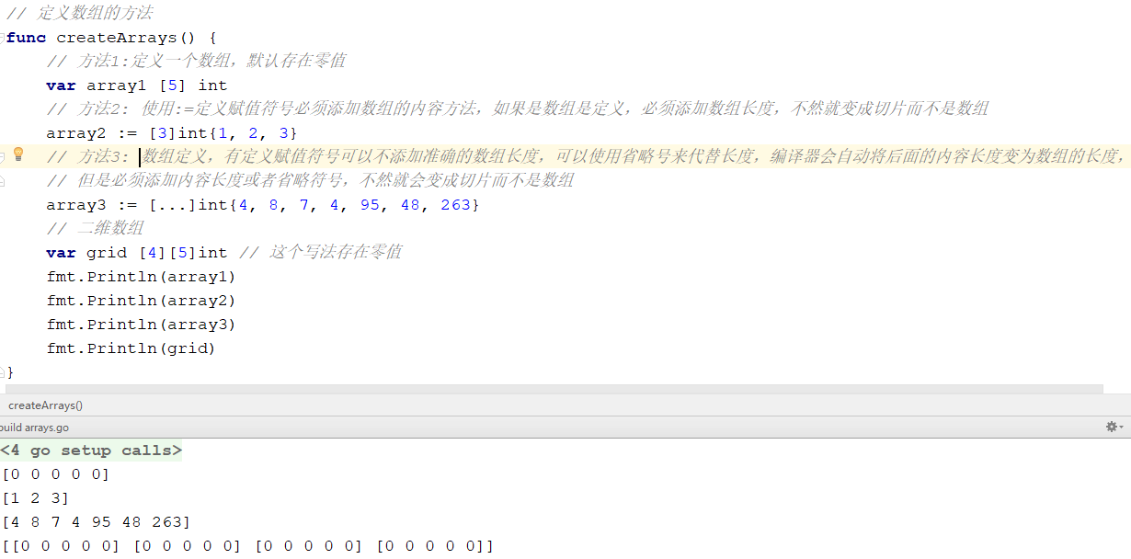

### 数组的遍历

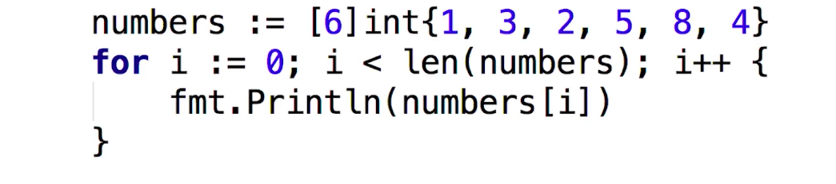

### 数组是值类型

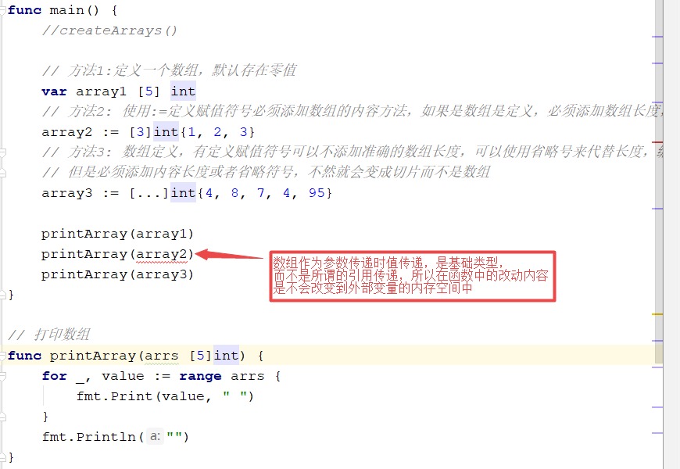

### int 和 [20]int 不是同一个类型

### 多数语言中数组都是引用传递，可以在函数内部变更外部参数的值，但是golang是不可以的，只能使用指针和&来在函数内容改变数组内容，这个点值得注意

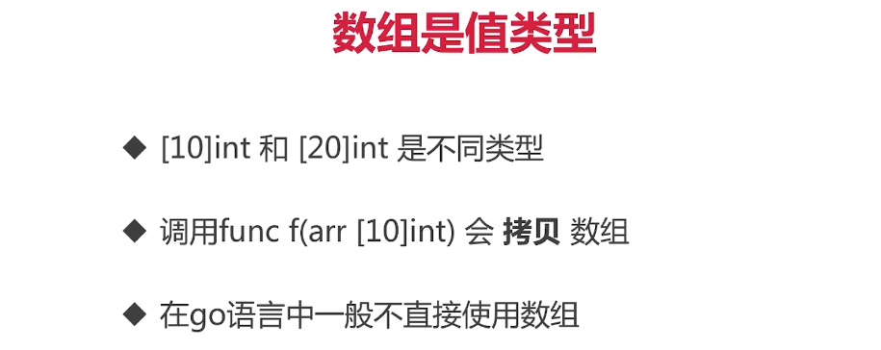

### range关键字使用

默认第一个for i := range numbers参数为index即索引值，第二个数才是value

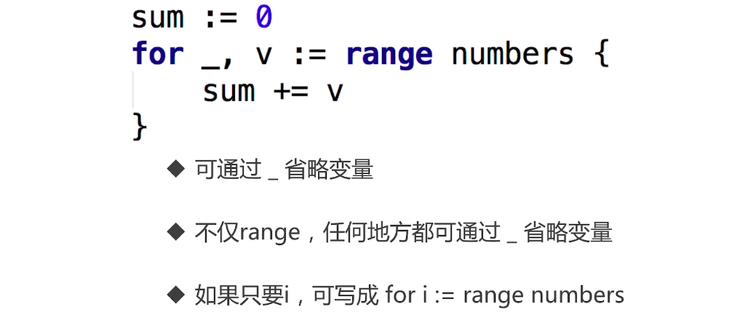

### Slice(切片)

一般都是使用slice的进行处理的

切片其实就是数组的视图

切片是一个指针，在外部函数中改变值是可以变动变量内部的，可以看做是类似引用传递

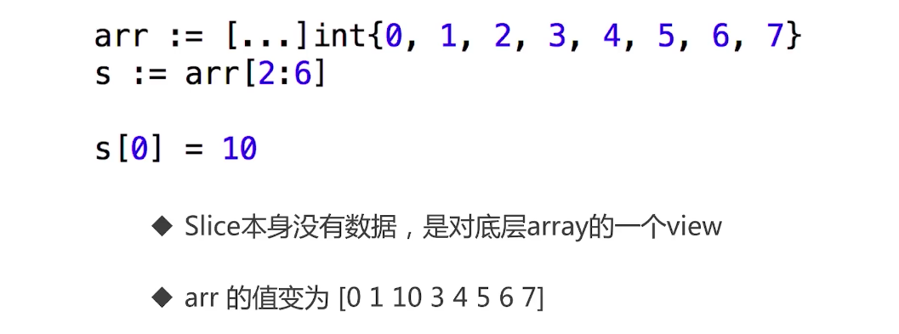

### 数组转Slice

arr := [...]{1,2,3,4,5,6,7,8,9}

数组整体转为切片的写法: slice1 := arr[:],这种写法即可

### Slice的拓展

slice可以向后拓展，不能向前拓展的,向后拓展不能超越cap容量

后面的阴影存在是可以被包含的，但是不能进行单独的读取，如果超过了阴影的部分，那么会直接报错的.

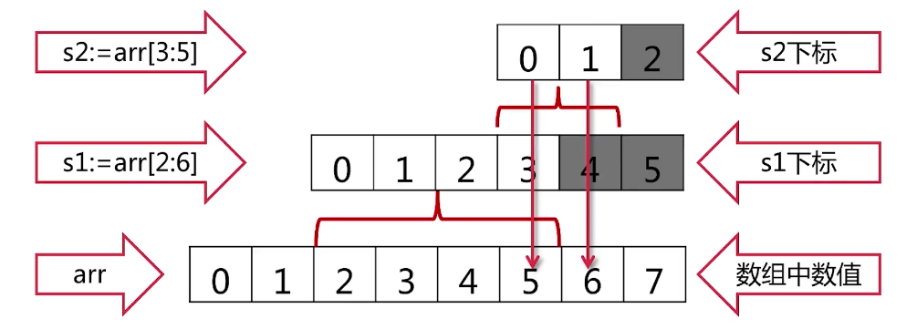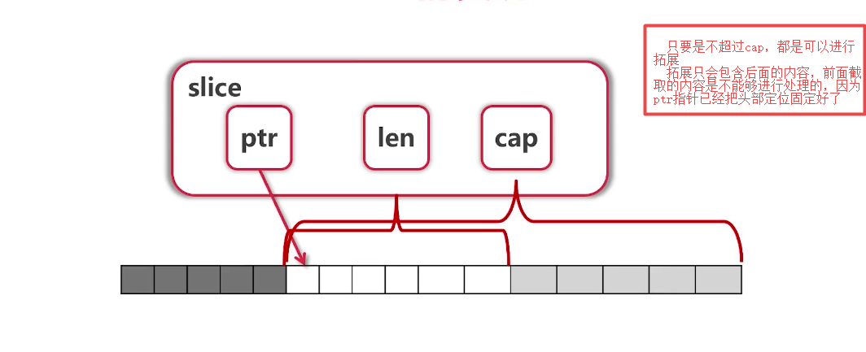

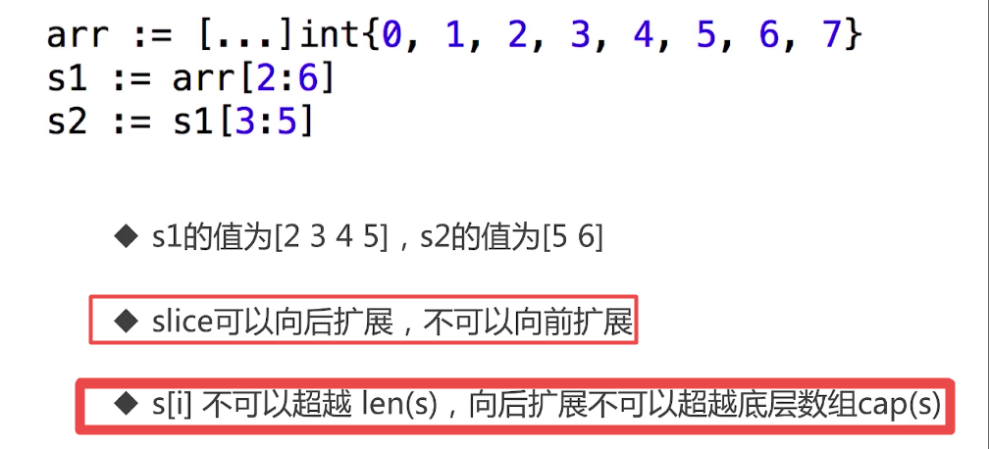

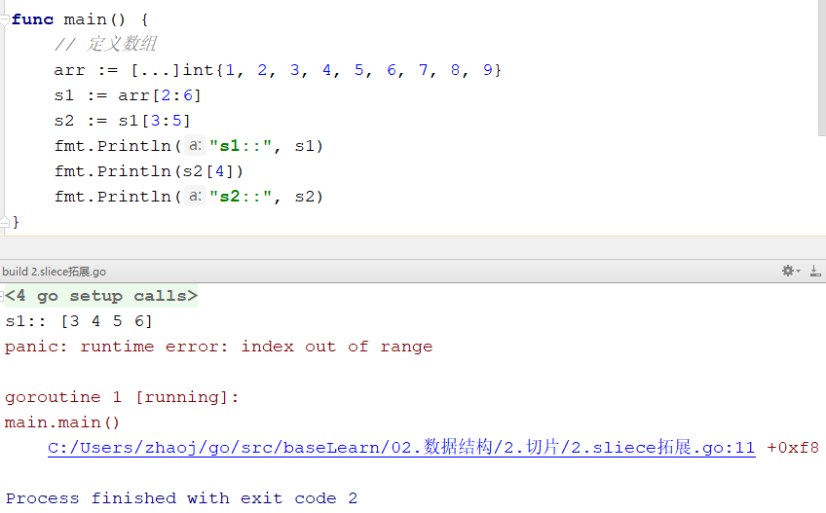

### 使用cap(x)可以获取slice的容量,使用len(x)获取slice有效长度

### 向Slice添加元素

存在执行append后返回新的array的状况

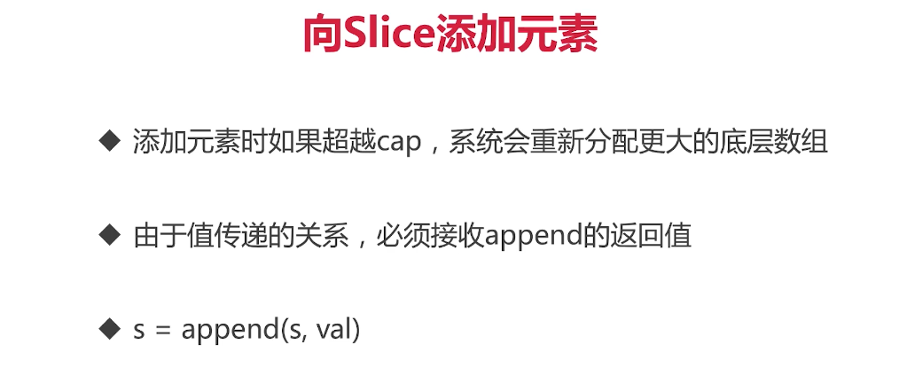

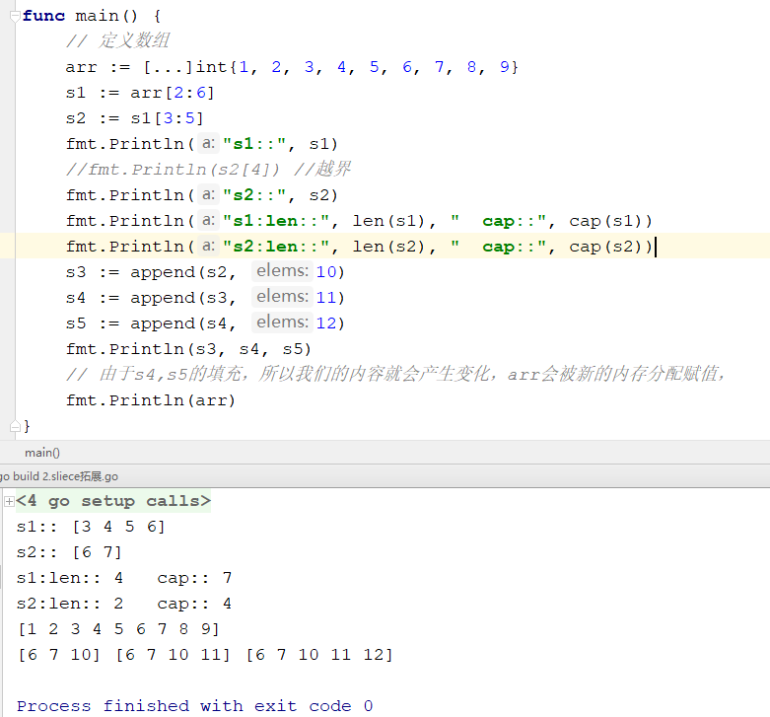

### 内建函数make

### Slice创建

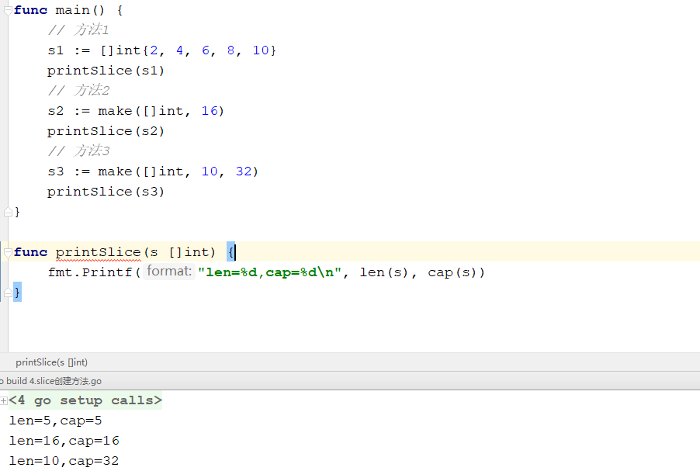

### Slice复制与删除

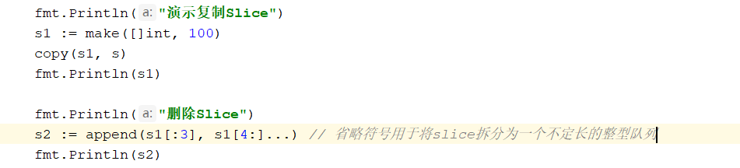

### Slice获取头部与尾部

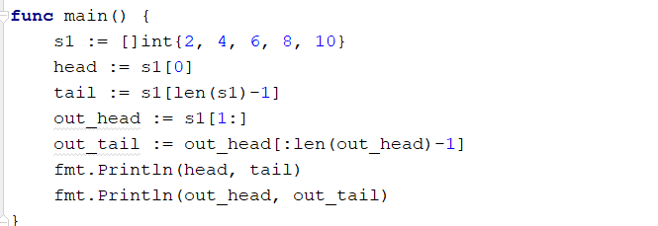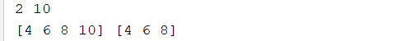

### Map

官方模型为hashmap，无顺序的

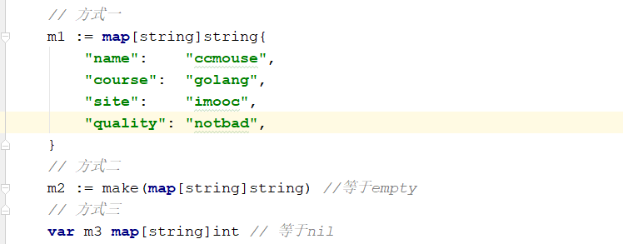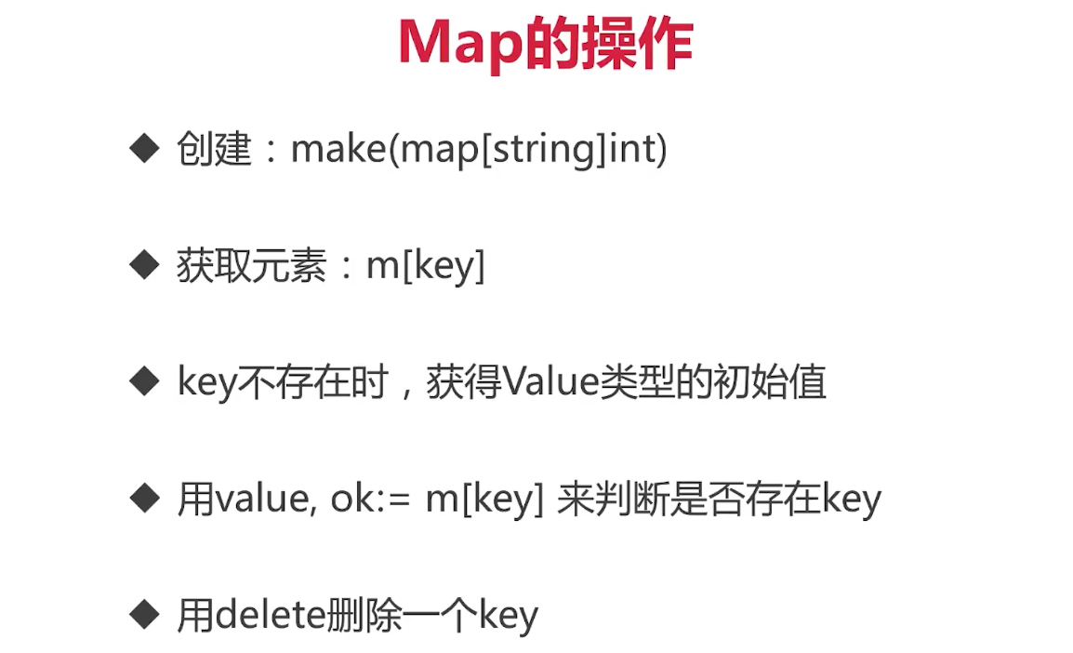

### Map遍历

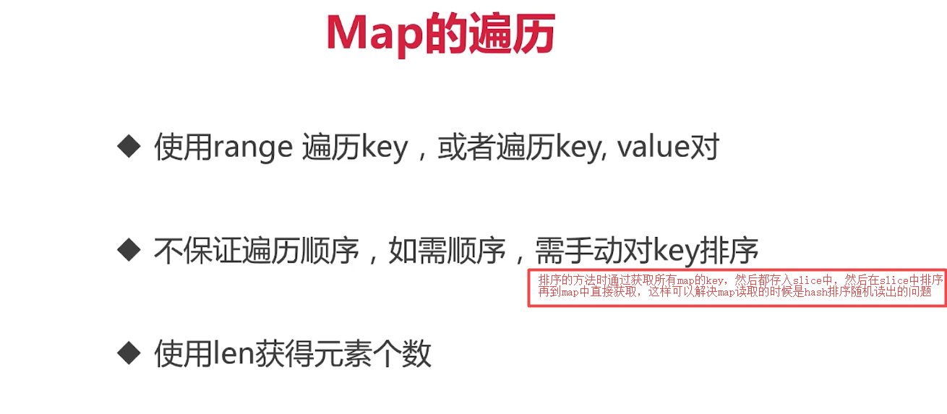

### Map中key的定义

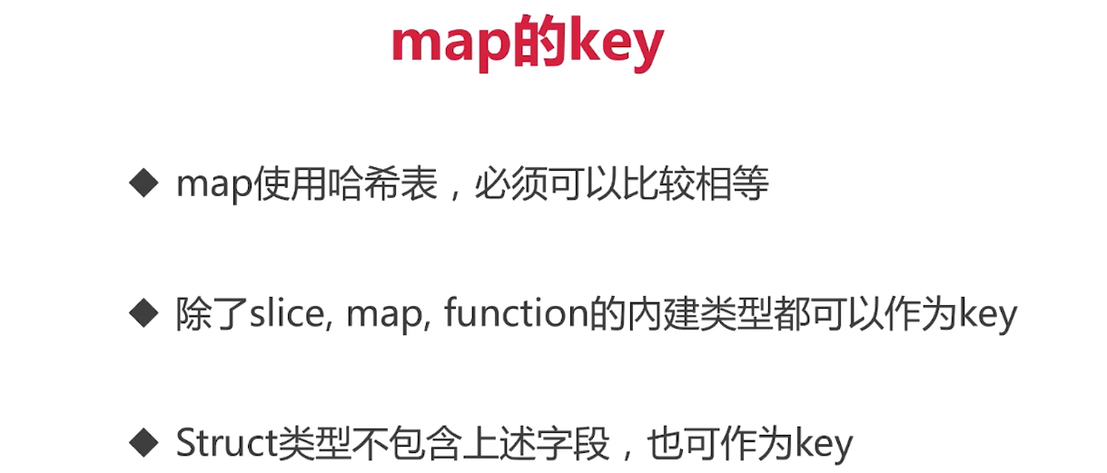

### Map使用例子:寻找最长不含有重复字符的字串

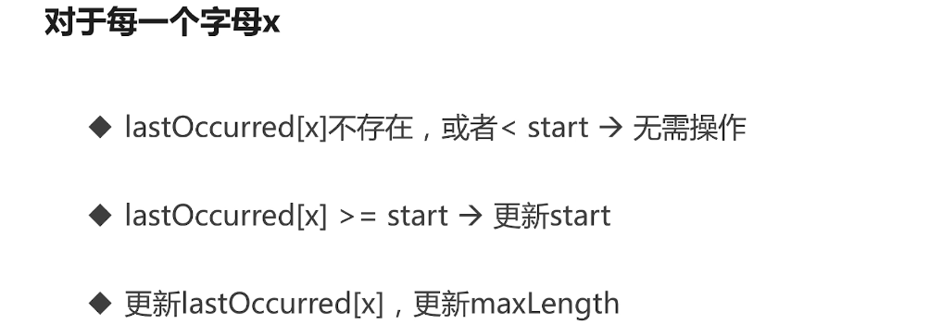

### Rune -- 支持国际化多语言的字符类型

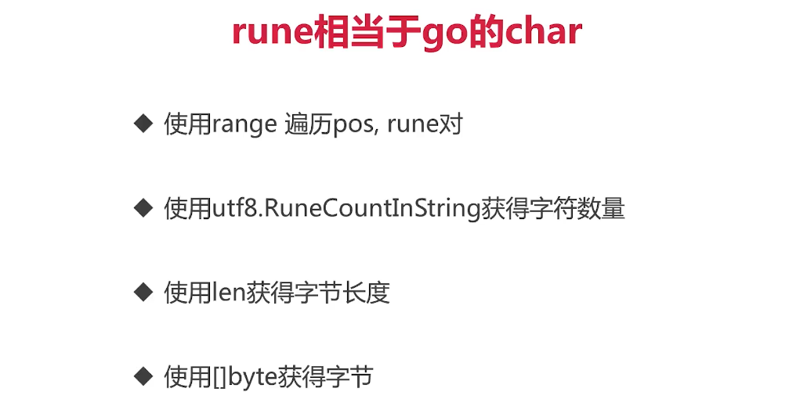

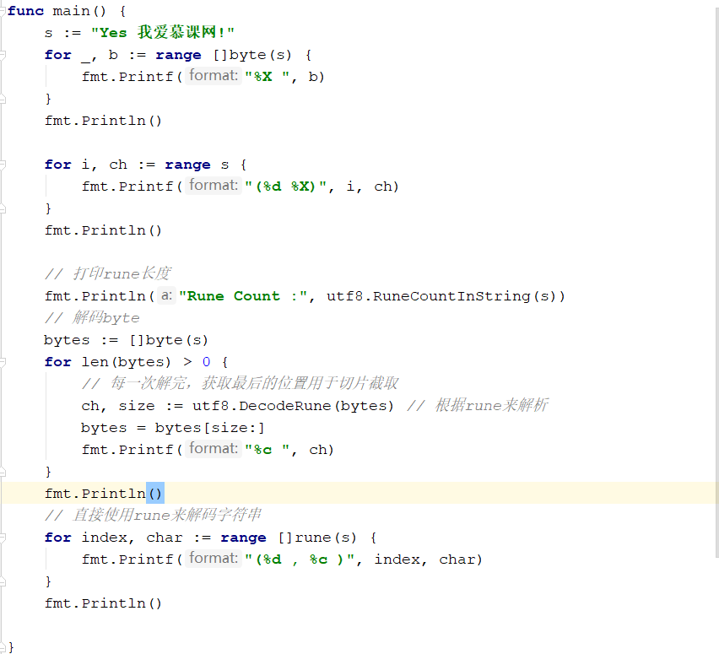

### Strings 包 -- 用于字符串的操作

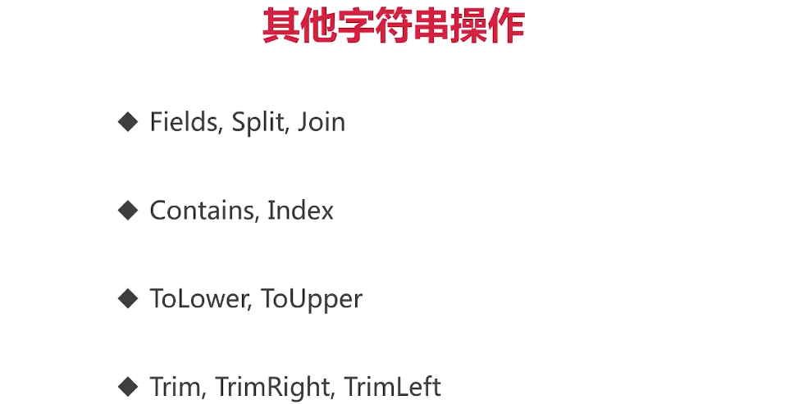

## JSON操作

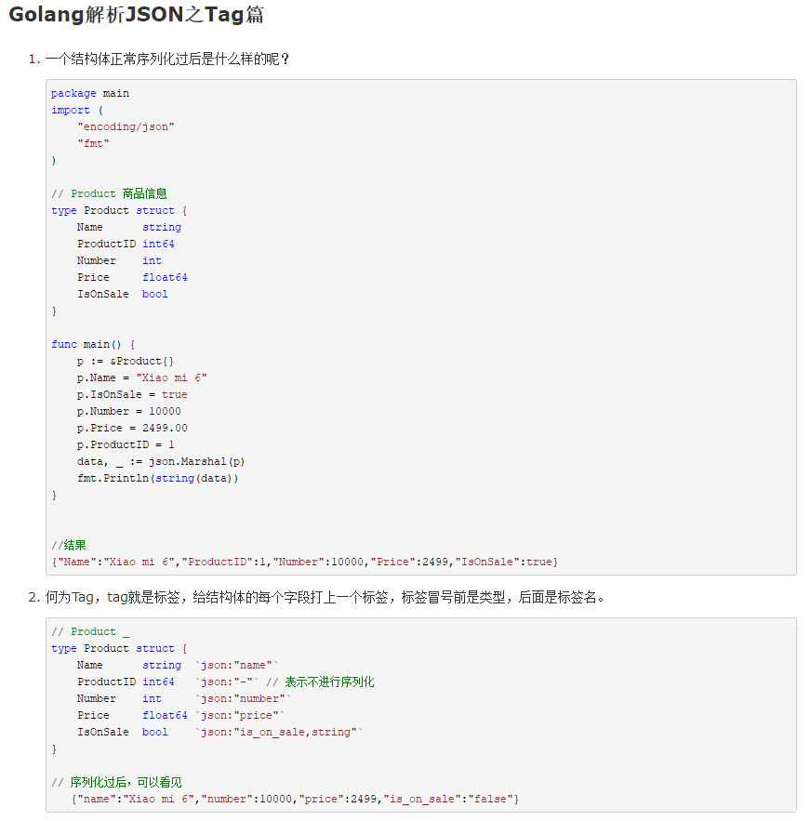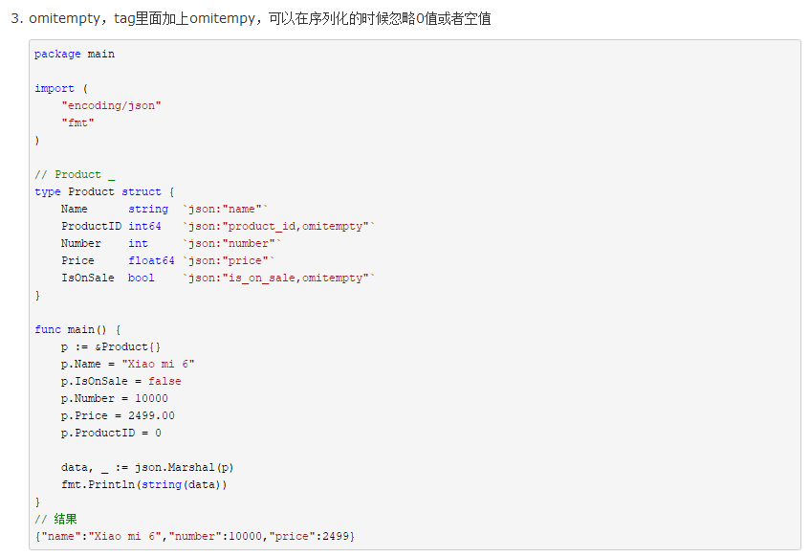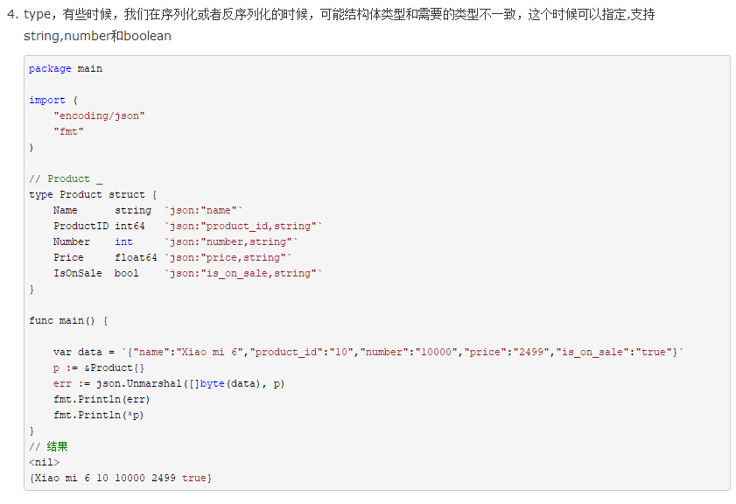

## 面向对象

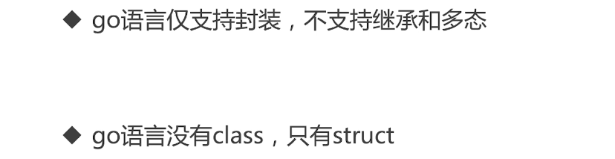

### 结构体

### 结构体创建

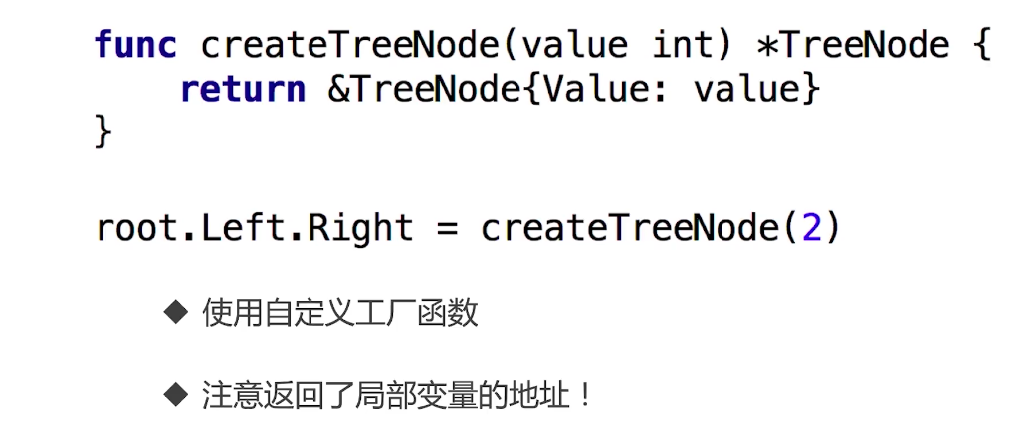

### 结构体创建在堆上还是在栈上

一般是不用考虑的，因为存在垃圾回收机制

但是，一般在函数内部创建的，没有被外部引用的，一般会放到栈上，函数执行完成，计数器就会清除栈上变量

如果存在对外引用，或者是返回当前在函数内部创建的对象，那么就会在堆上去生成对象

### 为结构体定义方法

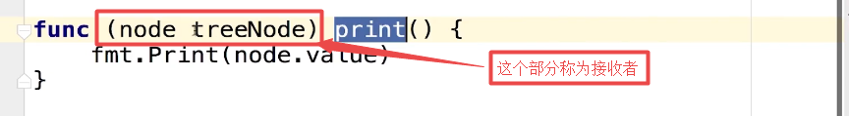

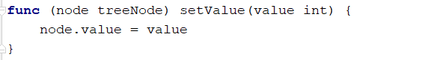

上面的写法是实例复制到函数内部执行，修改值不会影响到外部的对象的相同属性

所以需要使用传递引用指针的值来改变实例对象的内容

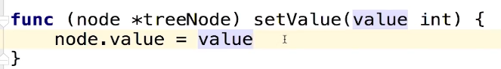

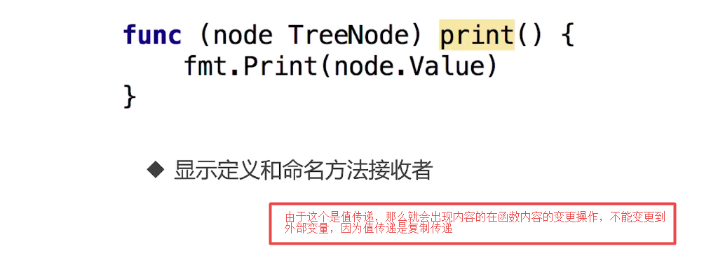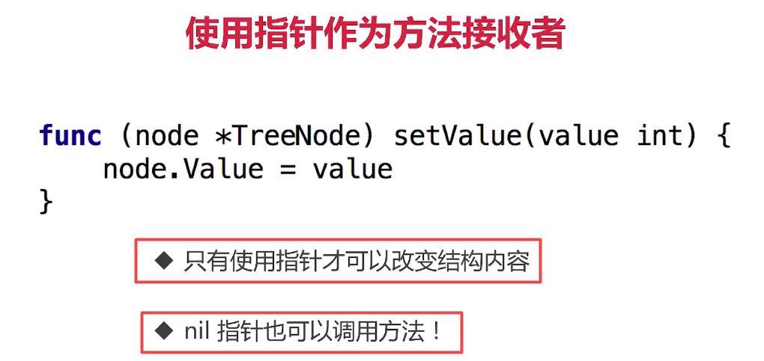

### 值接收者(在内部是一种拷贝)和指针接受者

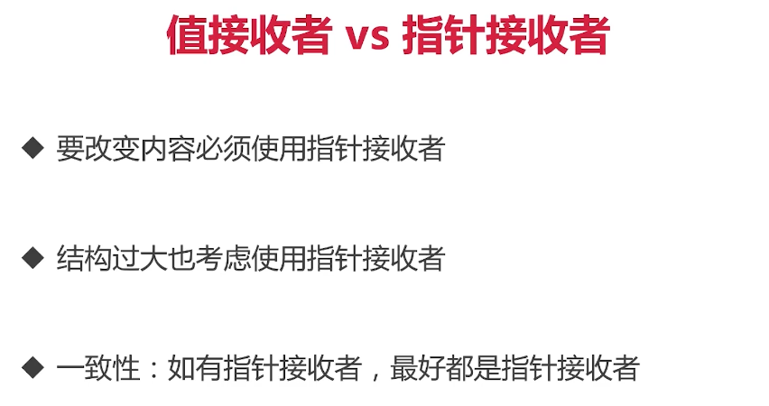

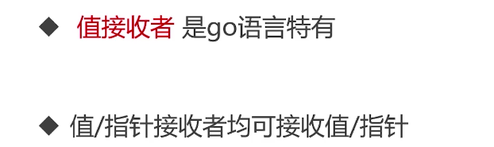

### 封装



### 包

封装的方法时public或者是private仅仅是针对包来说的,跨包访问时不能够进行

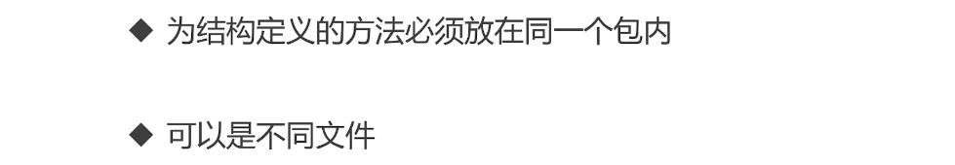

### 包 -- 扩充系统或别人写的类型(很像继承)



使用组合方法进行扩充

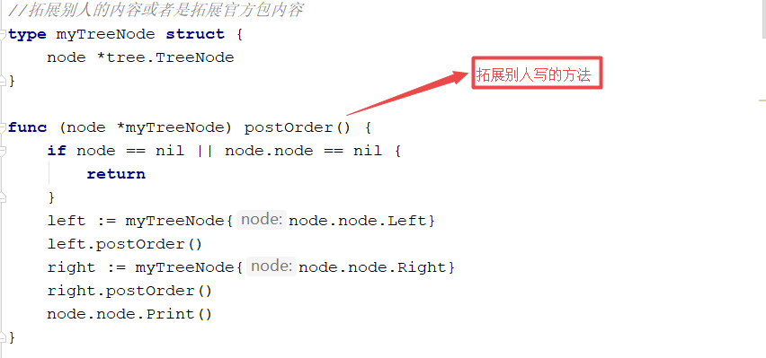

使用别名对内容进行拓展

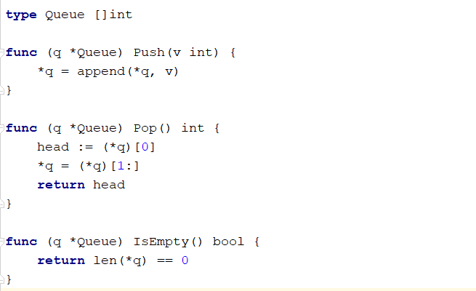

### GOPATH以及目录结构

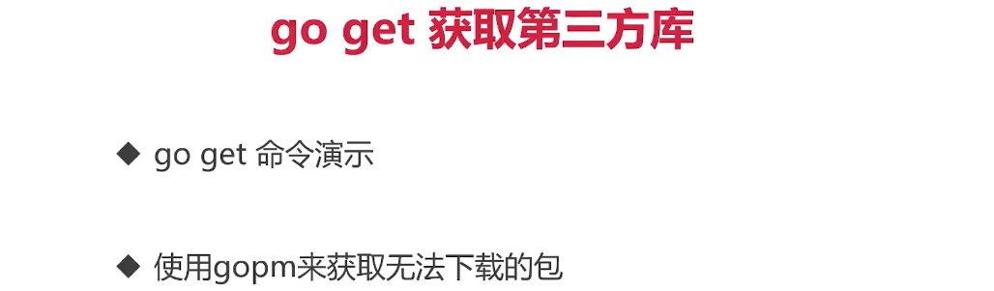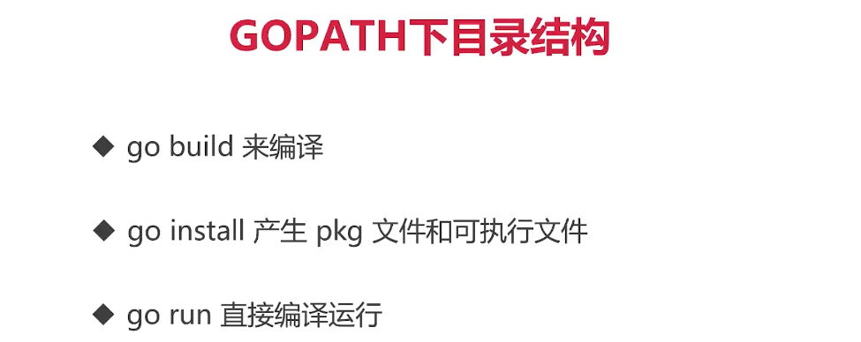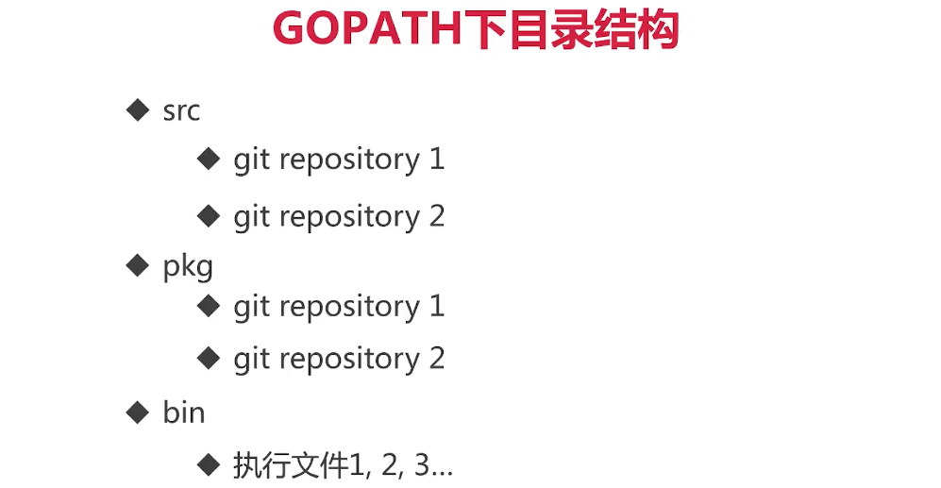

环境变量





### GO IMPORT

用于监听代码是否是符合golang的语法，即是否没有删除多余的引用，或者变量等

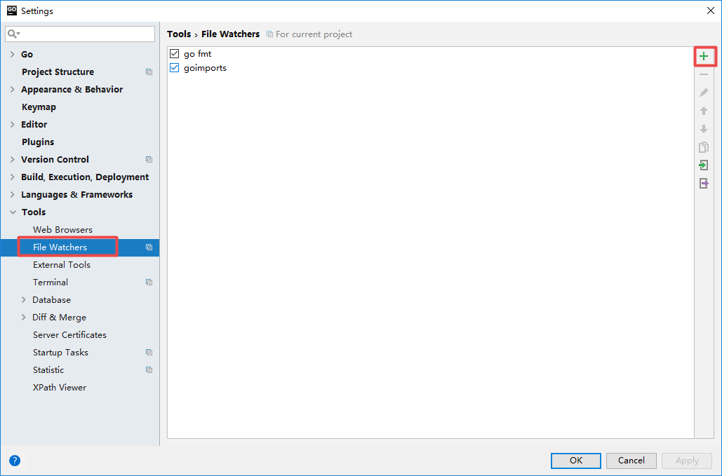

Go imports 安装

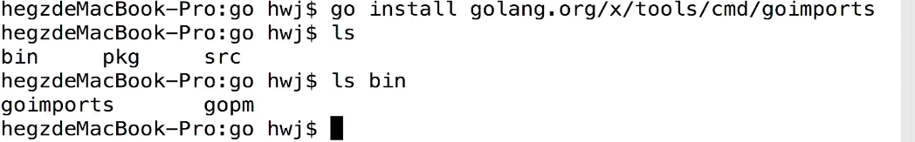

### Gopm -- 用于解决国内被墙同时不能下载golang.org包的问题

Go get 



### 接口 -- duck typing

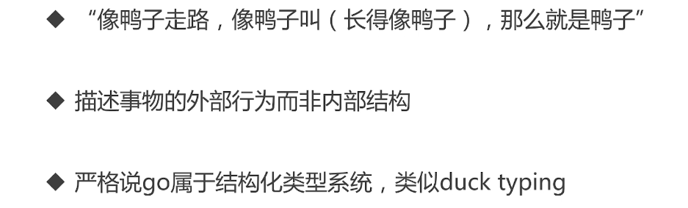

### 接口的定义

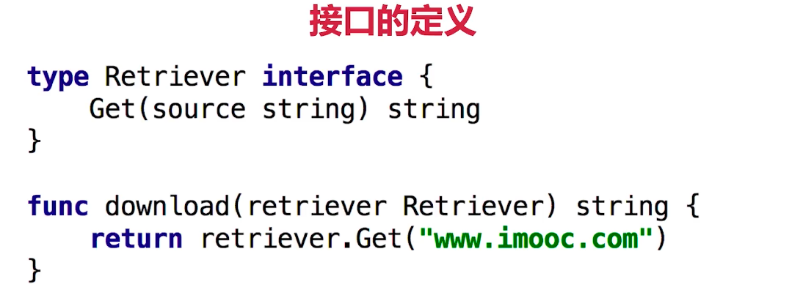

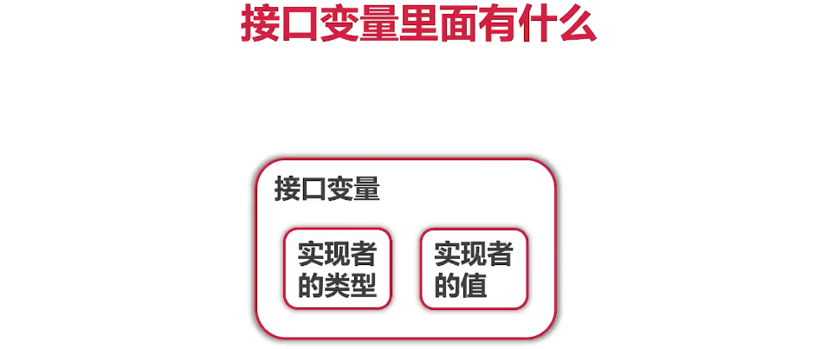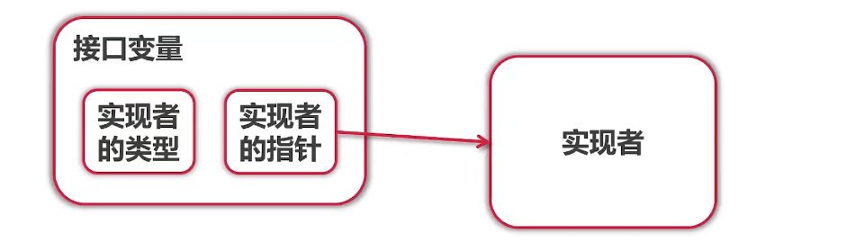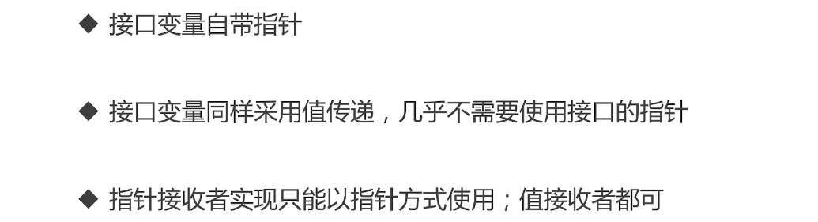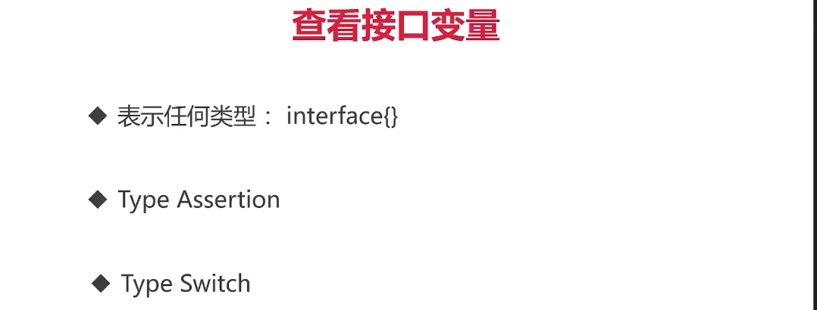

在定义的时候，可以不添加变量的名字，直接填写参数的类型

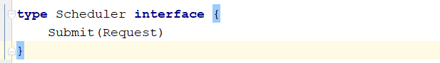

### 队列通用类型版

### 类型断言

写法1:



写法2:

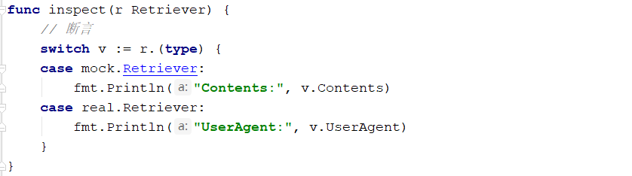

### 接口的组合使用

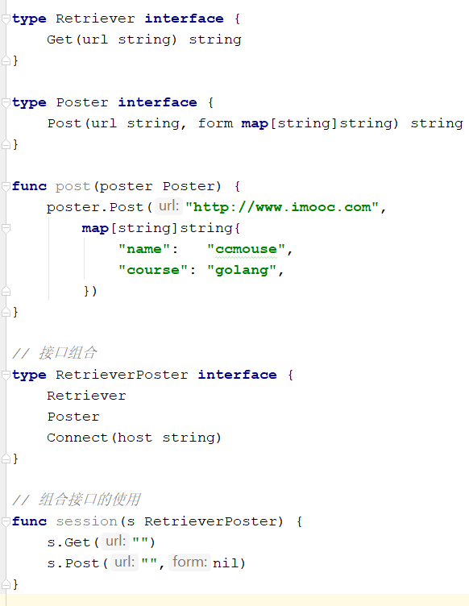

### 常用系统接口

Stringer -- 实现方法 string() string

Reader -- 实现方法 Read(p []byte)(n int,err error)

Writer -- 实现方法

下面展示了两种实现，一个接口的编程思想,可以使方法能够提高复用率

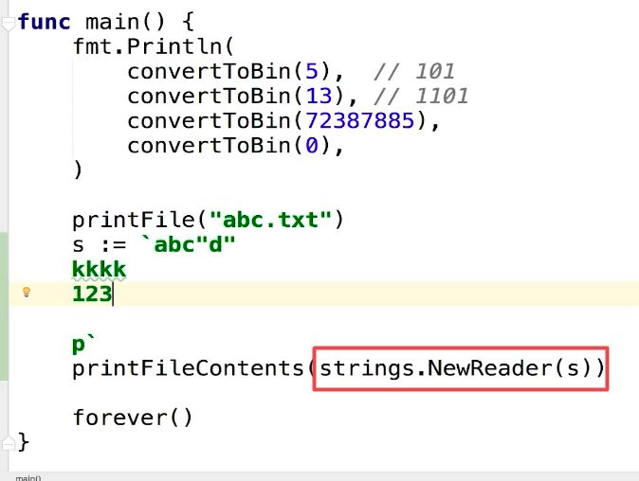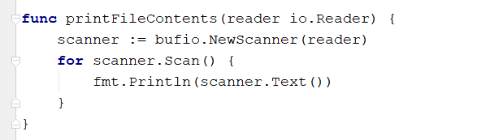

## 函数与闭包

### 函数编程 VS 函数指针







### “正统的函数式编程”



### 闭包

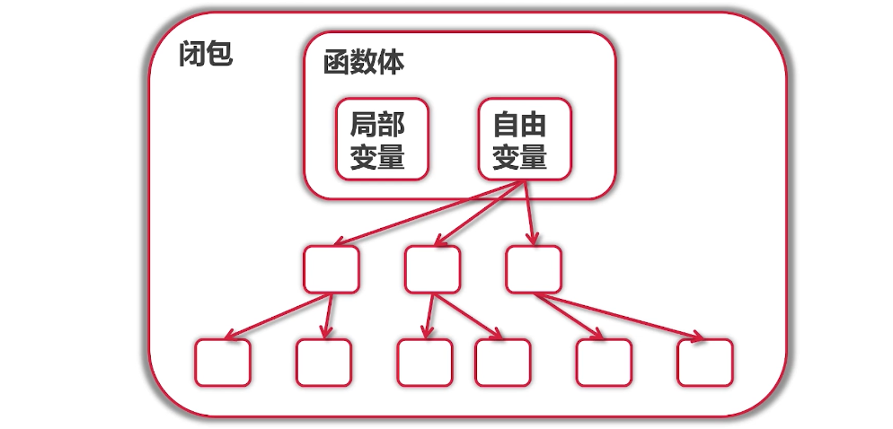

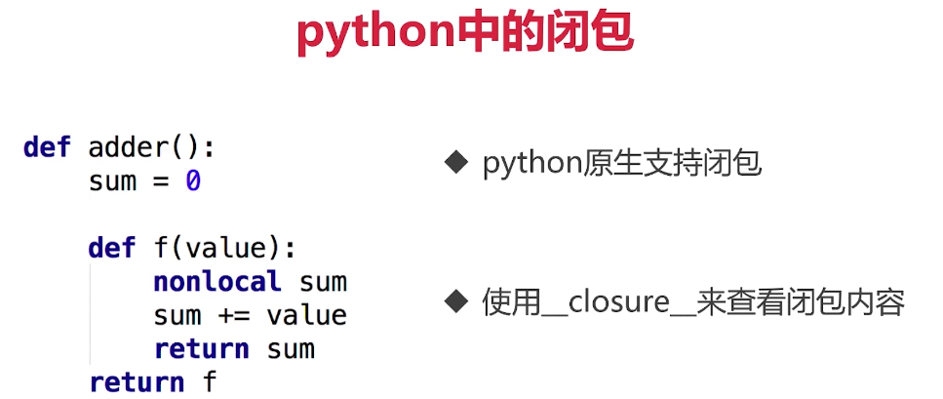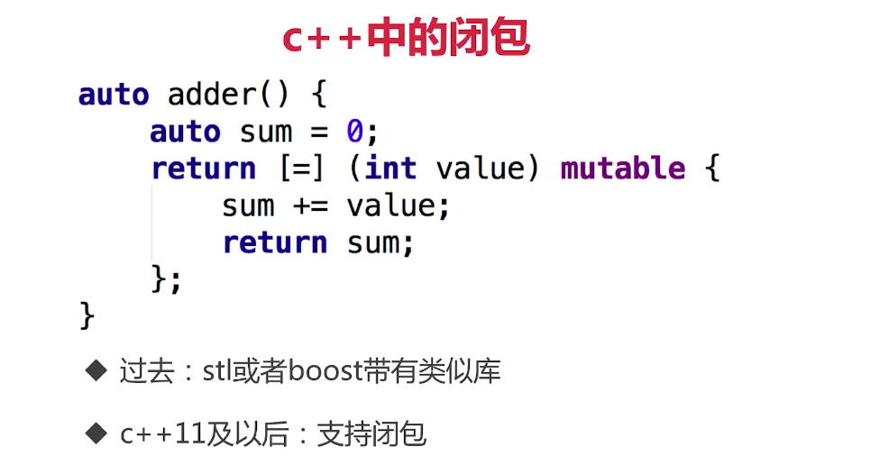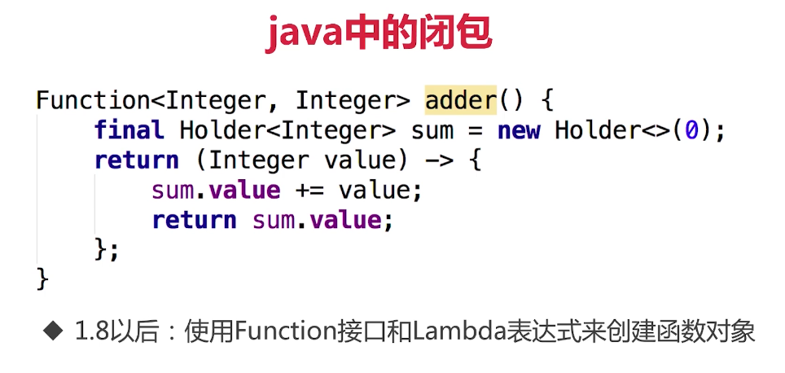

### Golang闭包实例

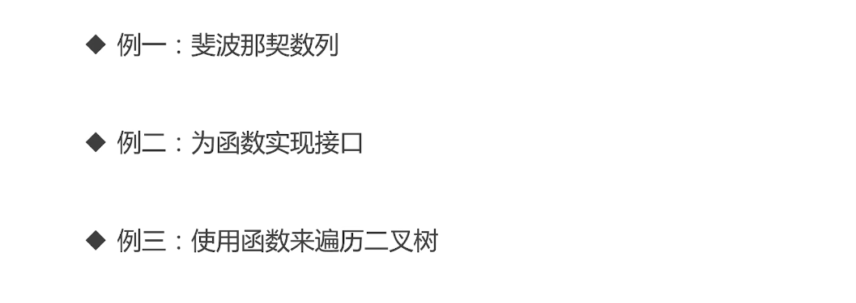

函数也能实现接口 ,这里的g作为函数的定名别名

普通函数作为普通的参数的写法: read(g)

作为实现接口的写法: fun (g intGen) read(... ...) ,调用时g.read(... ...)

Read(g) ==== g.read()仅仅是写法上的区别，实际上是没有区别的，所以函数是一等公民

下面的例子是为函数实现接口，

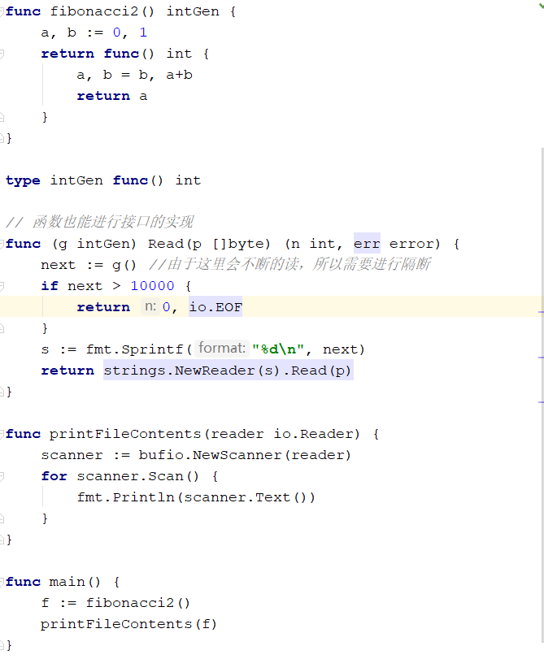

使用函数来遍历二叉树 (这个很像Java的AOP,面向切面编程)

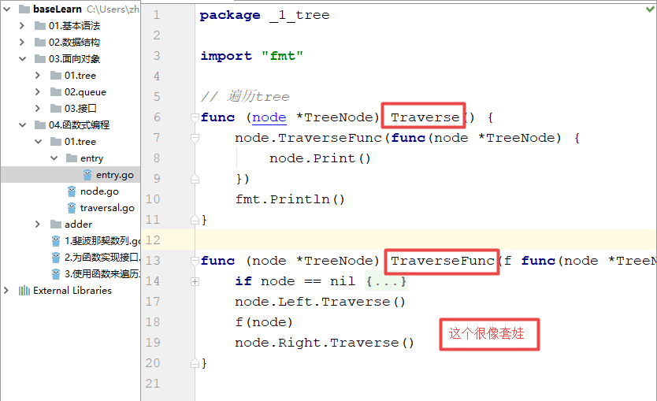

### 闭包总结

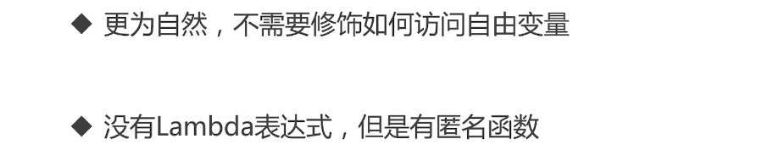

## 资源管理与出错处理

### Defer -- 函数结束时发生，一个栈式结构保存多个defer

只要存在defer在函数中，panic return都不用怕，因为必须会执行defer再执行return和panic的内容

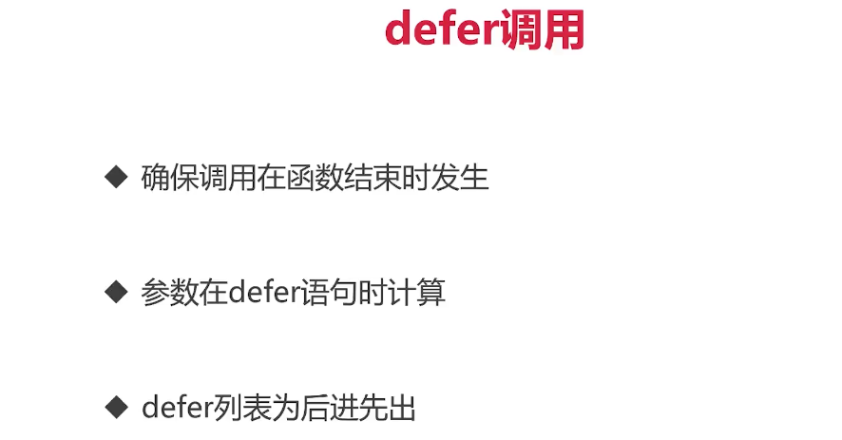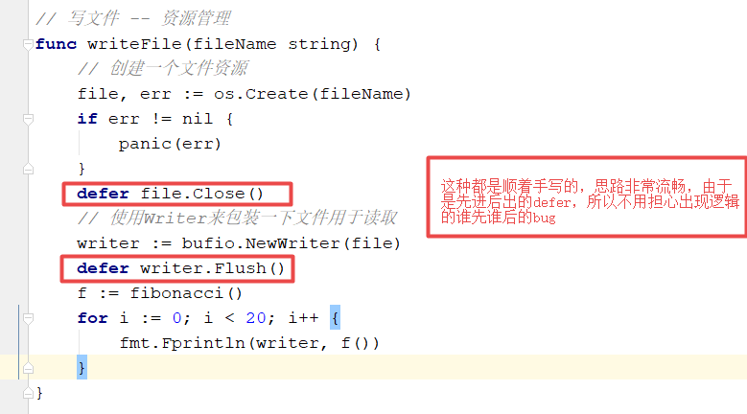

### 调用defer的场景

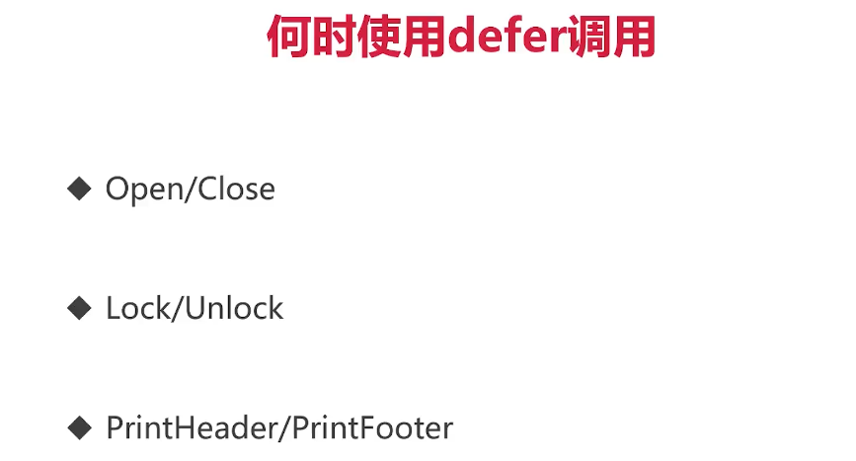

### Error

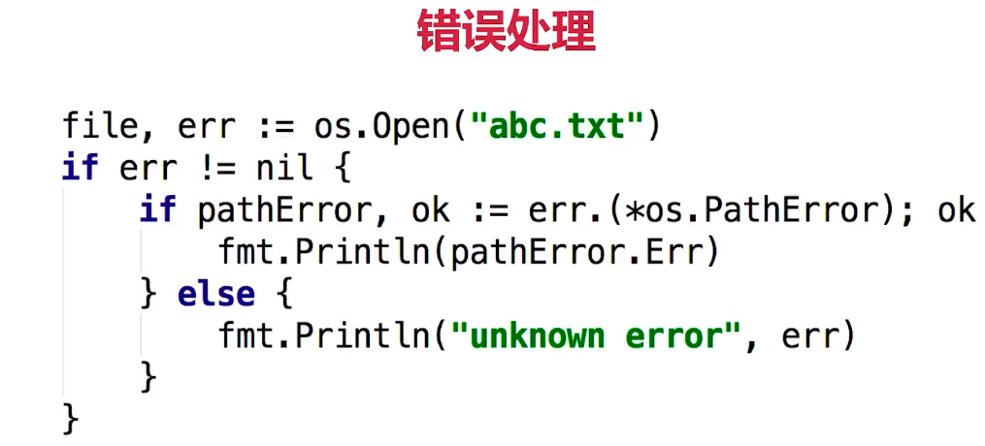

### 服务器统一的错误处理

### Http Server存在保护机制

Http服务器在开启的时候是不存在遇到panic就直接退出的问题，一般都是把bug搂起来，然后继续维持服务，并不会把服务关闭

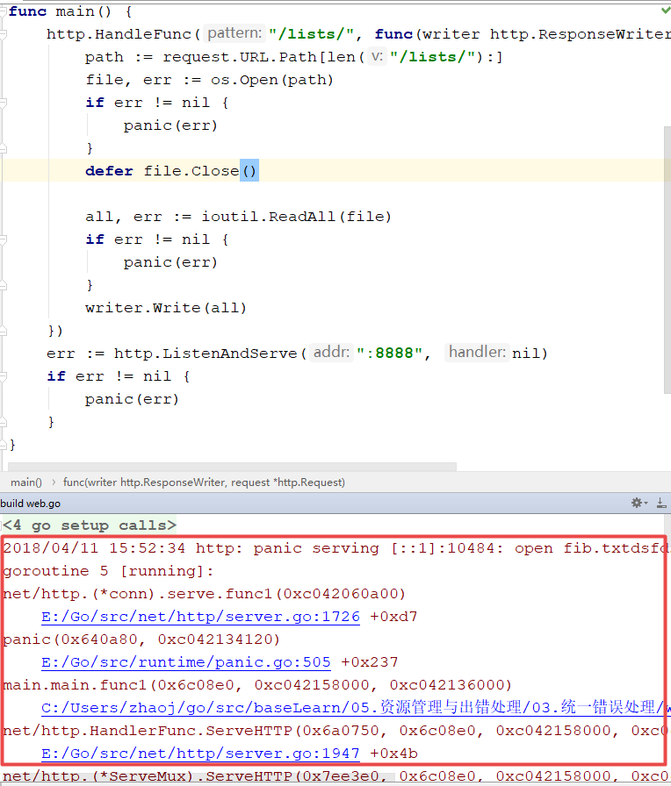

统一处理的例子源码:

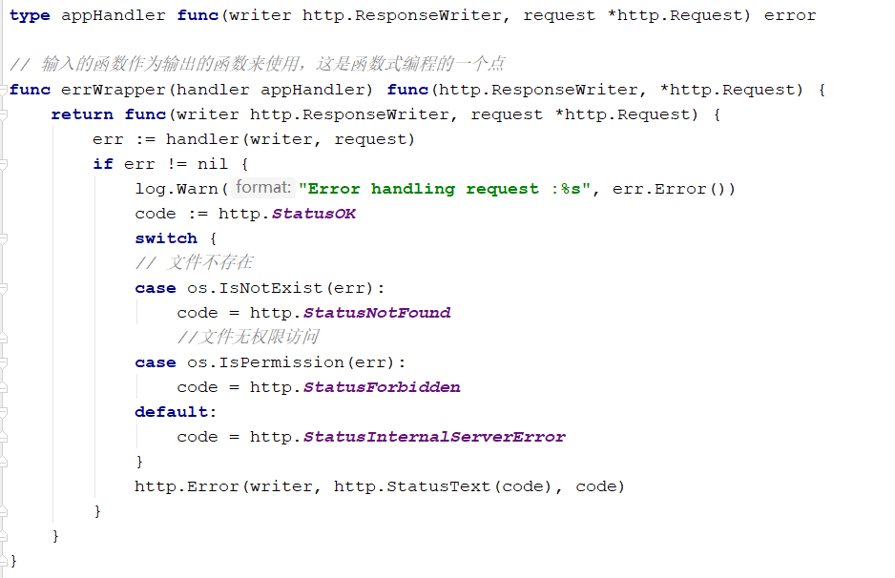

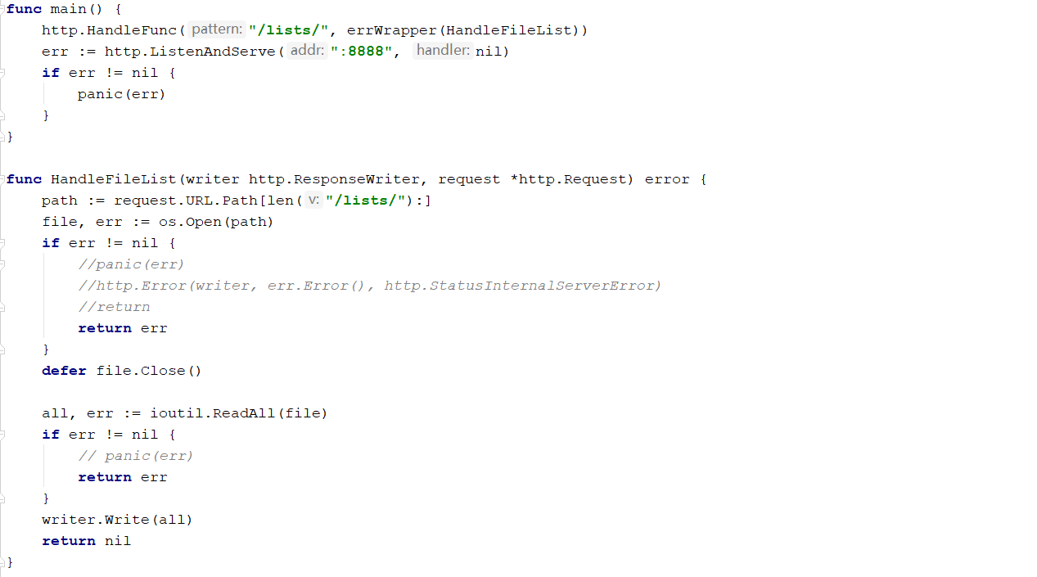

### Panic -- 停止当前函数的执行

### Recover -- 用于处理panic的触发

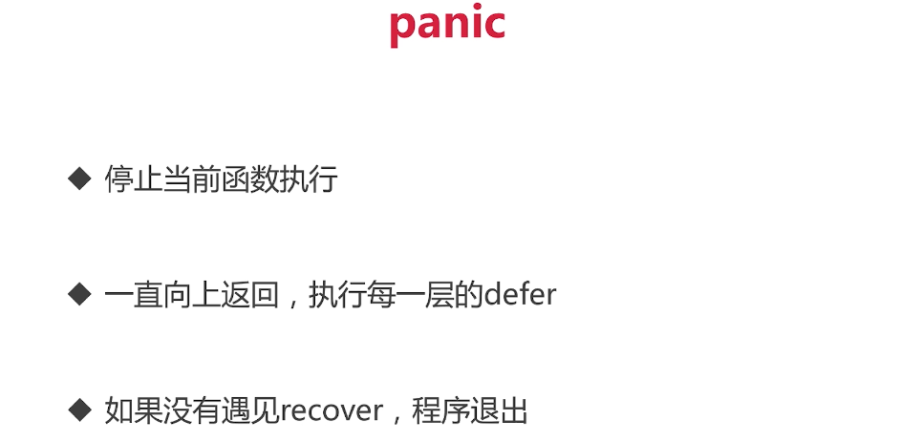

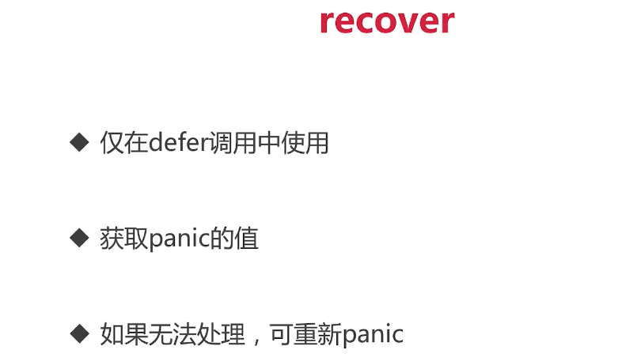

### Error OR panic

能保护不要panic就不要panic

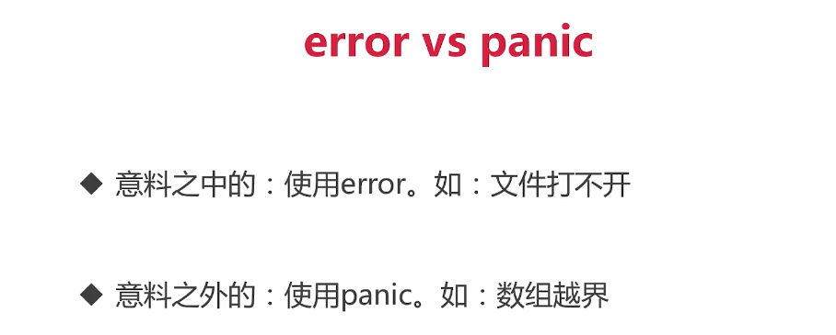

### 使用TypeAsserttion判断错误的种类

### 统一处理错误的例子 -- 添加用户类型判断和recover

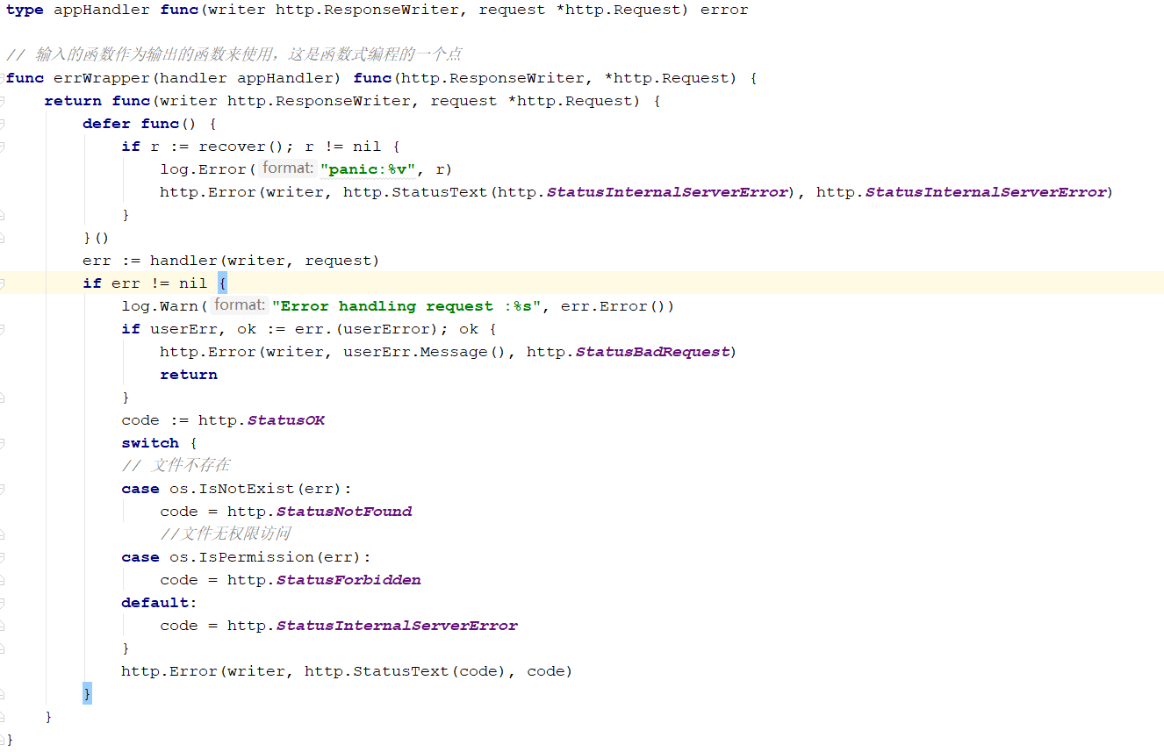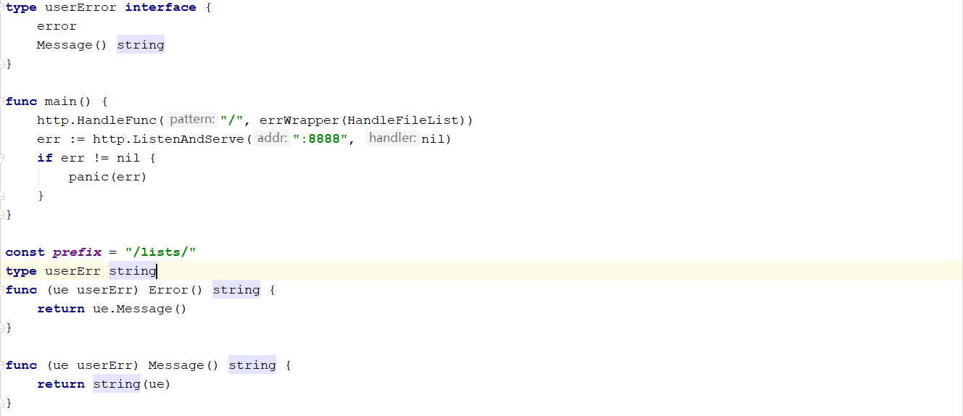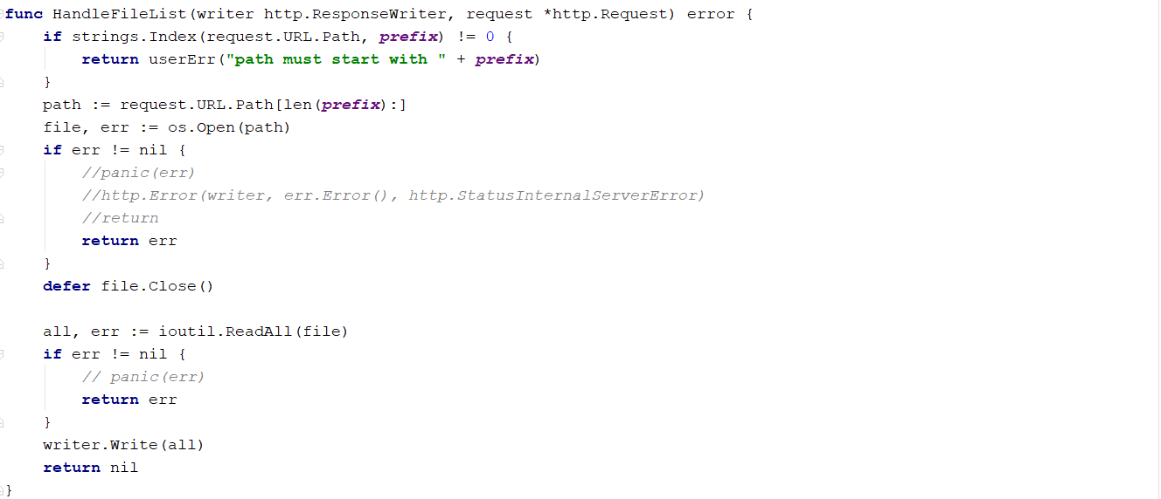

### 错误处理综合示例

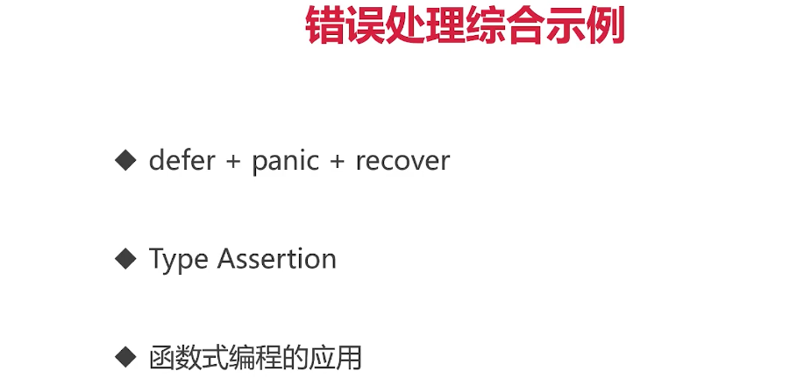

## 测试

### 多做测试，少做调试

### 断点调试

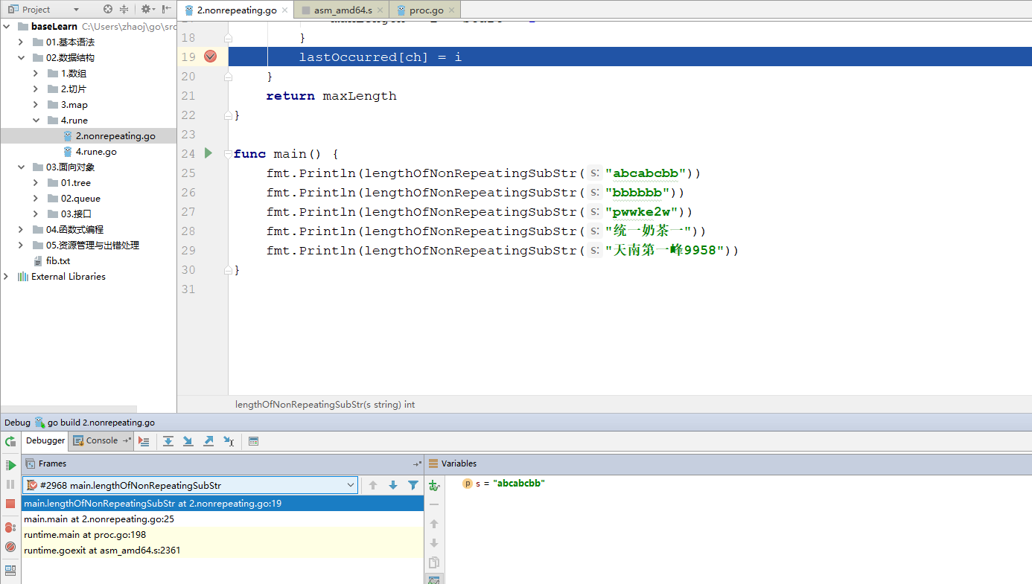

### 传统测试 VS 表格驱动测试

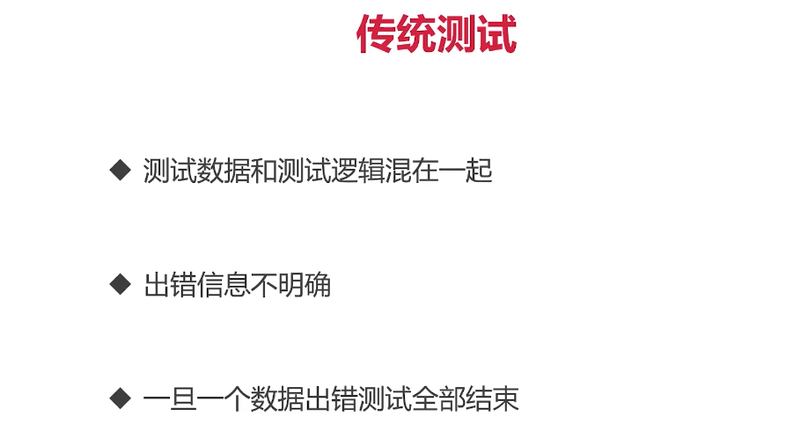

一旦一个数据出错全部要结束，这个特性其实是不好的.

表格驱动测试，golang特有一种比较好的测试范式

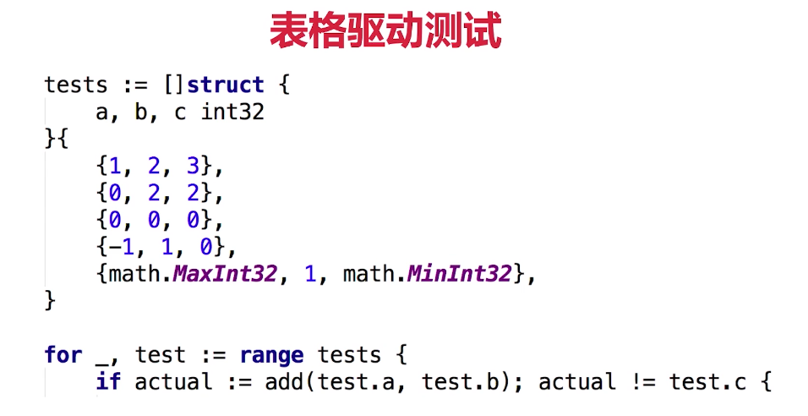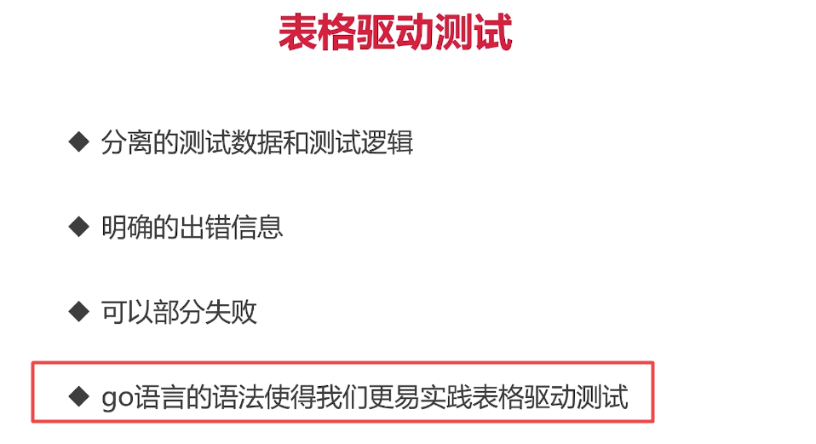

### 表格驱动测试例子

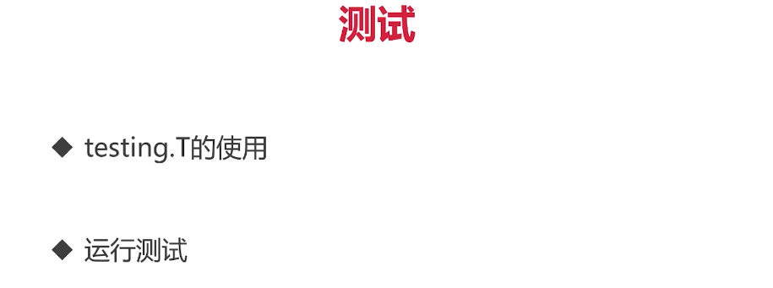

检测正常的例子

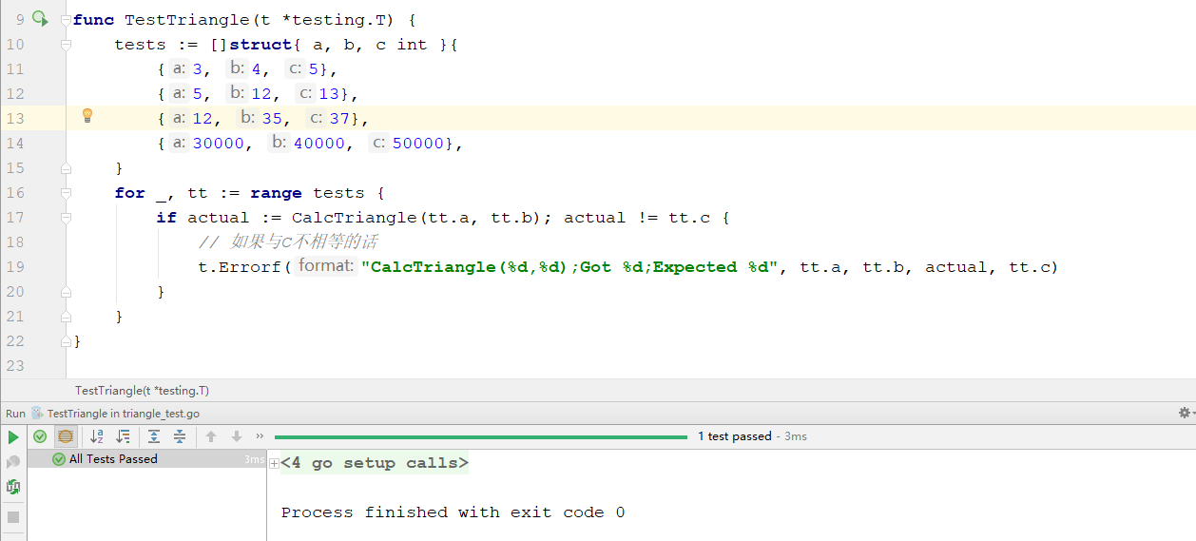

检测失败的例子

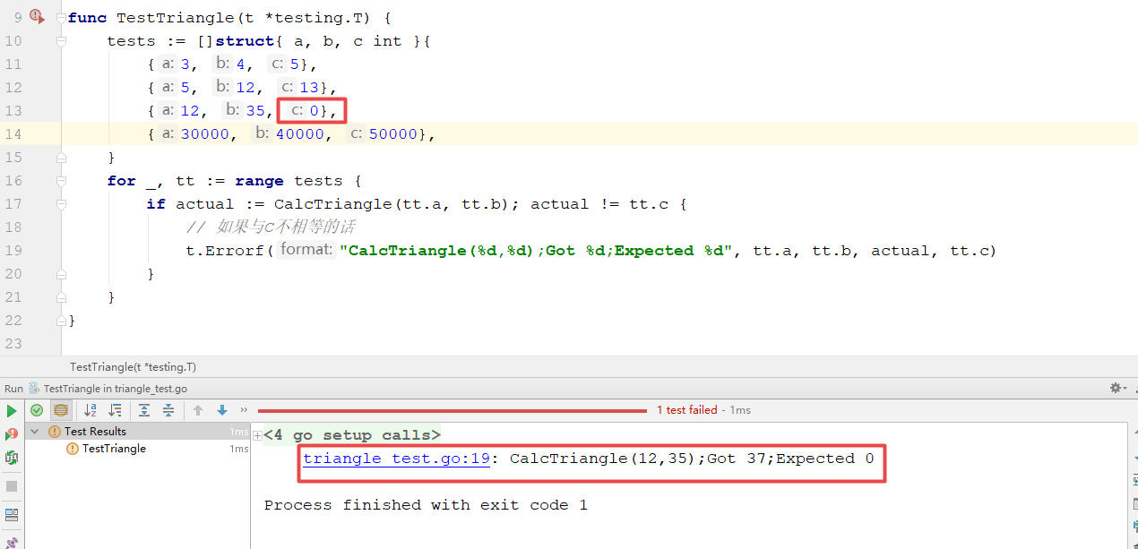

上面是利用IDE 进行测试的，下面演示在终端中进行代码测试

### Go test

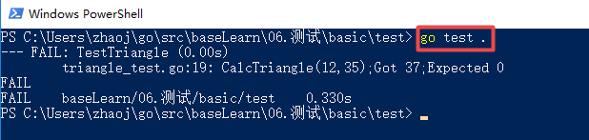

### 表格驱动测试例子2 -- 最长不重复字段

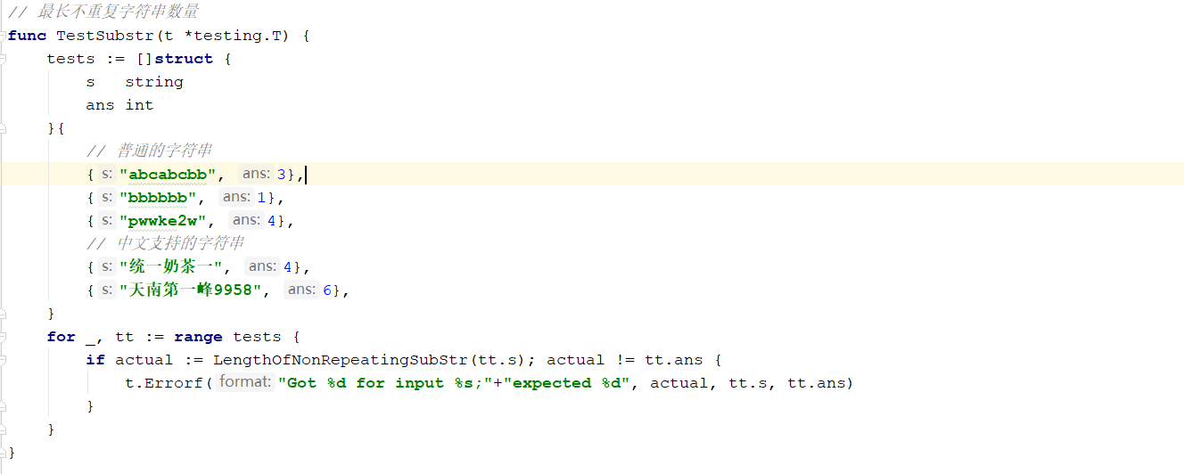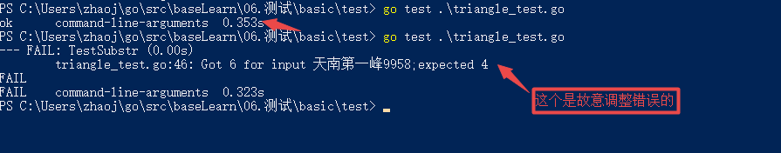

### 代码覆盖率和性能测试 -- ide

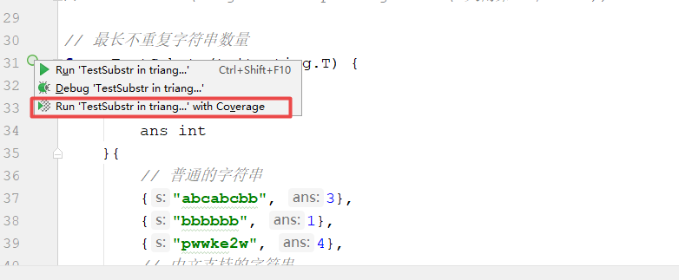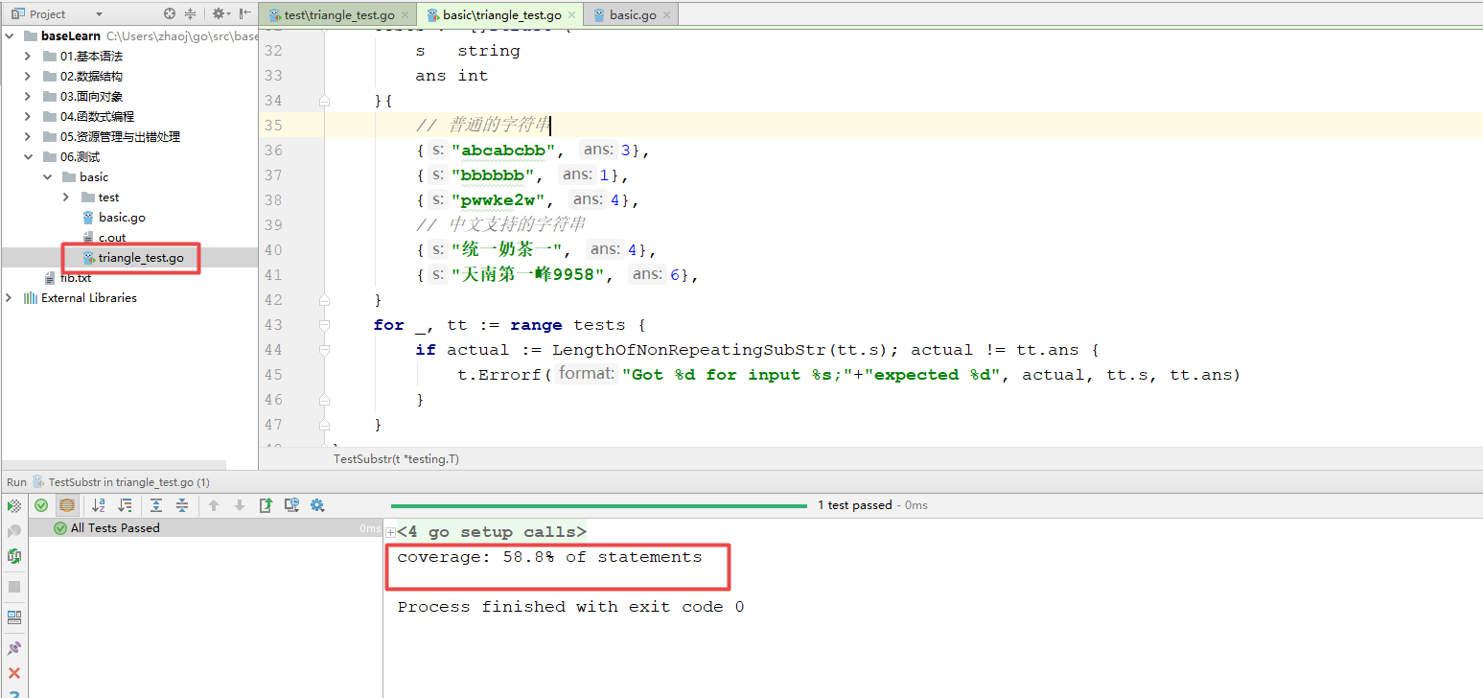

红线说明代码没有覆盖，绿线代码有覆盖，黄线代表更高频率的覆盖

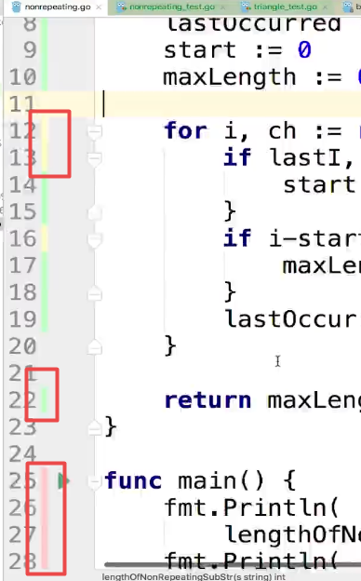

### 在CMD中进行代码覆盖率的执行

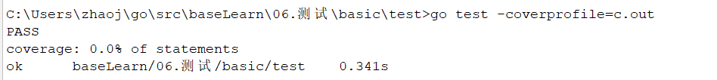

**生成了代码覆盖率详情文件c.out**

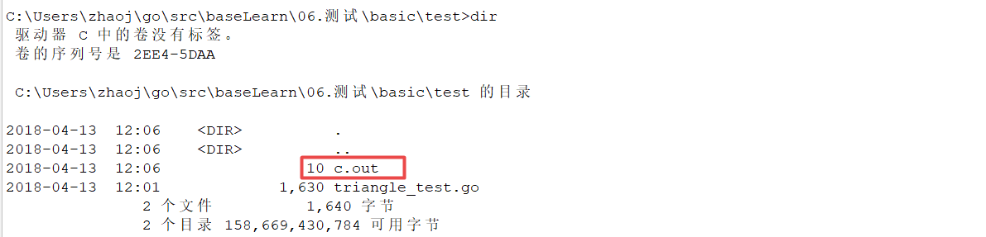

### Go tool 查看输出的文件

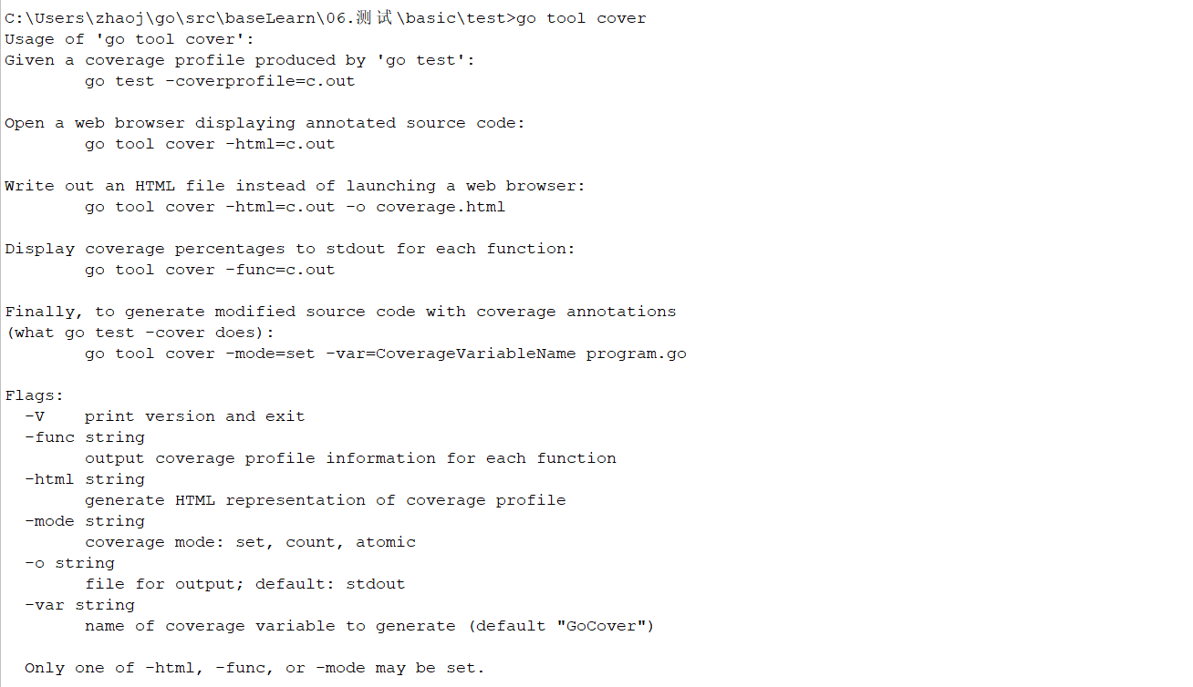

执行语句



点击后，浏览器会打开网页

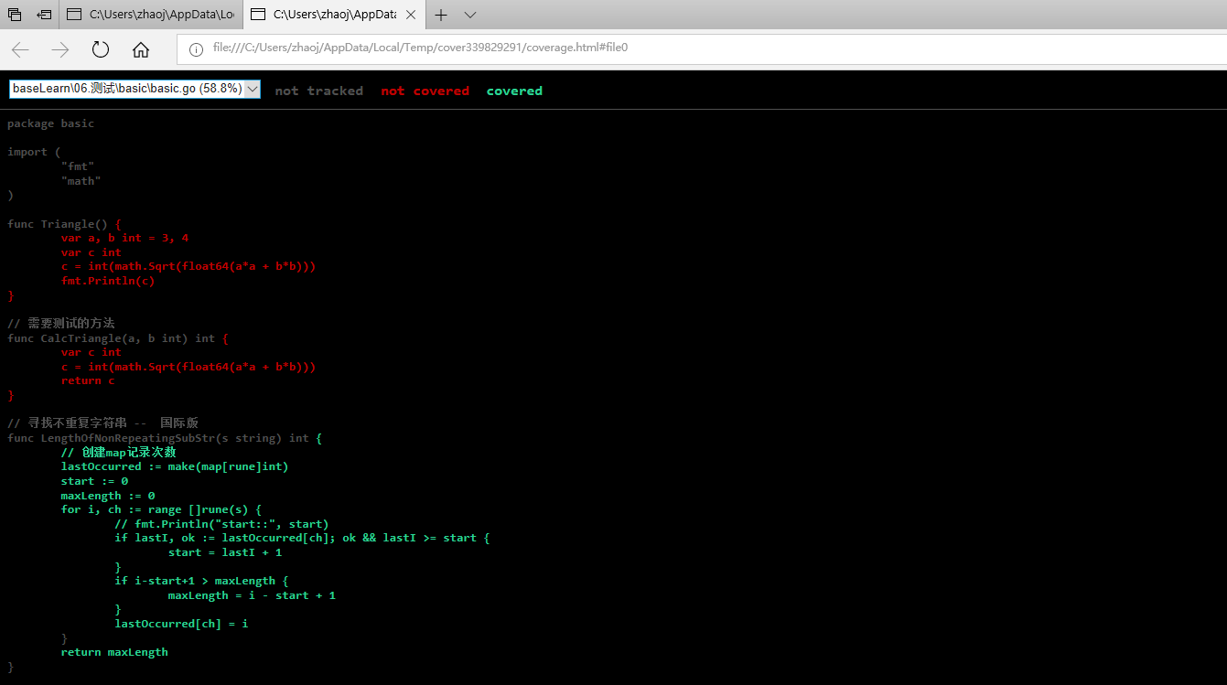

### 性能测试(Benchmark)

将最影响计算的语句提出来，利用多次测试，来测性能，b.N为golang自动的测试次数,测试次数不用我们考虑，由golang自行判断

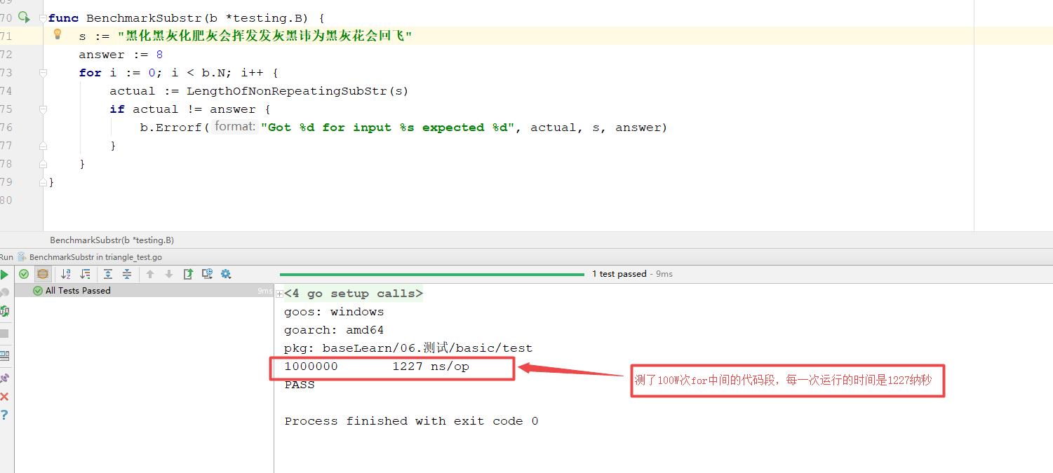

### 命令行中进行性能测试

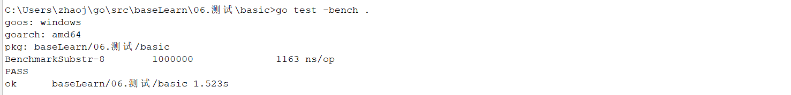

### 使用pprof进行性能调优

b.ResetTimer 用于重新计算时间，防止上面的执行，影响到下面代码运行时间的性能统计。

下面的例子，是可以天机

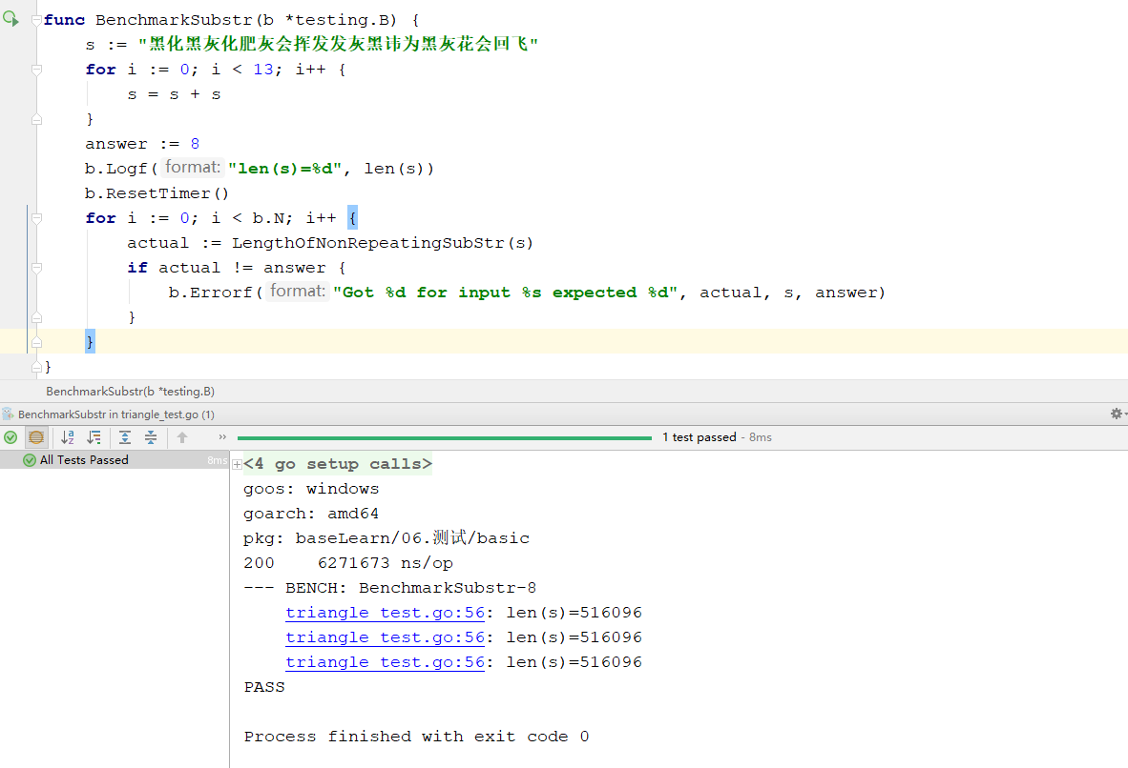

Golang提交工具可以查看指定程序慢在哪个位置

go test -bench . -cpuprofile cpu.out

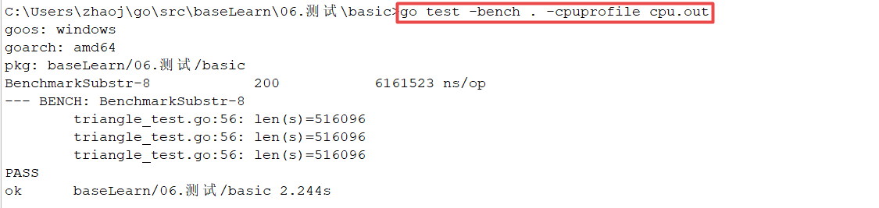

生成cpu.out后,使用命令可以进行查看和操作

go tool pprof cpu.out 会进入到命令行，用于选择操作,一般简单的操作我们直接输入web就可以查看性能优化文件,使用svg命令可以直接生成性能调优的图片文件.

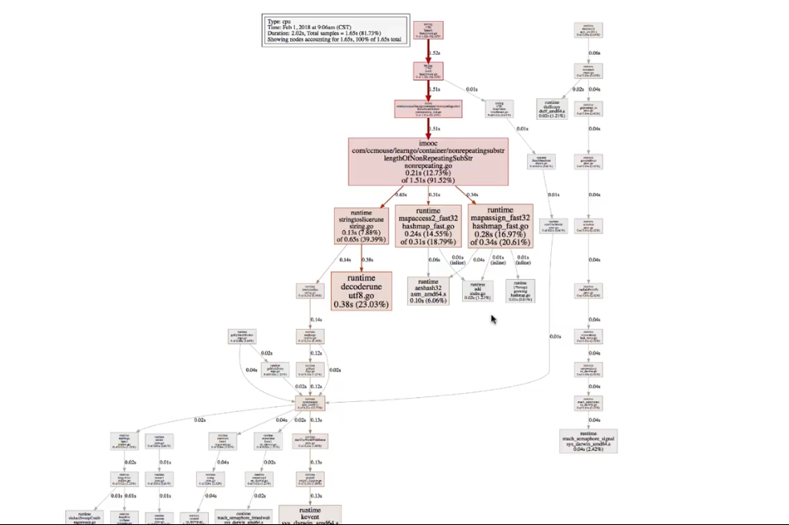

图例解读

方框越大，耗时越长

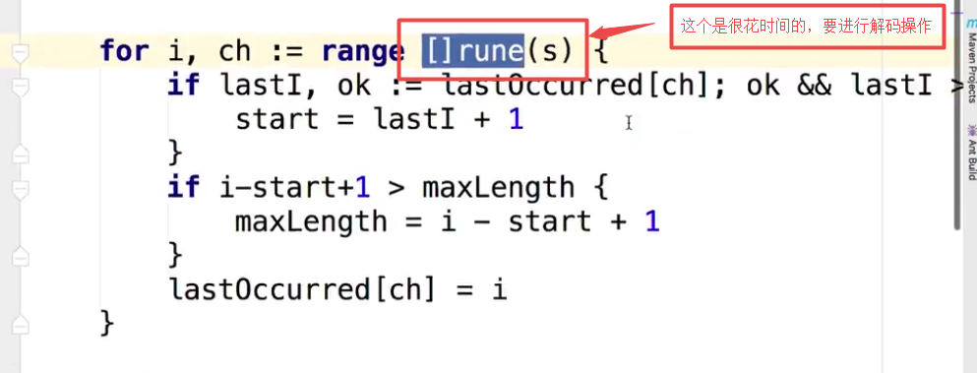

可能存在输入web指令后不能查看的问题，我们装下面这个软件用于解决

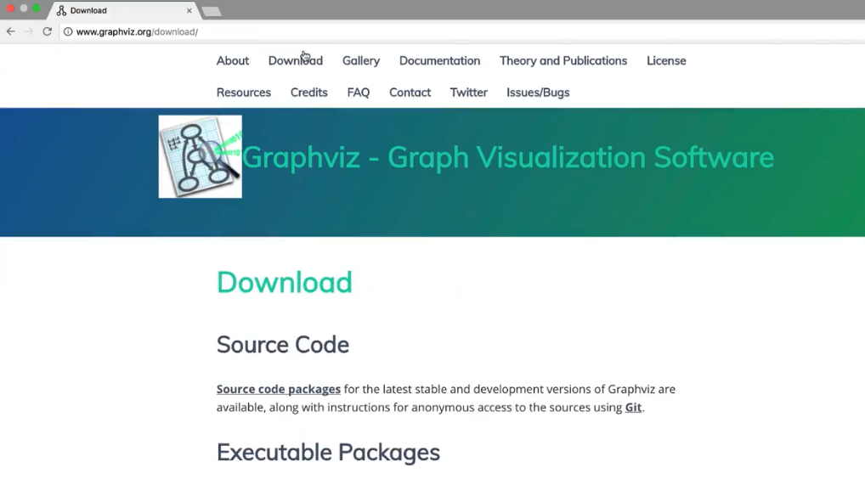

### 优化技巧

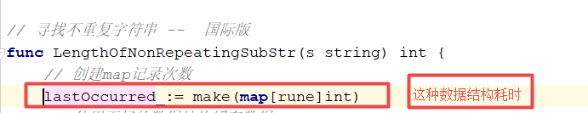

换为下面这种，用空间换时间，在这里，与map的作用与效果是一样的。

由于rune也是一个int，每个字符代表一个数字，所以我已开始就定义好了65535个空间，如果符合指标就添加到指定空间加1，这个就不需要，去搜索指定的字符后再决定存入，直接就可以将字符转为数字后，在他的数据空间中添加1，这个时间能省去一部分，但是空间就变大了.

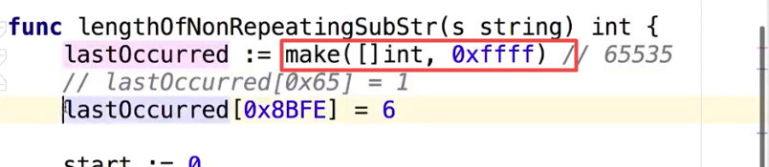

运行性能测试，比原来快了一点

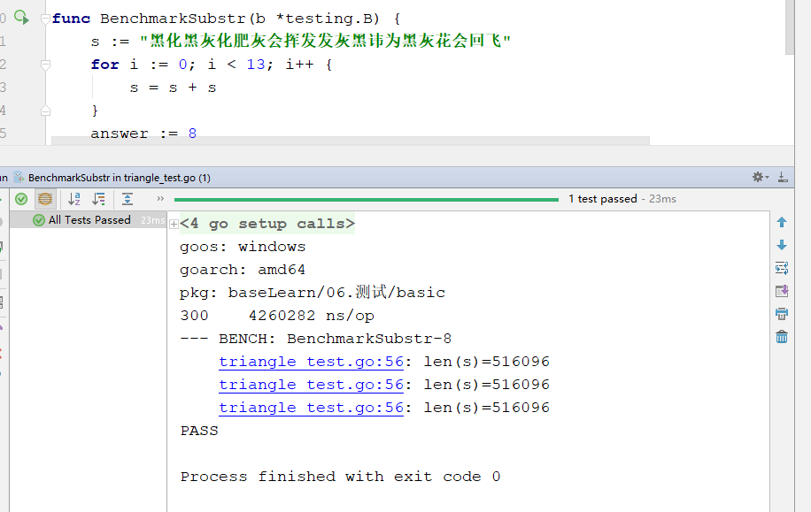

性能调优就是不断的去修改代码的内容，这样就可以尝试出不一样的效果，虽然重复，但是还是比较有用的

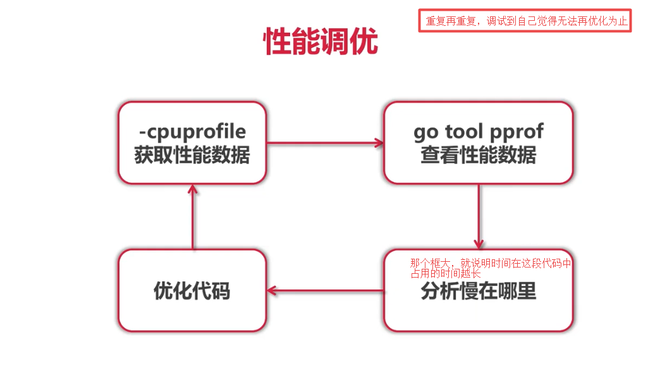

### Http测试

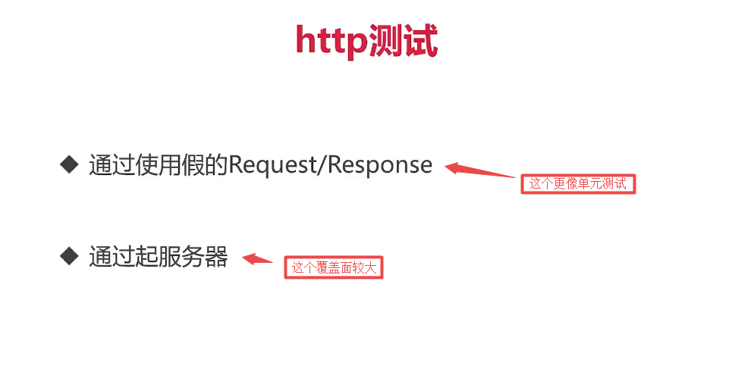

### 生成文档和实例代码

go doc

go doc Queue (Queue为结构体名称)

go doc IsEmpty

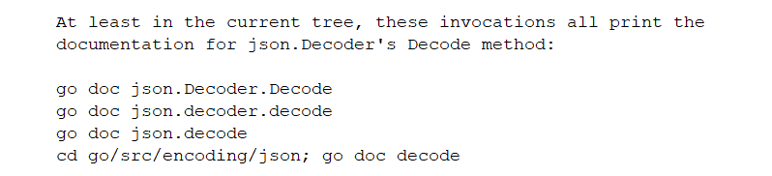

### 查看官方文档 -- godoc

中间没有空格的

godoc -http :6060



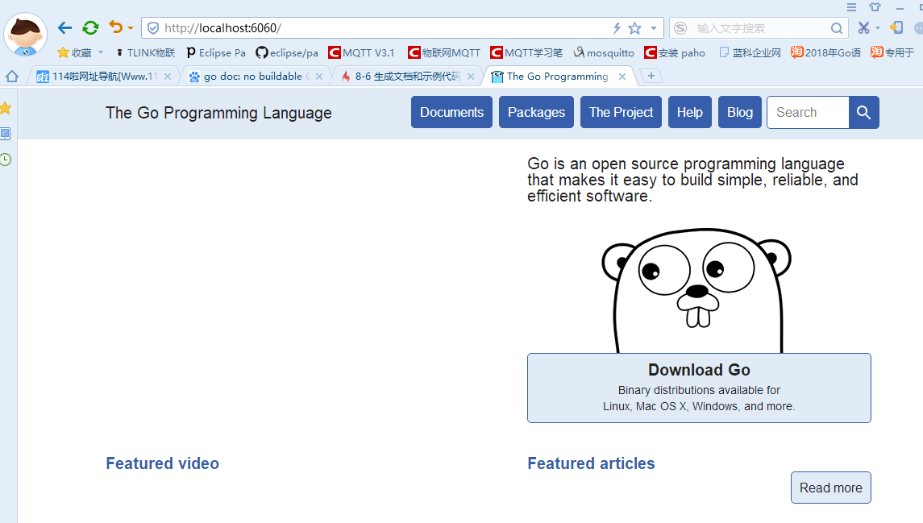

自己的内容都是可以进行文档编写的

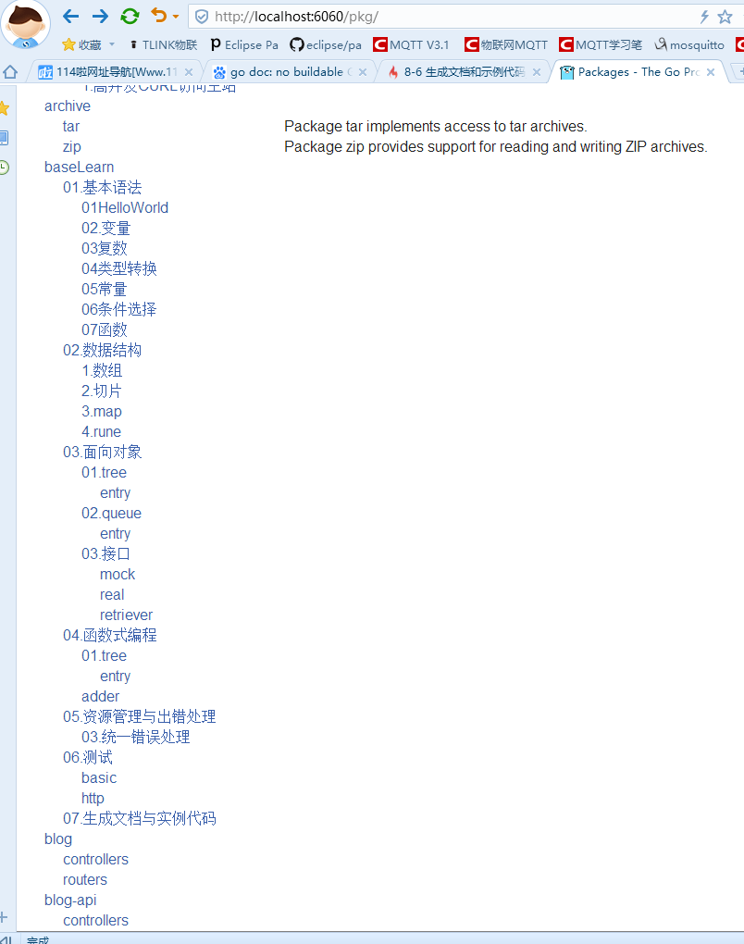

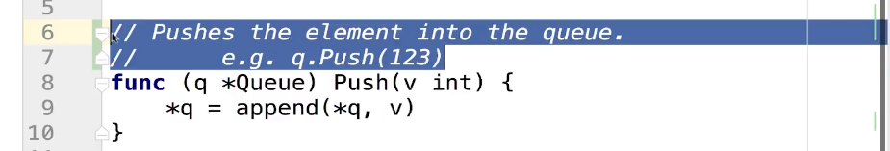

写这个e.g q.push之后，可以变成这样

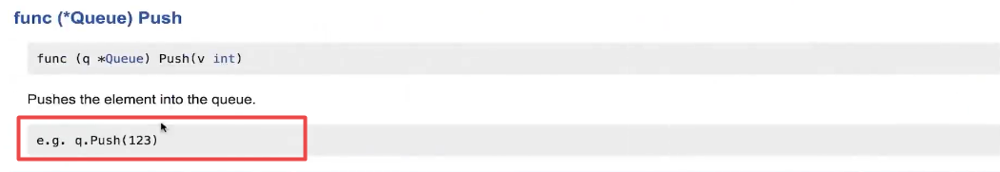

做文档从此简单到飞起

### Godoc 写示例代码

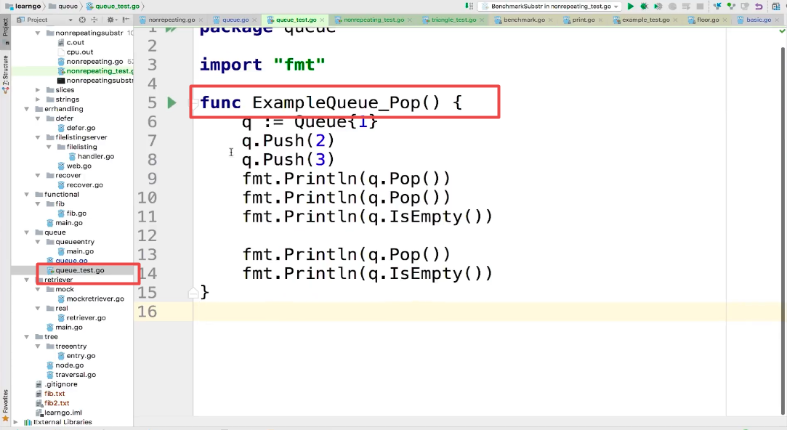

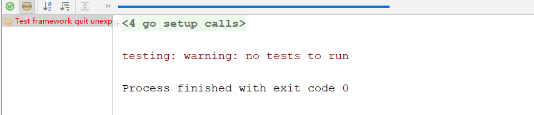

Example一定要写示例输出，不要golang执行起来是不会承认的，而且他会帮你做测试，如果测试不通过还会报错

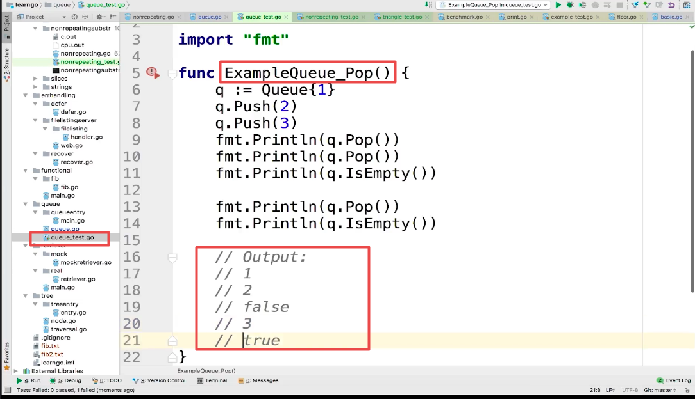



可以在文档中查询到示例代码

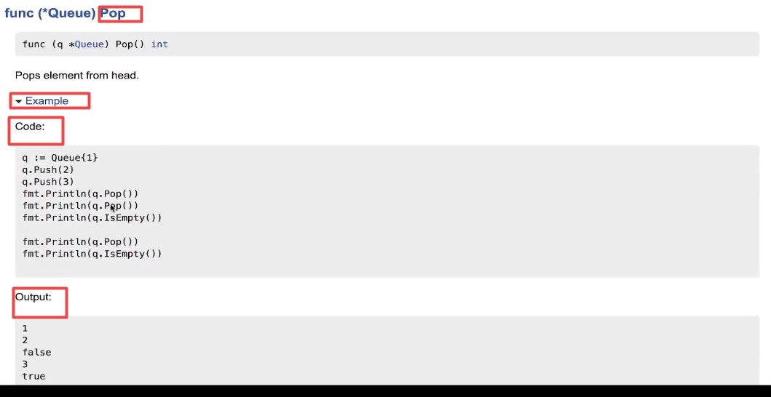

### 文档总结

Go doc 用来查看文档

Godoc 用来生成文档

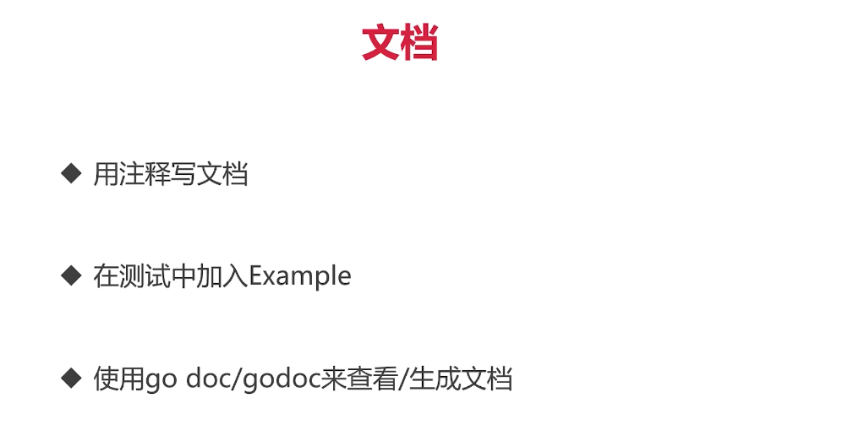

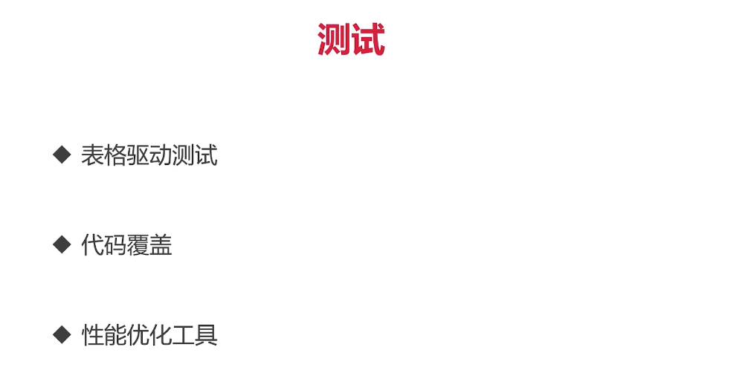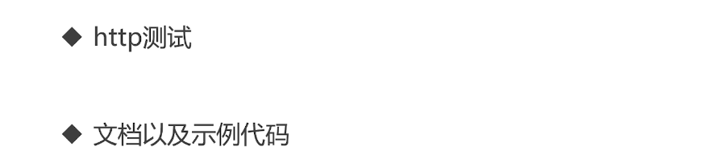

## Goroutine

### 主线程如果执行完毕，子协程没有执行完毕，也是会关闭的

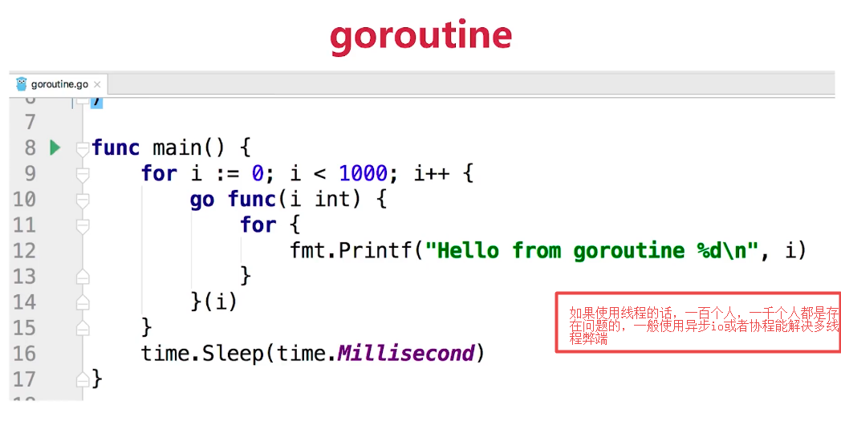

### 协程 Coroutine -- 轻量级”线程”

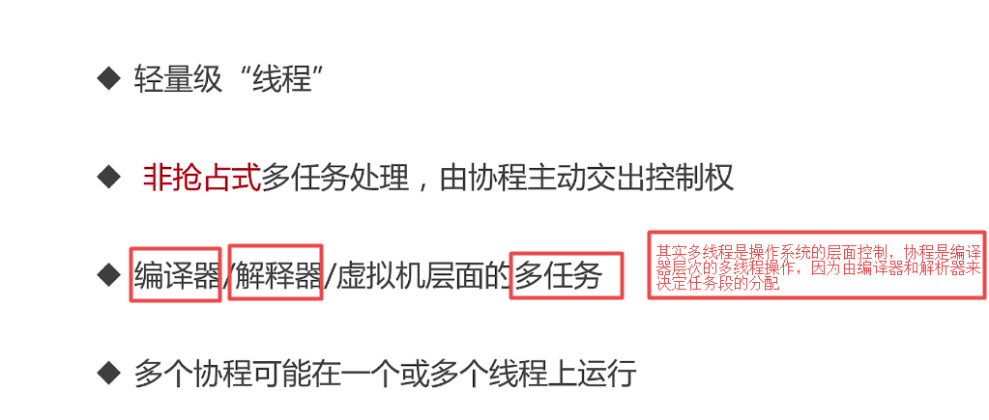

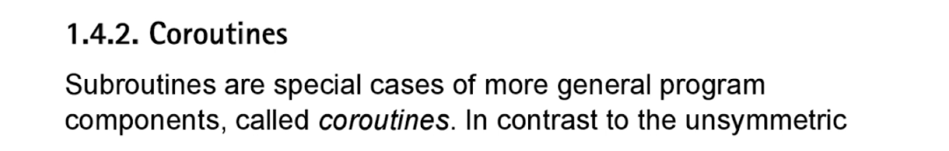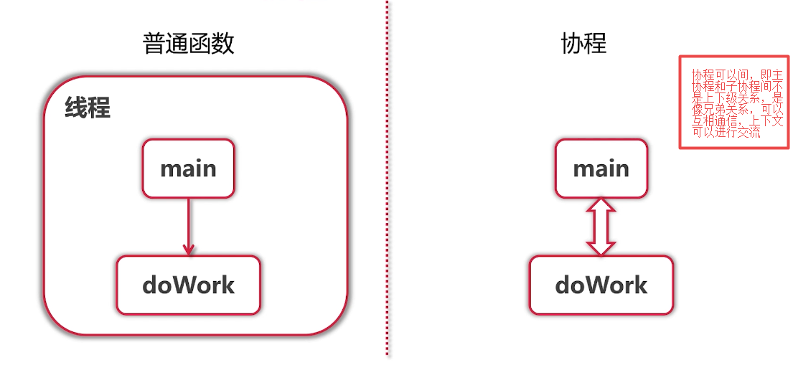

一般来说，多个协程可能存在于同一个线程，也可能是处于多个线程之中，这个有golang的协程调度器控制，我们写程序的是不用考虑的

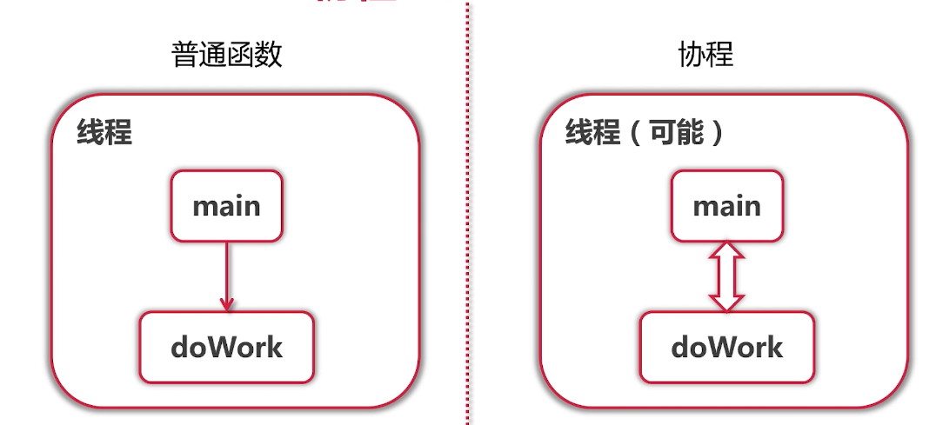

### 协程的切换时机 -- IO操作

fmt.println()属于io操作，所以会进行切换

下面的例子，由于没有io操作或者其他的可以出让控制权的点，所以协程不会切换，，所以会一直跑，导致cpu的使用率上升至400%

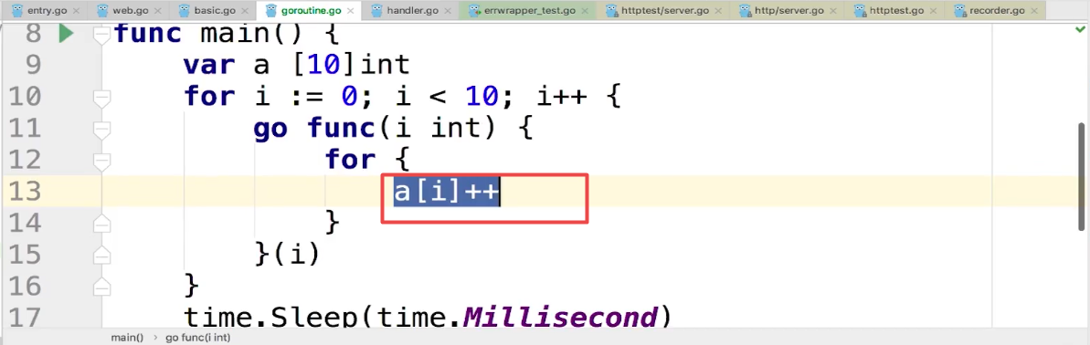

### 协程主动交出控制权 -- runtime.Gosched()

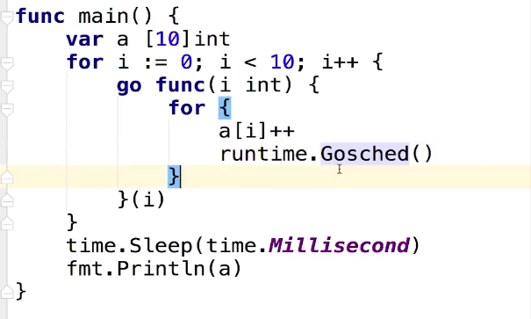

### 命令行执行代码 -- go run xxx.go

### 命令行执行代码并查看数据访问冲突 -- go run -race xxx.go

一般使用channel来解决问题

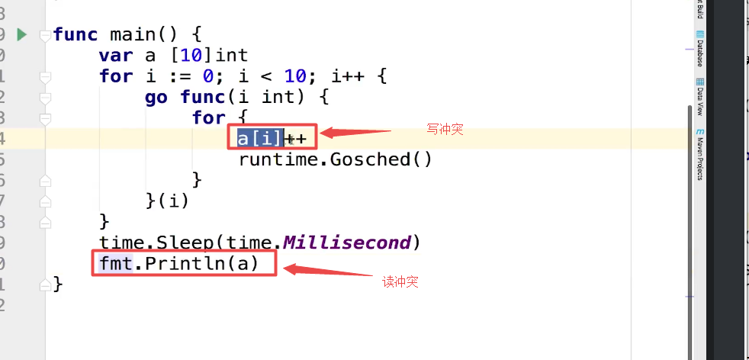

读写冲突，容易报错

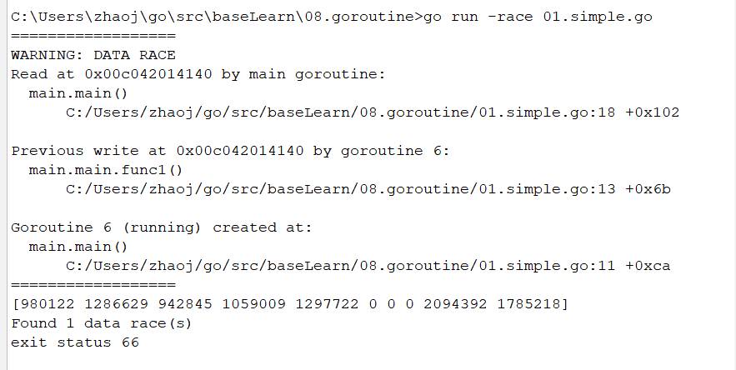

Linux使用top命令，查看golang究竟开了几个线程，现在存在四个线程，一般线程数按照cpu个数来进行开启的

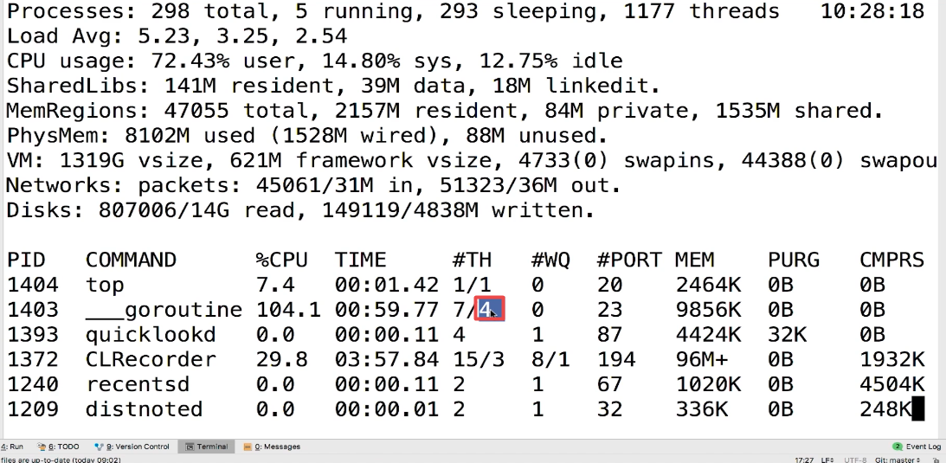

### Go语言的调度器 -- 调度器会在合适的点进行切换

### Go语言的调度器会决定线程开启数量 （一般为cpu个数）

目前切换的点仅需要知道的是io操作一般会被切换的

每一个go程序进程都包含一个基础的底层调度器

调度器的管理我们暂时不需要考虑，由golang来进行处理

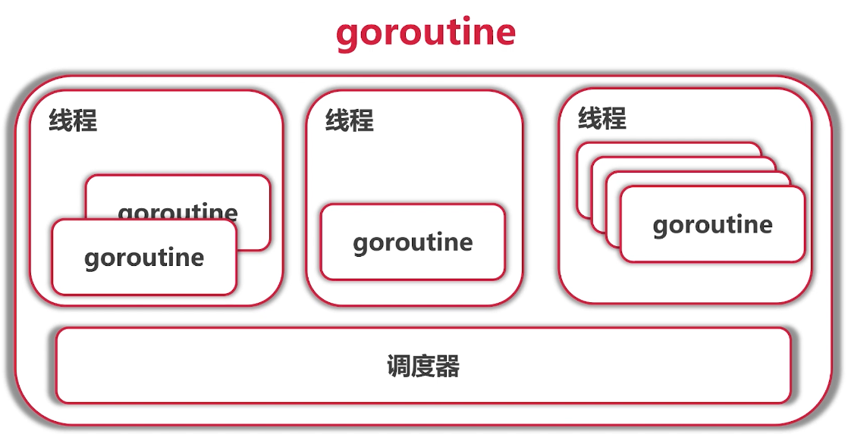

### 使用 -race来检测数据访问的冲突(重点)

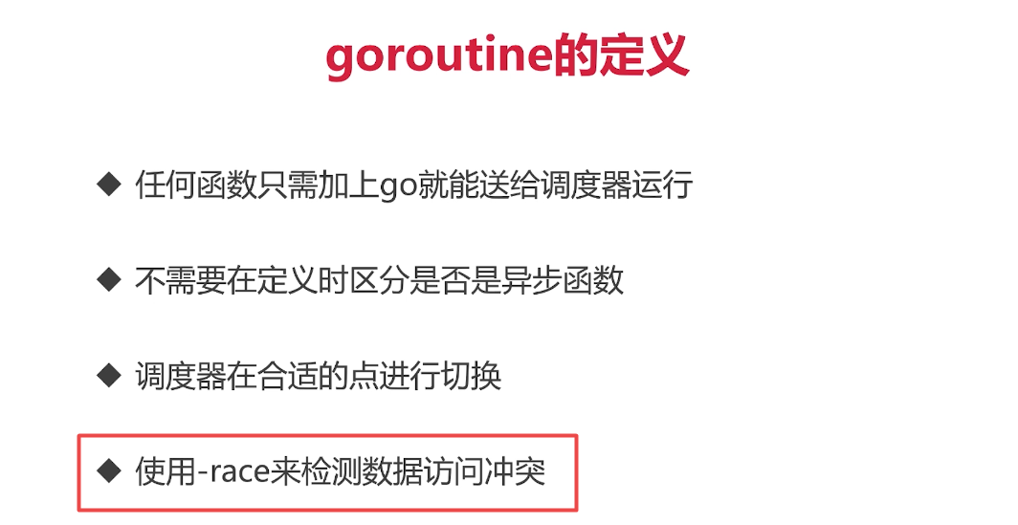

### Goroutine 可能的切换点 -- (大重点)

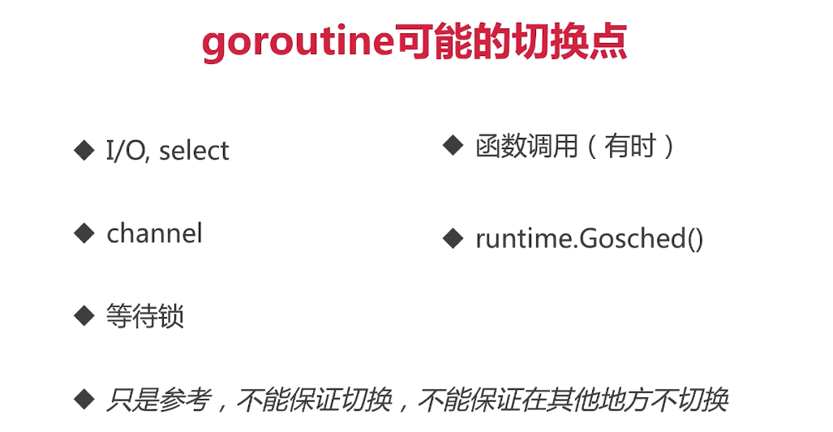

## Channel

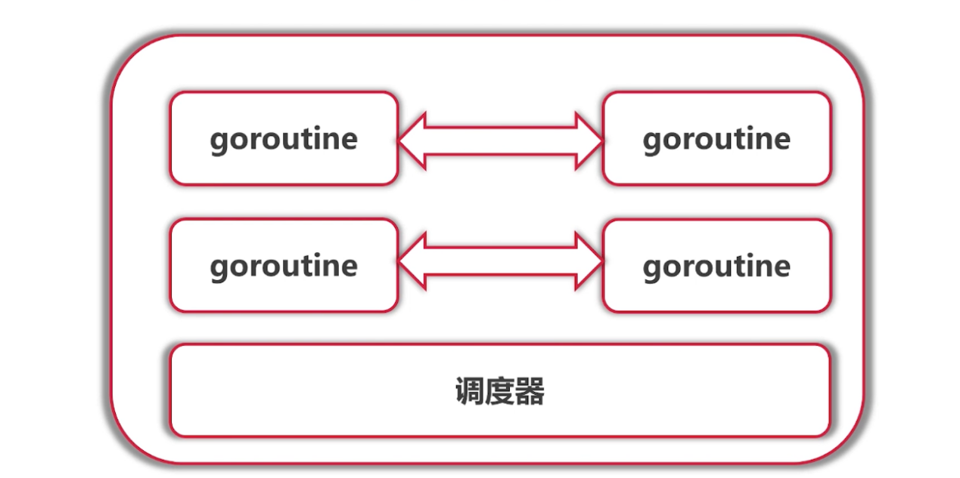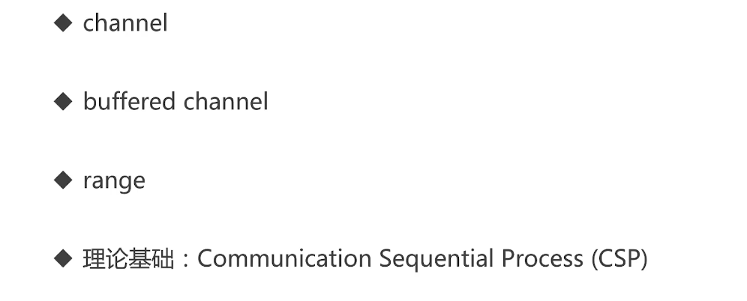

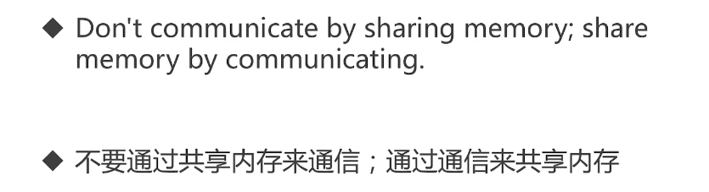

### CSP模型

通信顺序进程(Communicating Sequential Processes,CSP)

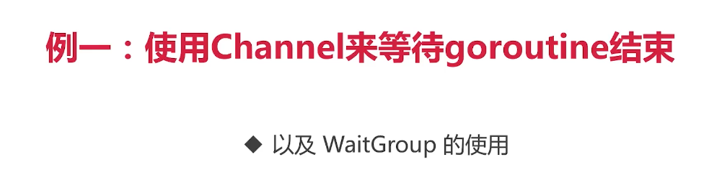

### 使用Channel来等待goroutine结束

### 返回channel常见写法

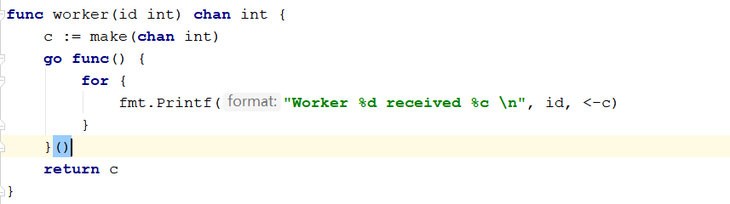

### 限定channel的方向

发出去的方向

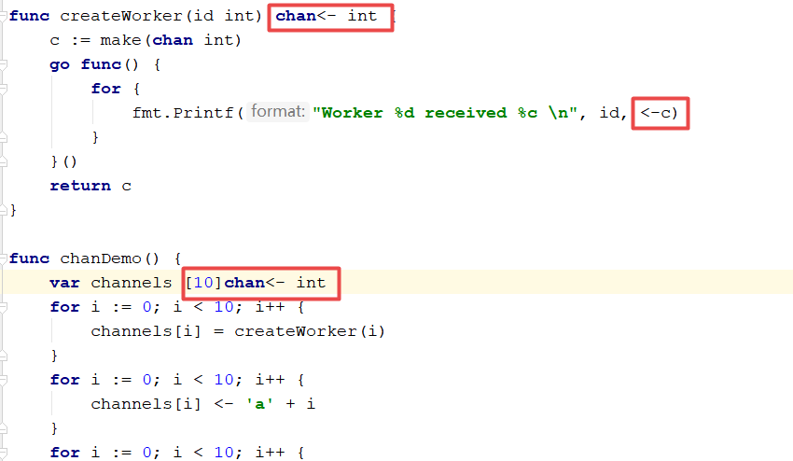

接收的方向

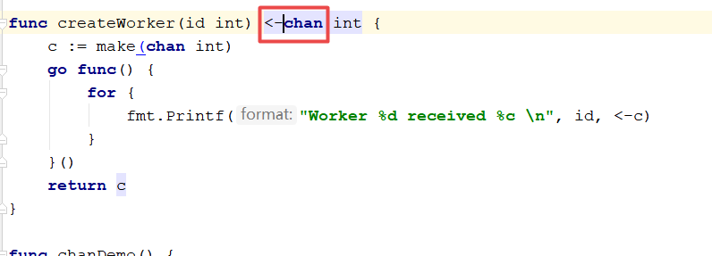

### 关闭channel -- 只能由发送方进行channel关闭，接收方在关闭channel后，使用 if value,ok:=c;!ok{}或者for val:=range c{}来解决关闭后的问题

一般关闭了生产者的chanel后，如果接收者是for{}运行，那么都会受到channel类型的空值，int的话为0,string为空串

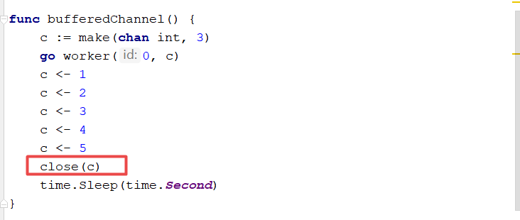

### 判断channel关闭 -- value,ok := <-c 或者for val:=range c{}

方法1:

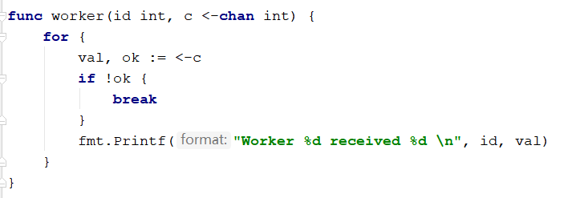

方法2:

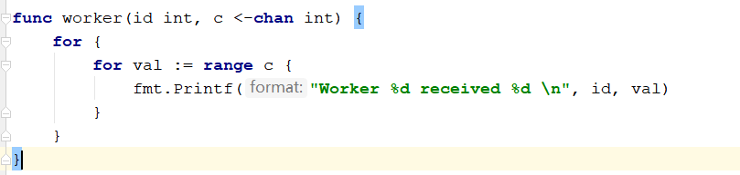

### Channel封装例子 -- 多channel通知业务关闭，同时退出应用

下面的写法会产生死锁

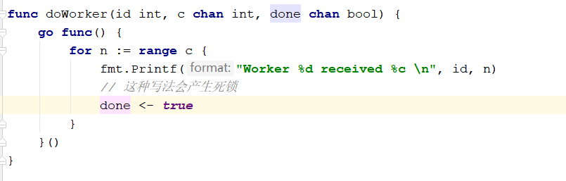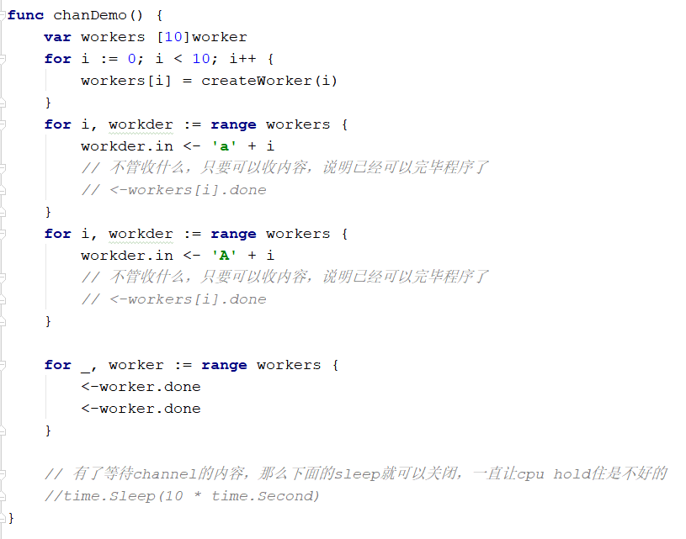

简单处理方法

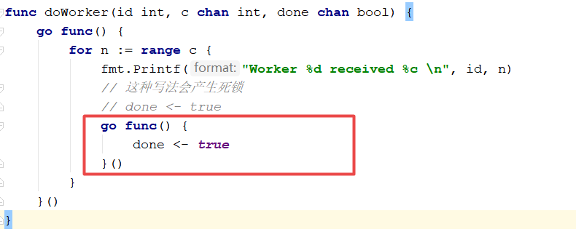

也可以这样写

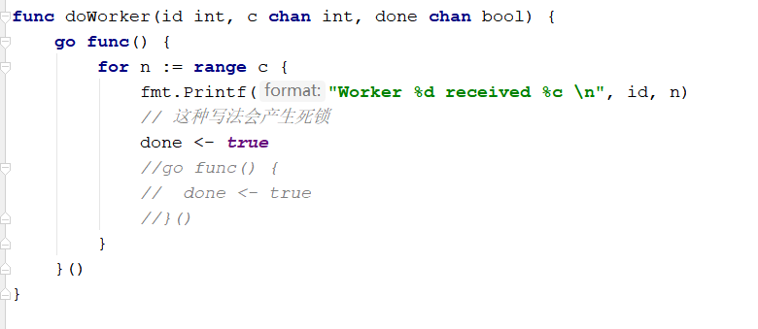

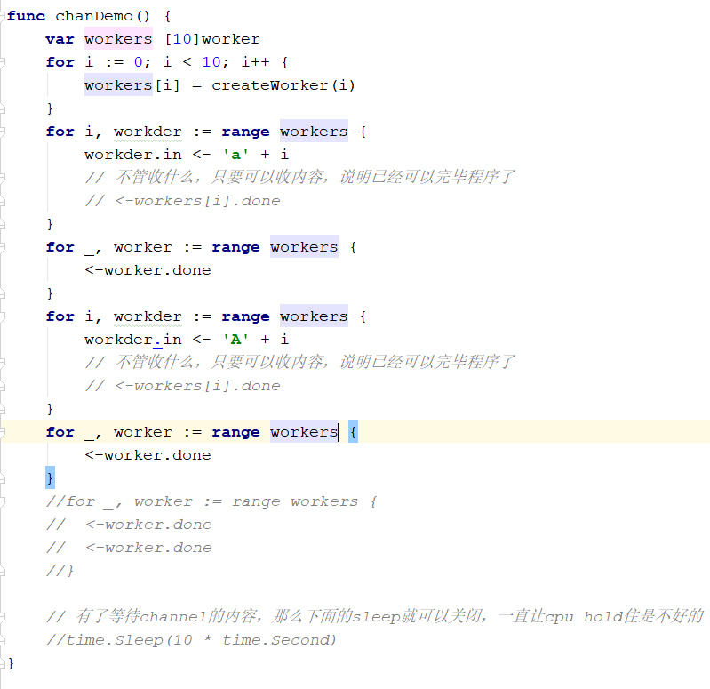

但是还是很麻烦，在等待多人然后再关闭的操作我们会使用waitgroup

### Sysc.WaitGroup

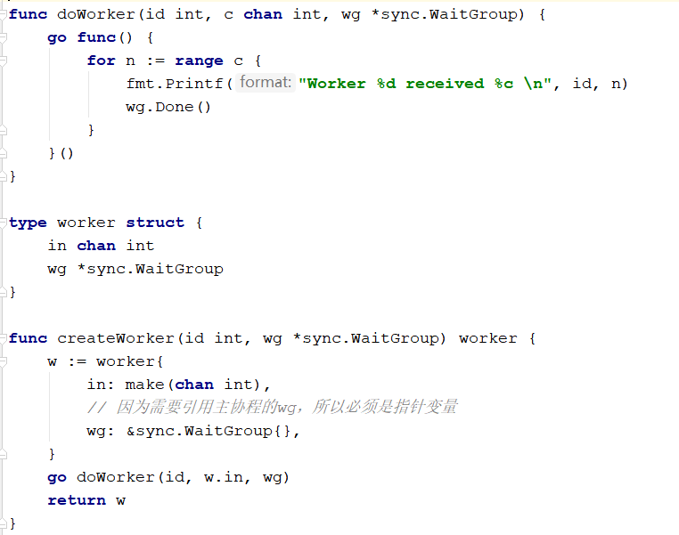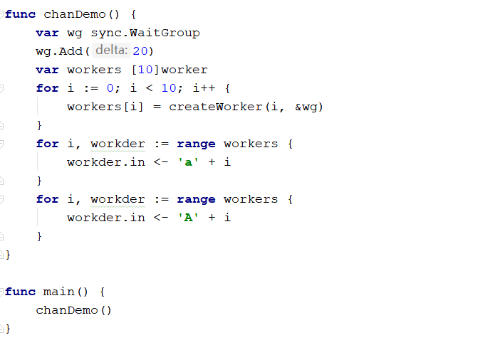

代码优化

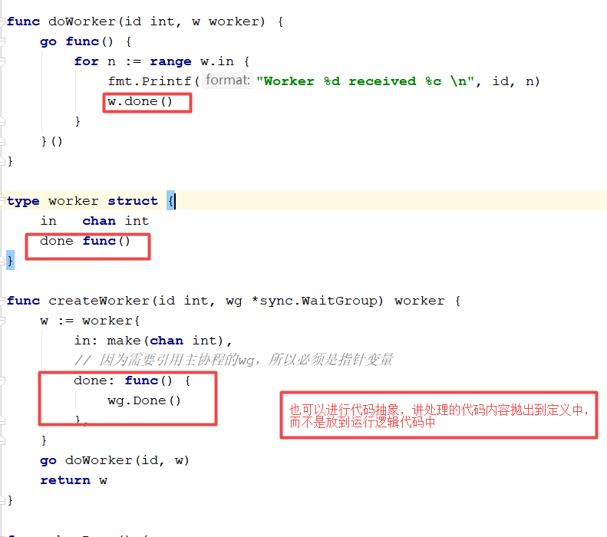



### 使用Channel来实现树的遍历

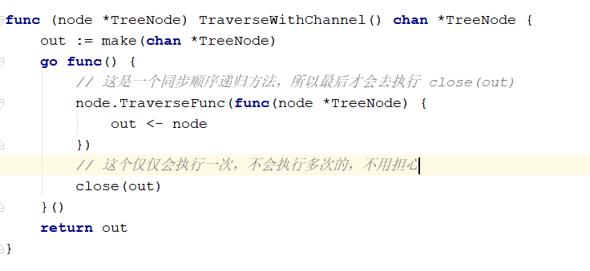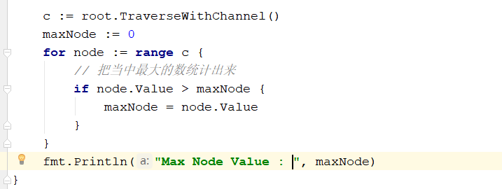

### Select

### 如果select返回数据，生产者消费者速率不一致，那么我们的数据会丢失，必须使用数据结构进行数据保存再去处理

### Time.Afer -- 定时器

把定时器定义到外面，那么定时器只会执行一次，

如果把定时器定义到select内部，那么就会出现一个计时器，每到指定时间间隔，就会出现一次调用

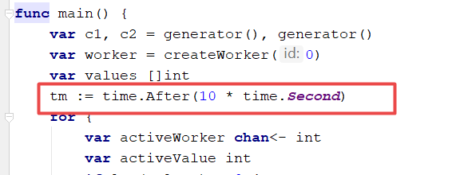

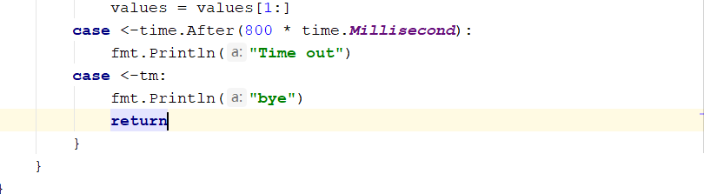

### Time.tick() -- 补间器 ,只能定义到select外面，不然会出错

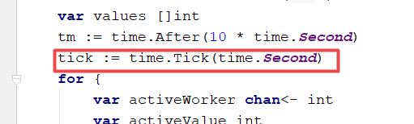

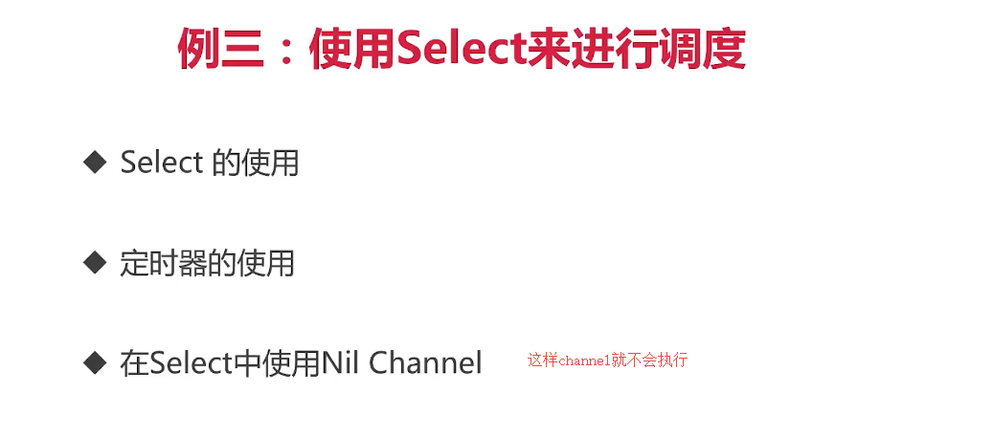

### 传统的同步机制

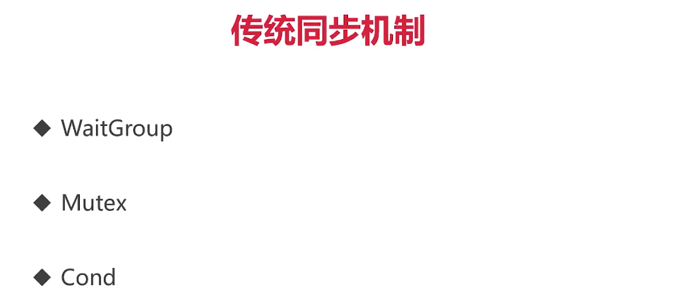

Cond的使用还是需要关注的

### Atomic (原子操作安全库) -- 仿写,真实使用还是需要使用官方自带的库

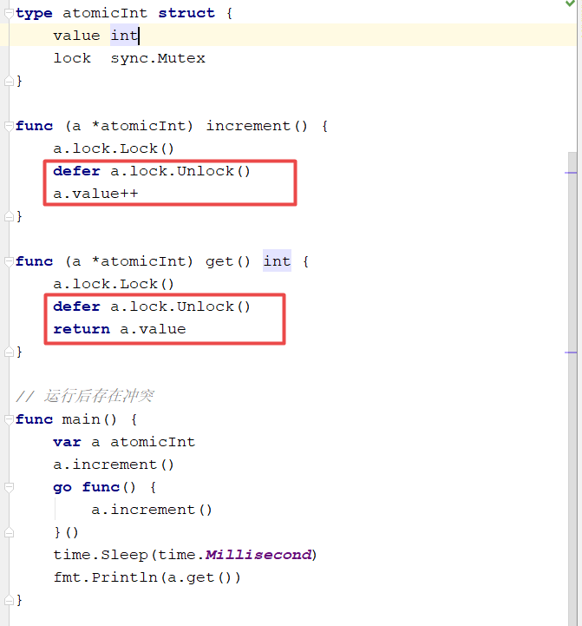

### 使用匿名函数包裹同时执行，解决锁在函数整体关闭不及时产生阻塞的问题

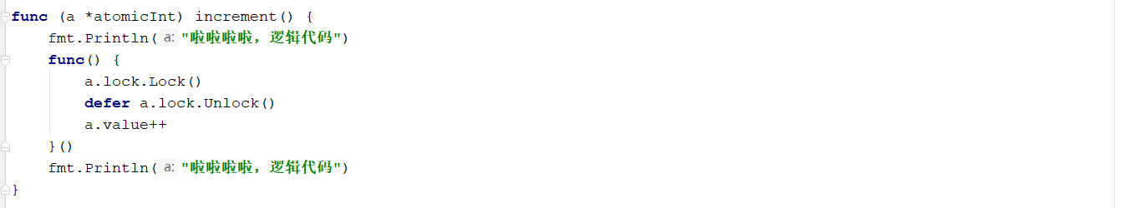

## Go标准库

服务端

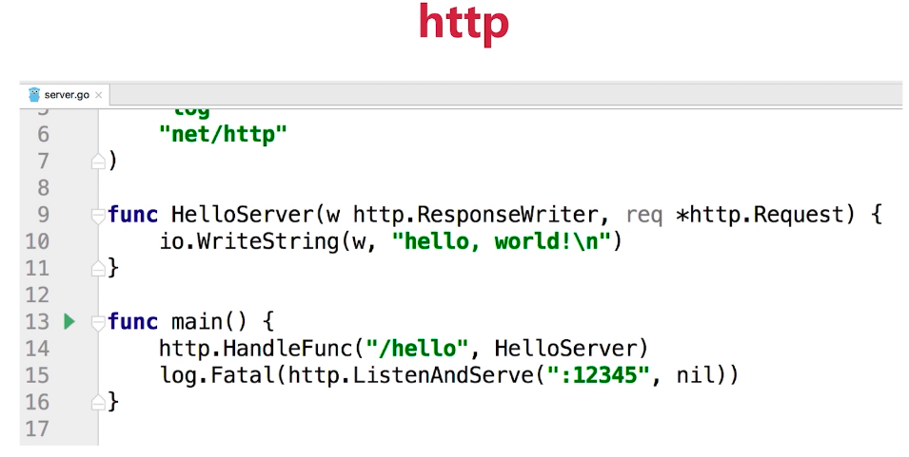

客户端

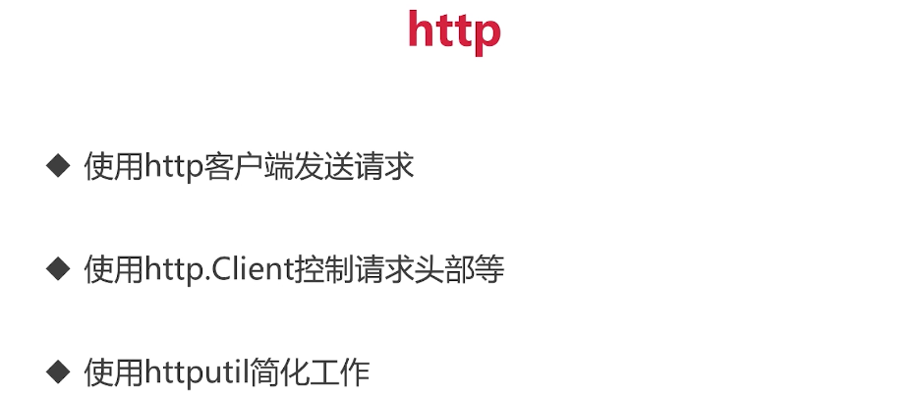

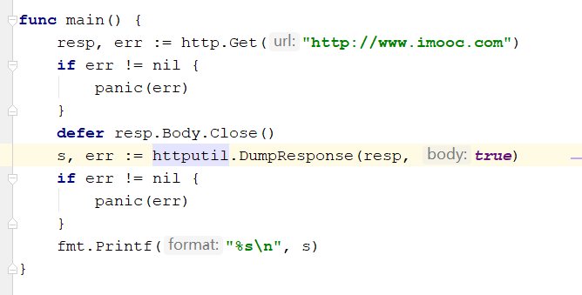

### 自定义HttpRequest -- (Header,User-Agent)

由于是默认的HttpRequest，所以我们需要定制(例如user-agent)

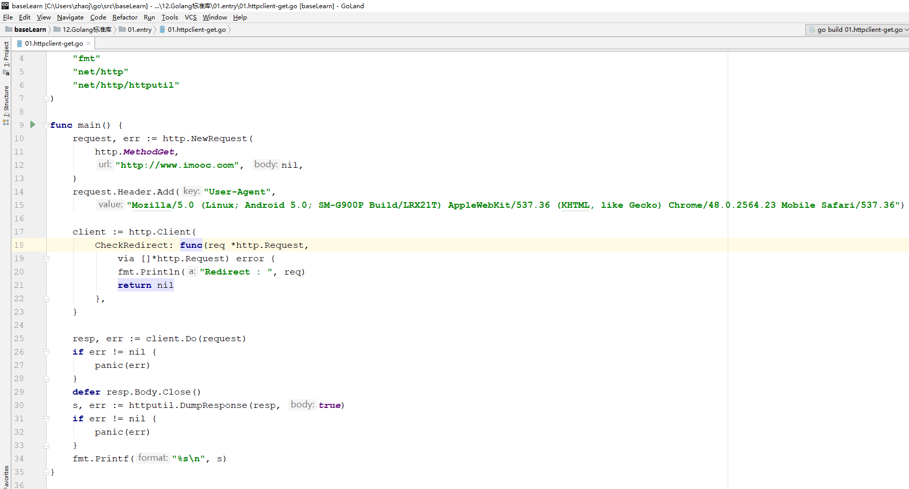

### http服务器的性能分析

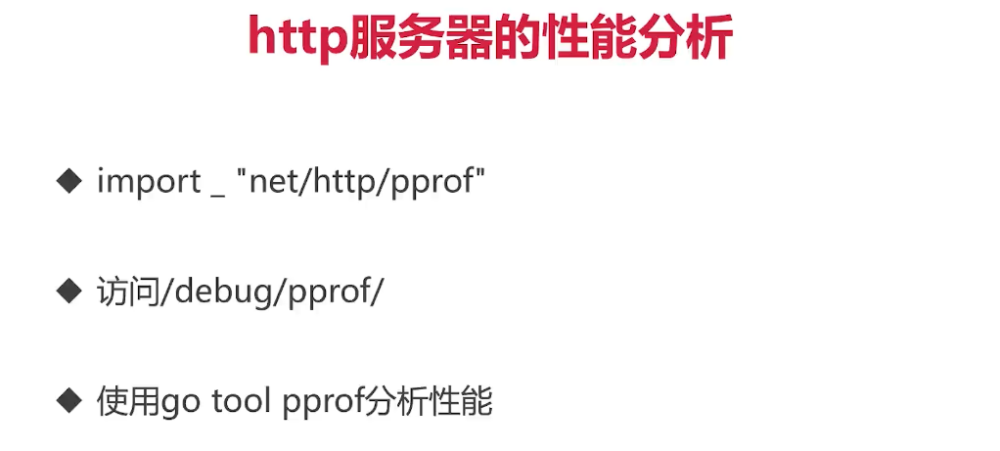

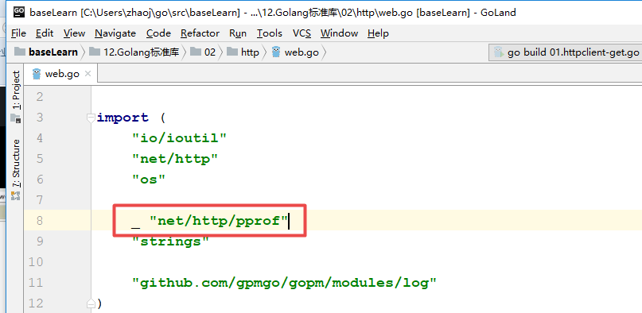

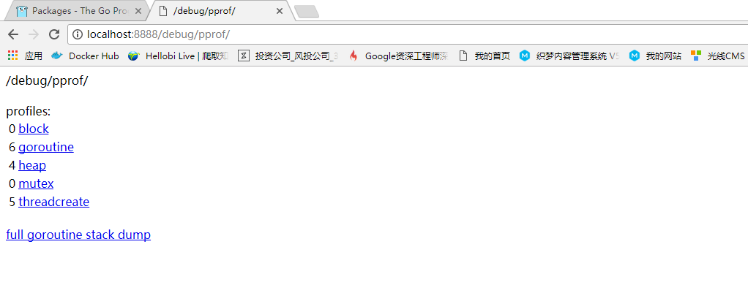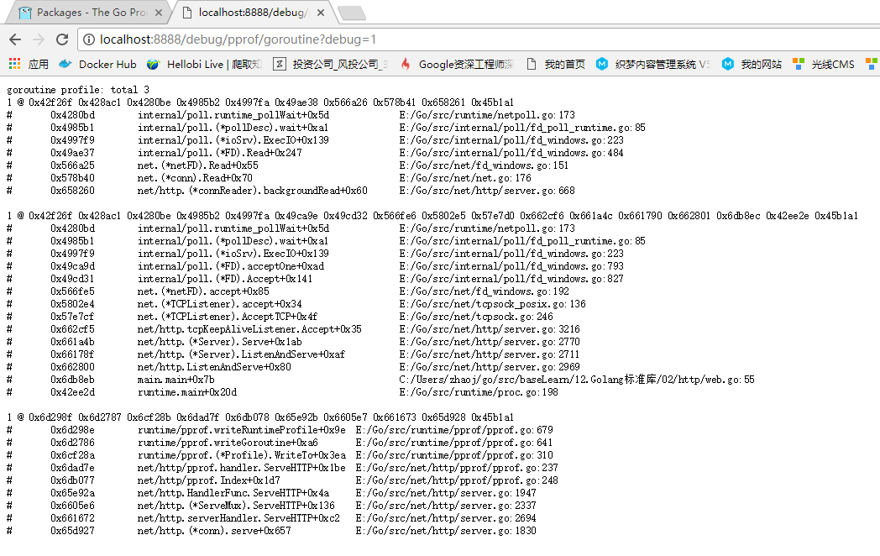

获取30s的cpu使用效率

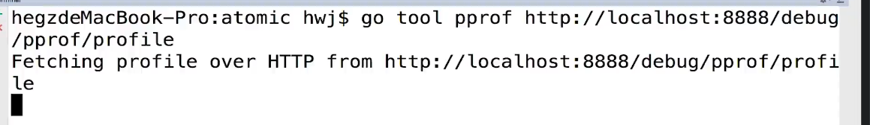

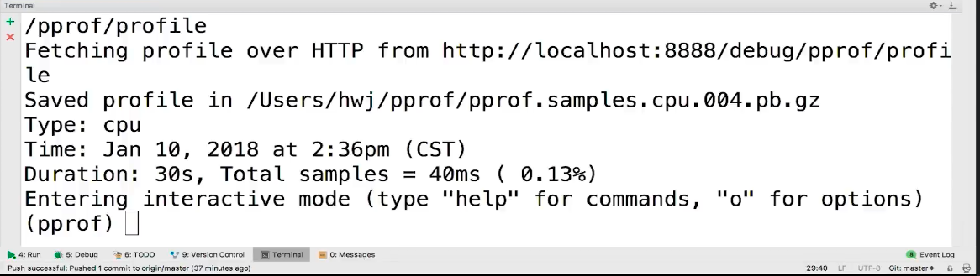

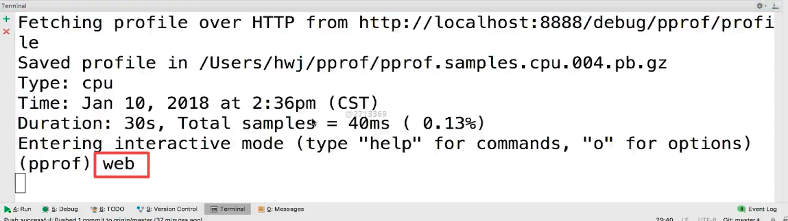

查看内存使用情况

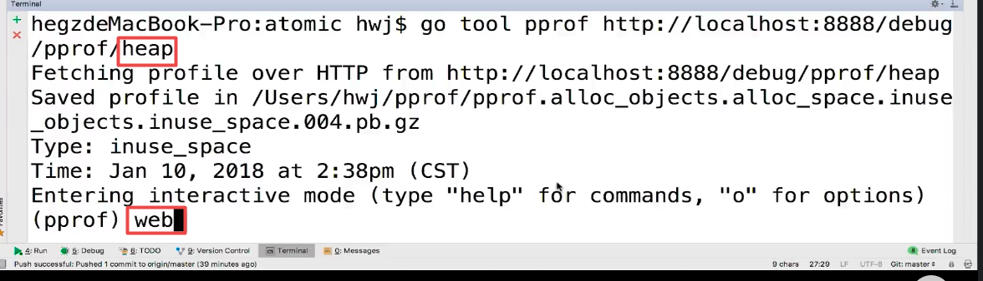

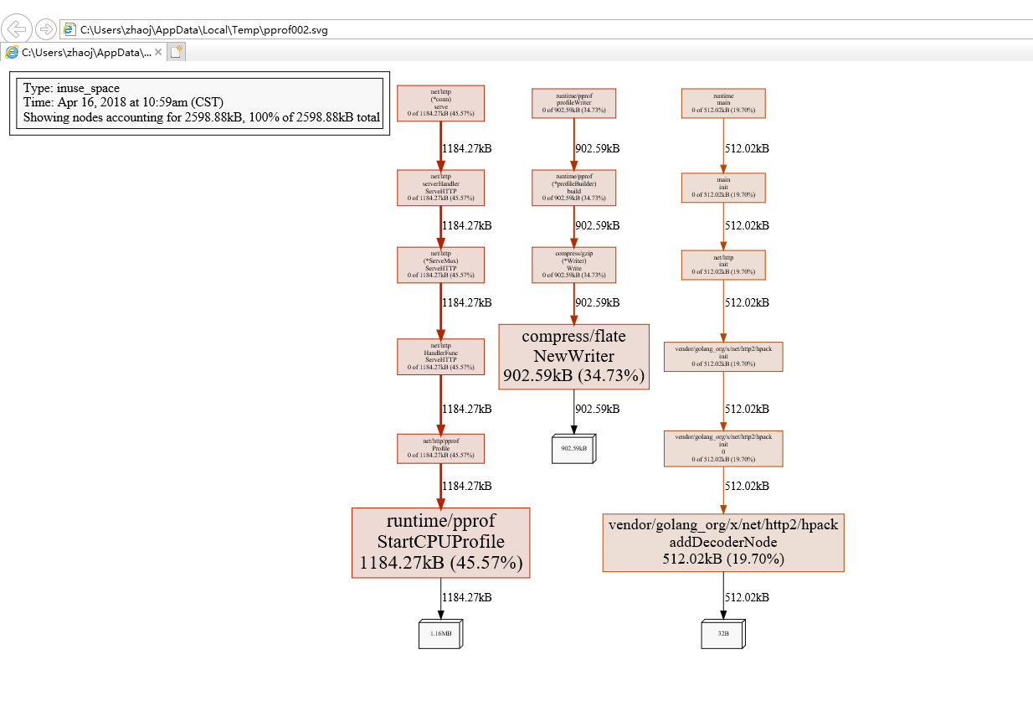

### 其他标准库

Bufio : 如果直接读取文件上内容，会很慢，缓冲到buf，然后再进行flush，速度会提高很多

Log :日志

Encoding/json

Regexp

Time

Strings

Math

Rand

查看标准库文档

Godoc -http :8888

### binary.BigEndian 和 binary.LittleEndian 数制转码

https://studygolang.com/articles/9846

## 迷宫算法-- 广度优先算法 -- 为后续爬虫做准备

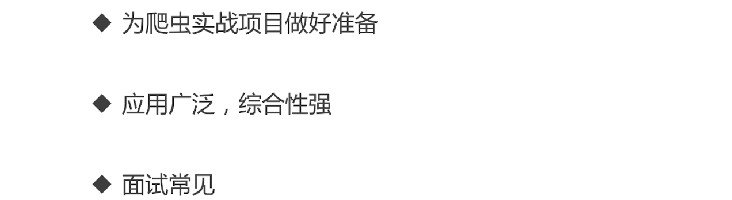

1和2,3为步数

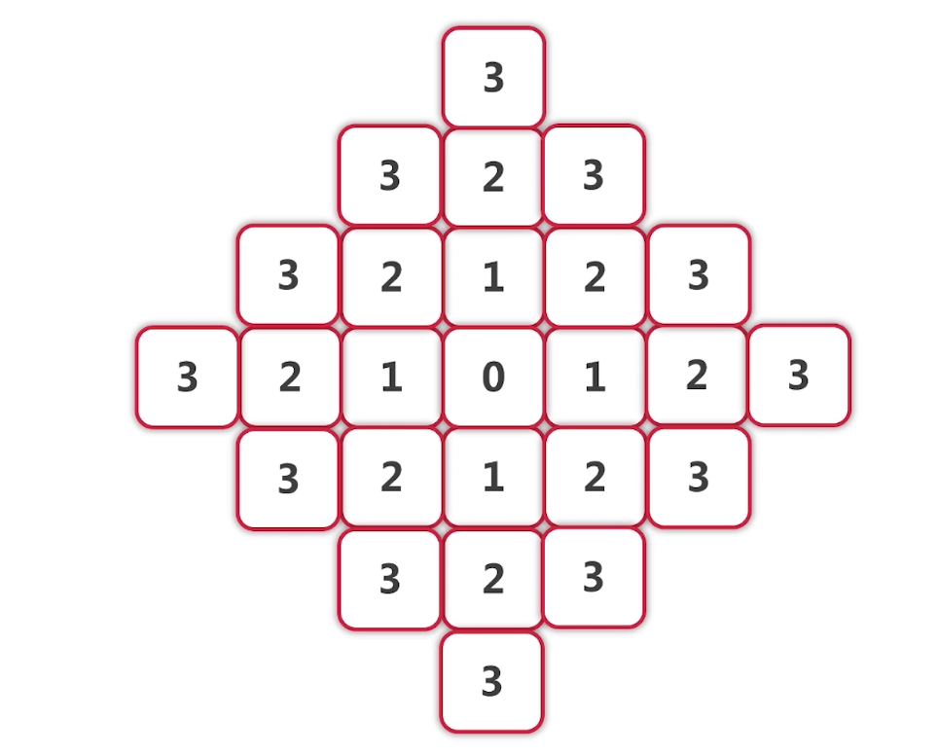

回溯所有结果保证当前走的路径为最短路径

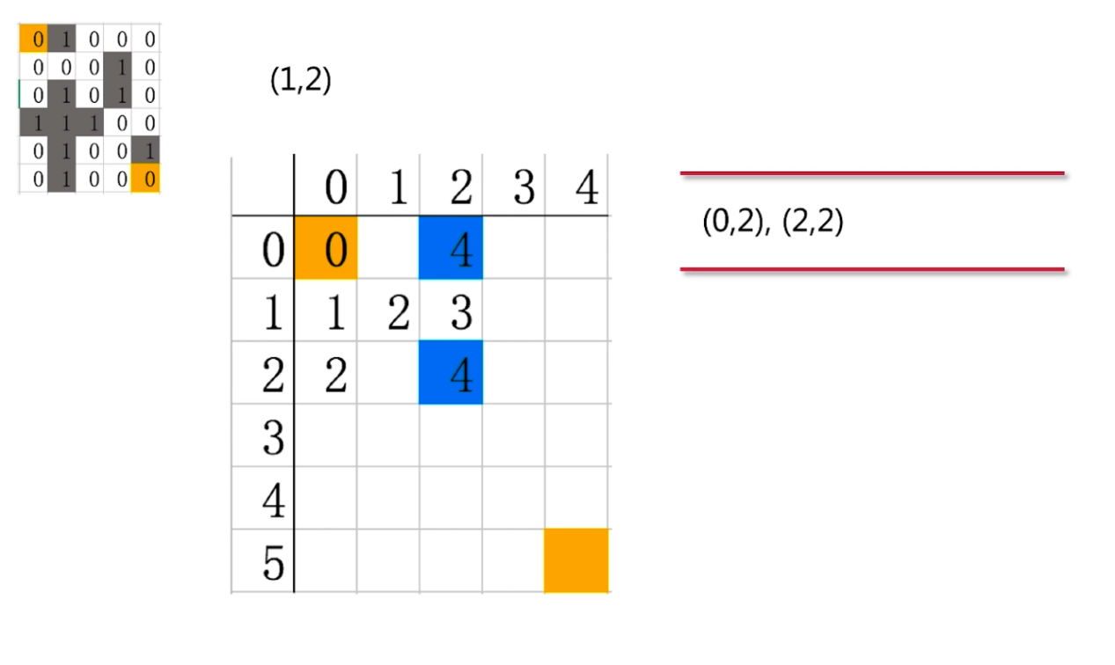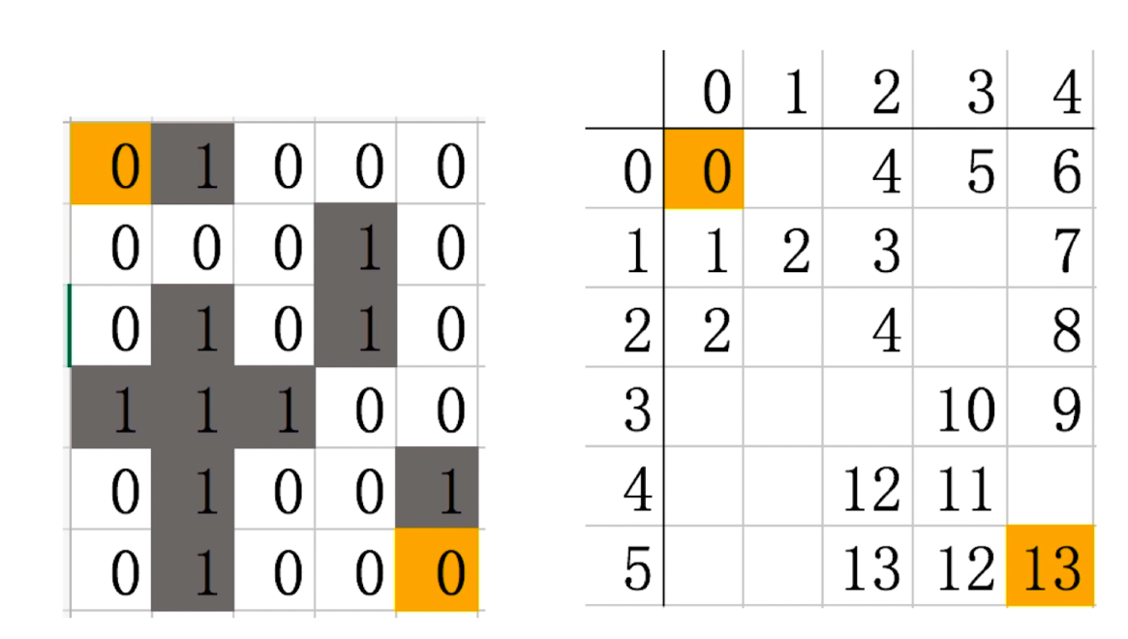

### 详情代码

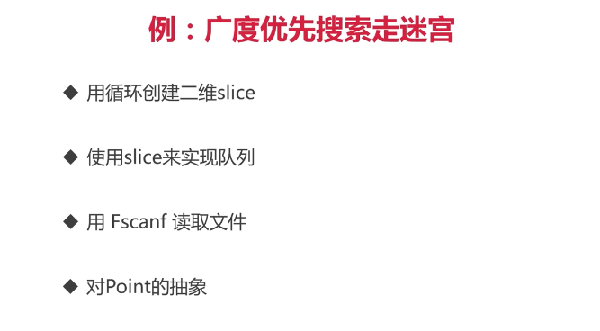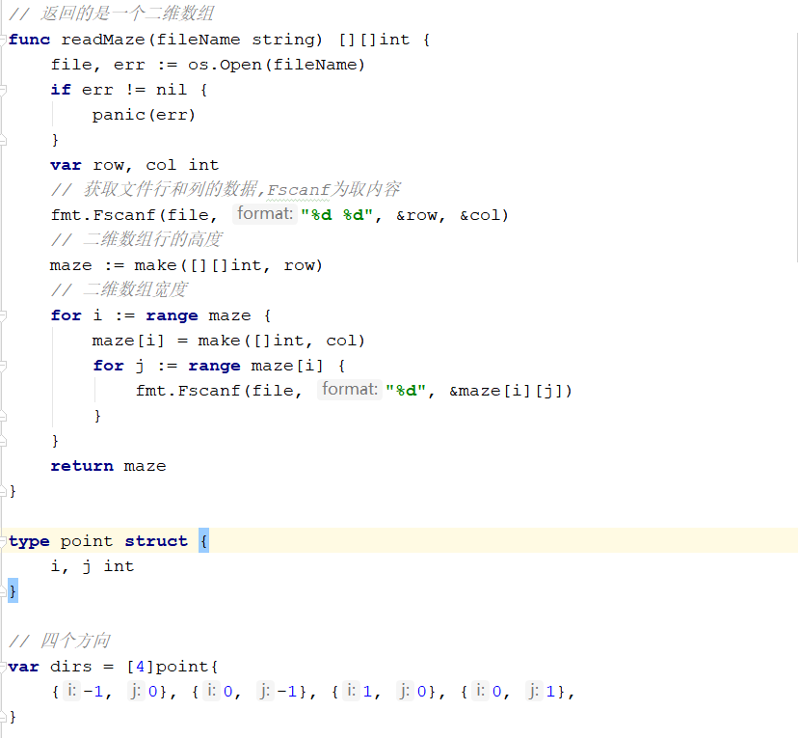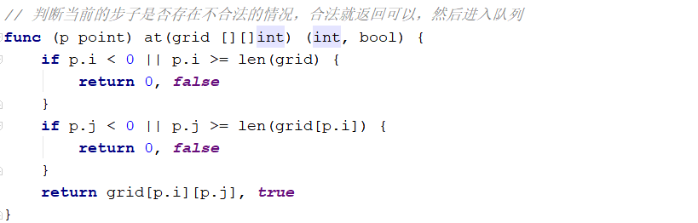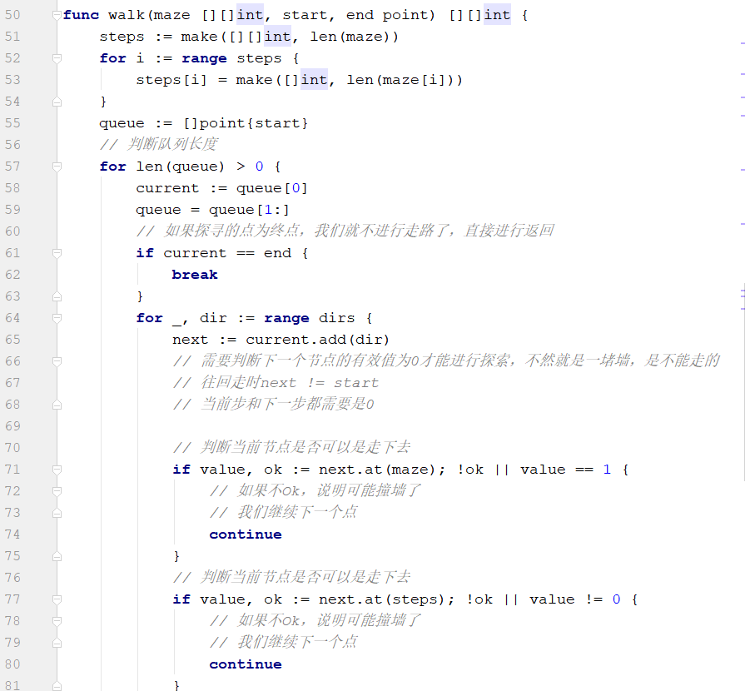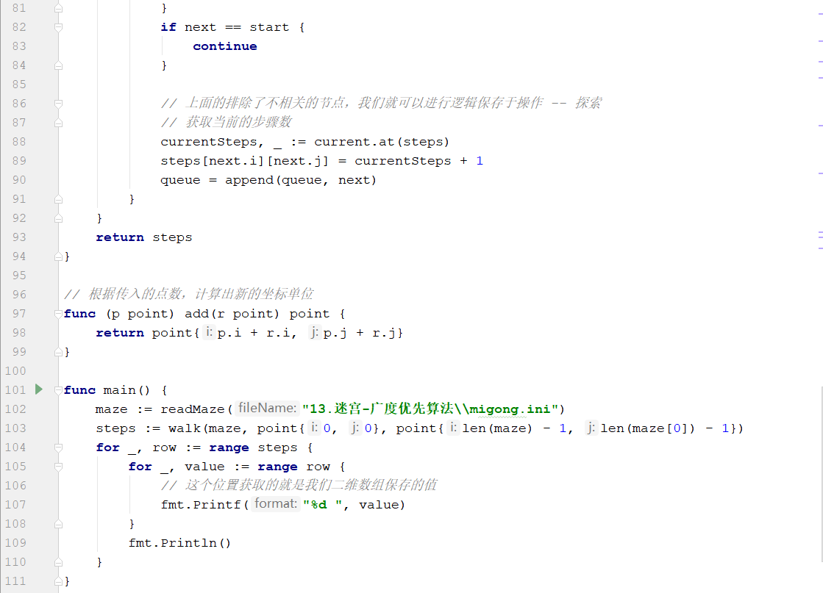

# 分布式网络爬虫

## 为什么要做爬虫

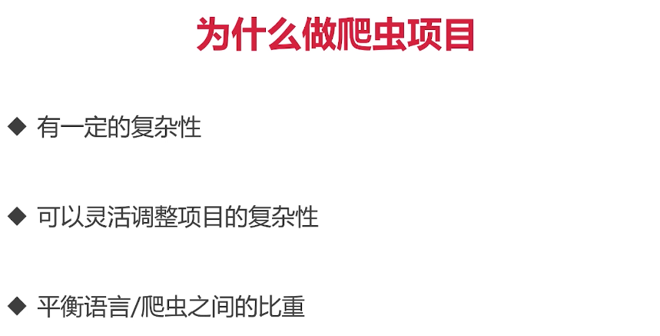

## 爬虫分类

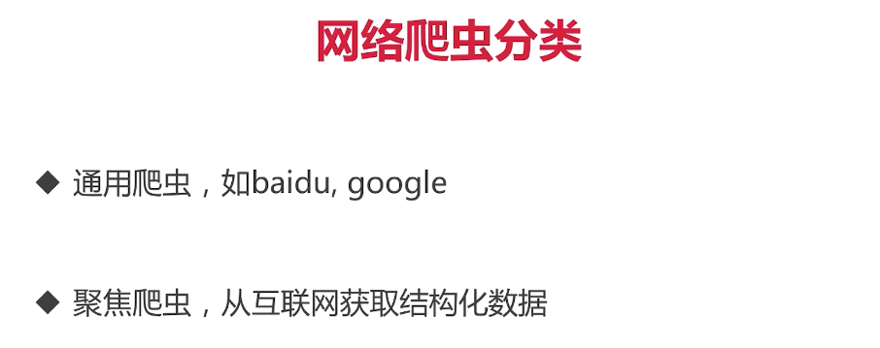

## 项目总体结构

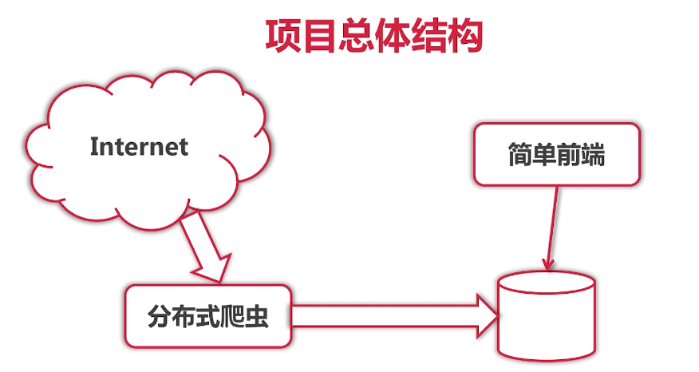

## 市面上基于Go语言的爬虫库/框架

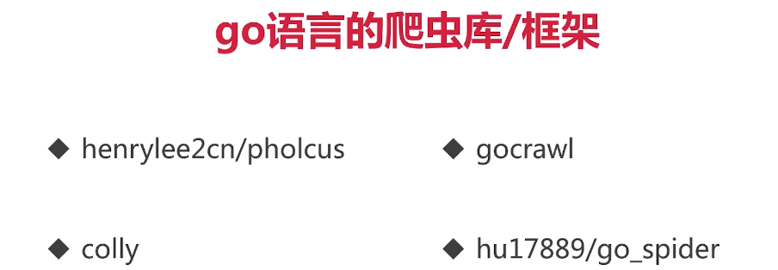

## 本课程的技术特点

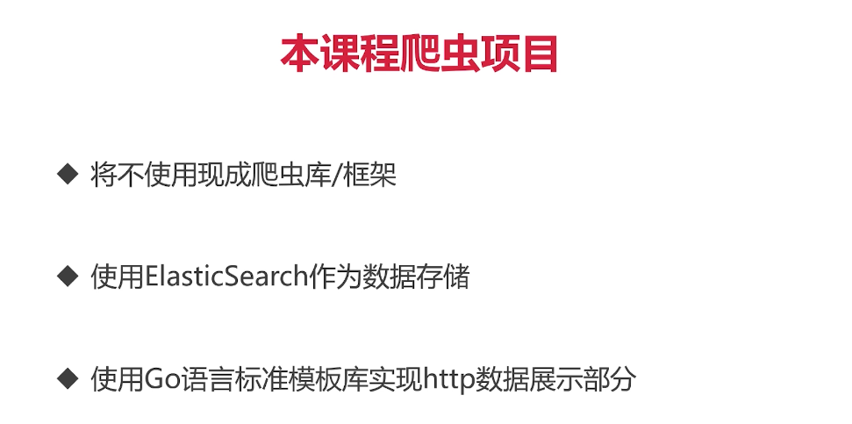

## 爬虫的主题

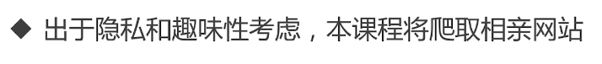

## 爬虫网站

<http://www.zhenai.com/zhenghun>

## 如何发现用户

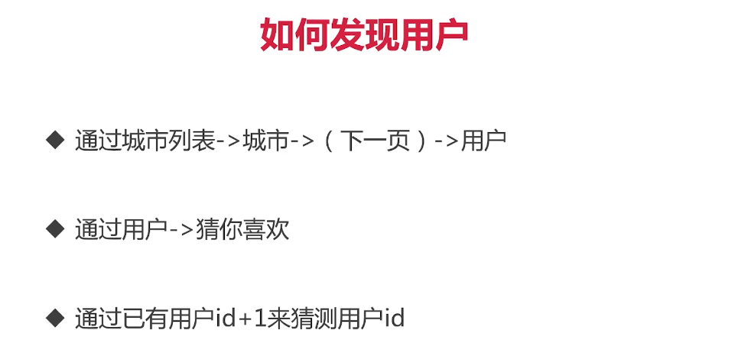

## 爬虫总体算法

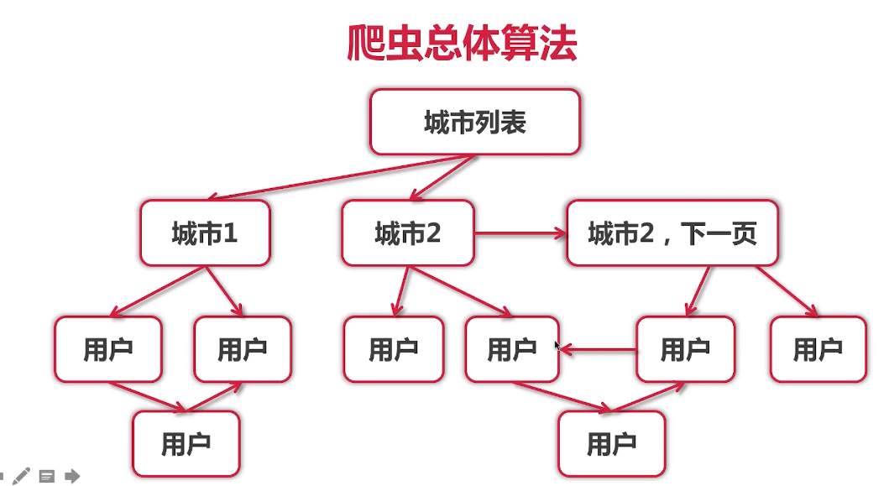

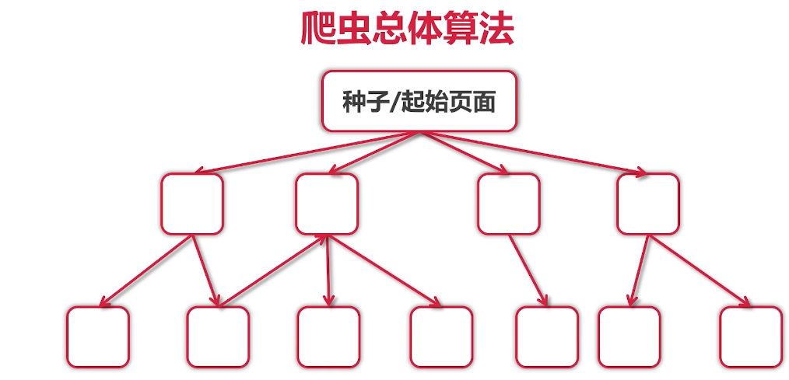

## 爬虫实现步骤

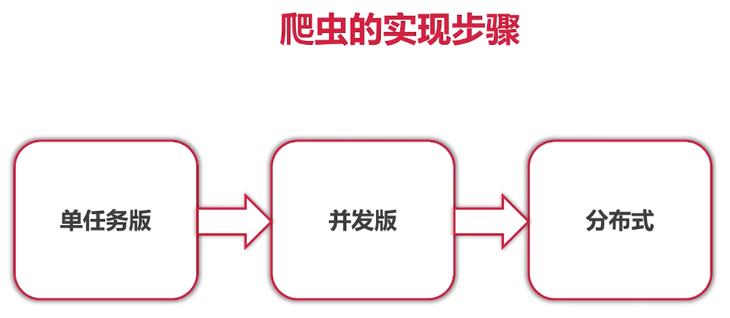

单任务版:单机单人舞

并发版:单机多任务

分布式版:多级多任务，简单部署

## 单任务版爬虫

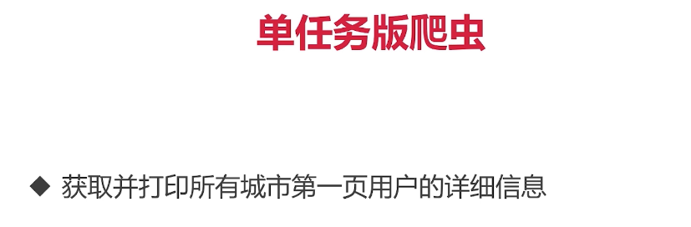

## 使用golang/x/net确定html文本内容的编码方式

## 使用golang/x/text将文本中的gbk编码变为utf-8

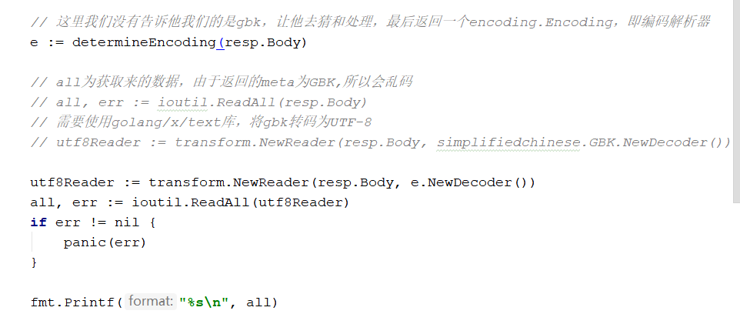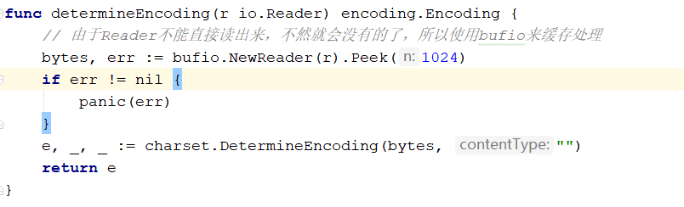

## 获取城市名称和链接

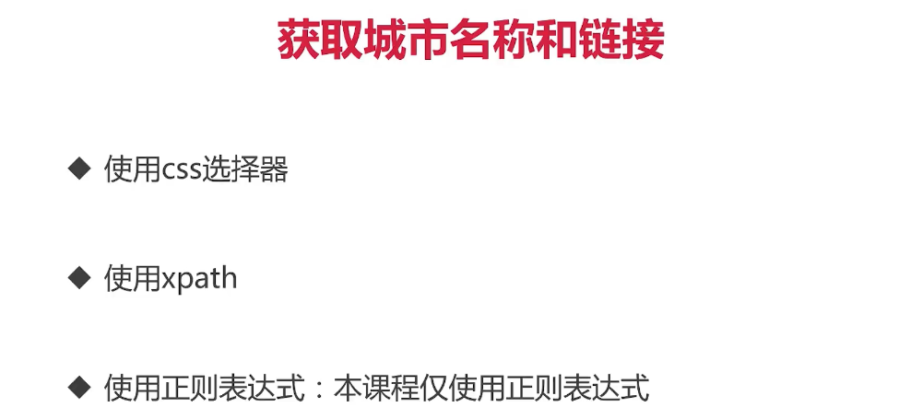

## 正则表达式

使用``反引号作为不编码书写的符号



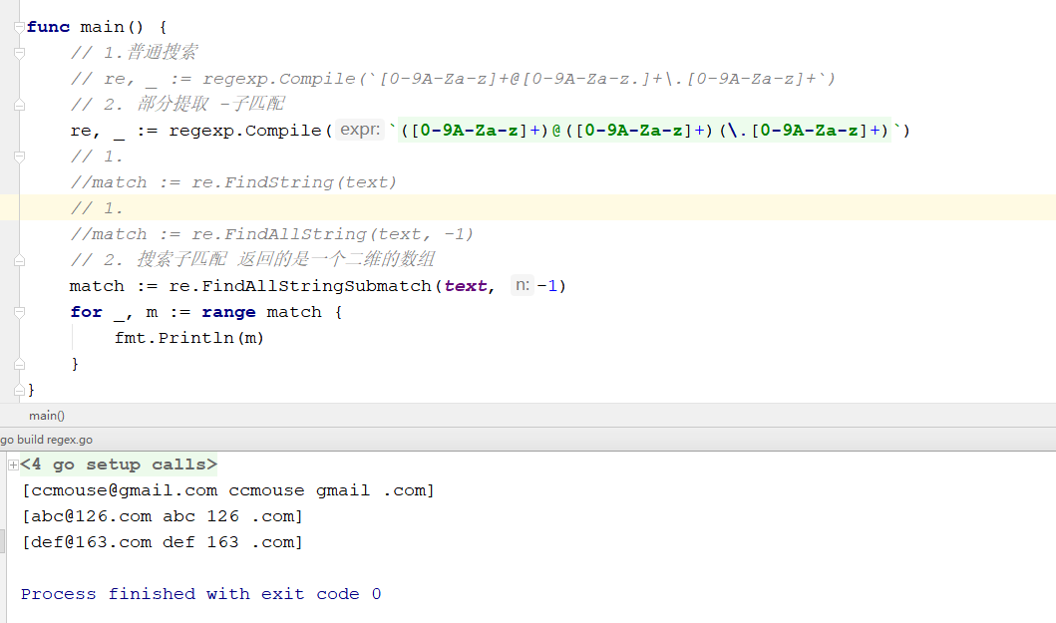

## 爬虫总体算法

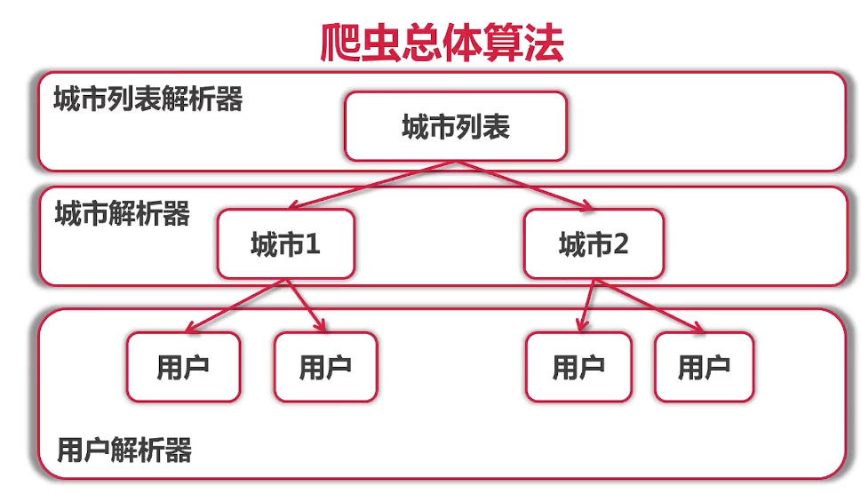

## 解析器Parser

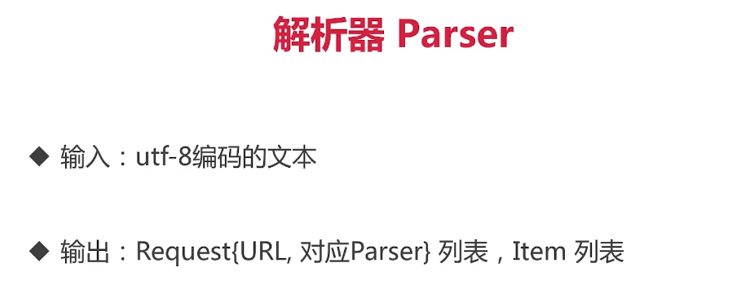

## 单机版爬虫架构

只要任务队列不空，可以一直做下去

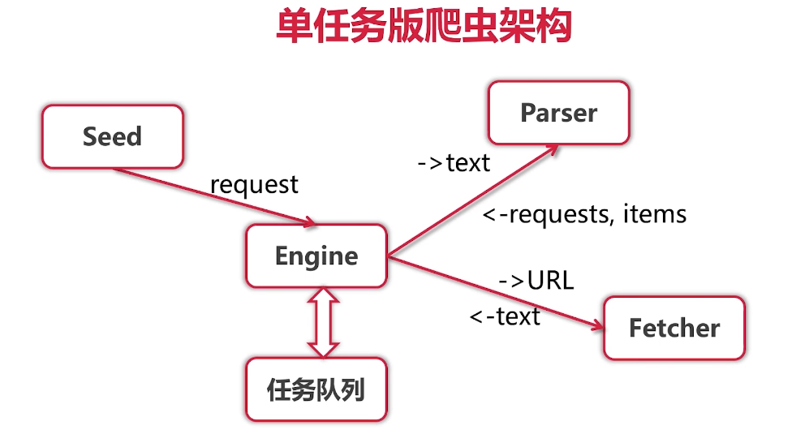

Parse : 是每一个网站都是不一样的，所以我们可以建立不同的任务的文件夹，再去自行添加parse文件夹

## 爬虫总体算法

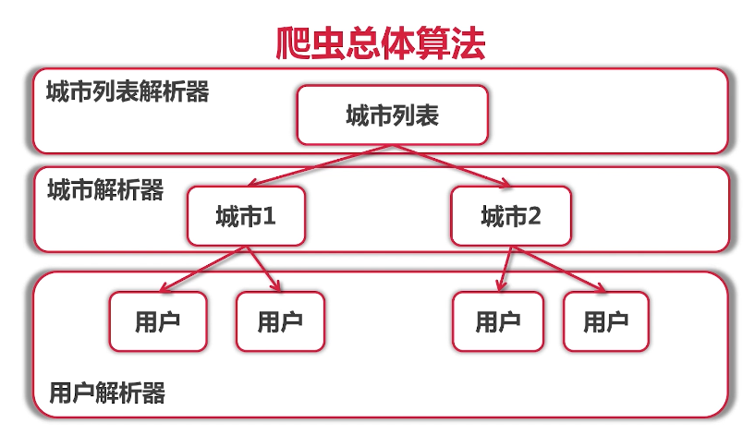

## 并发版爬虫架构

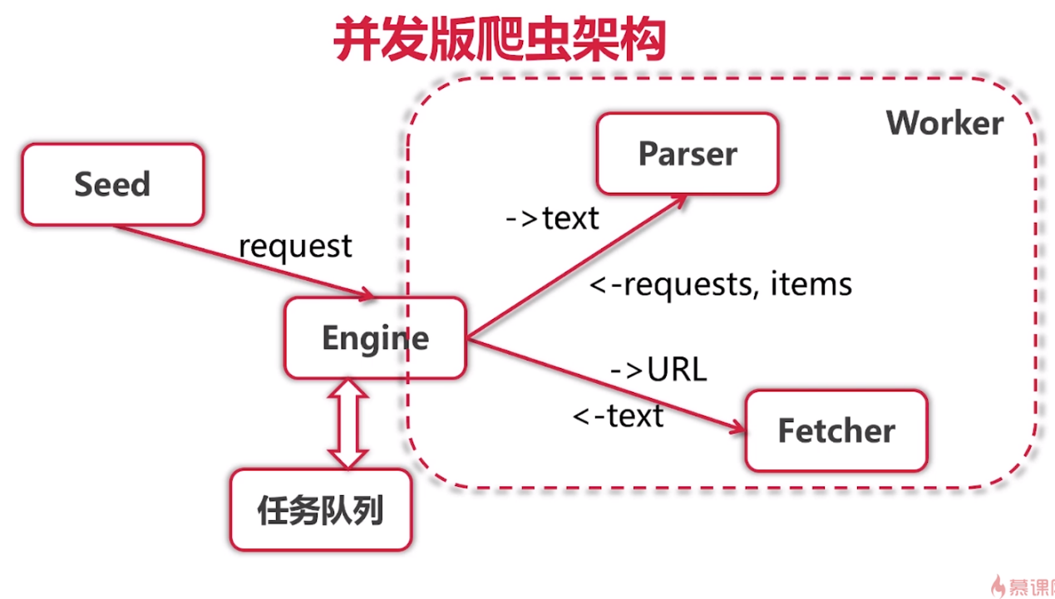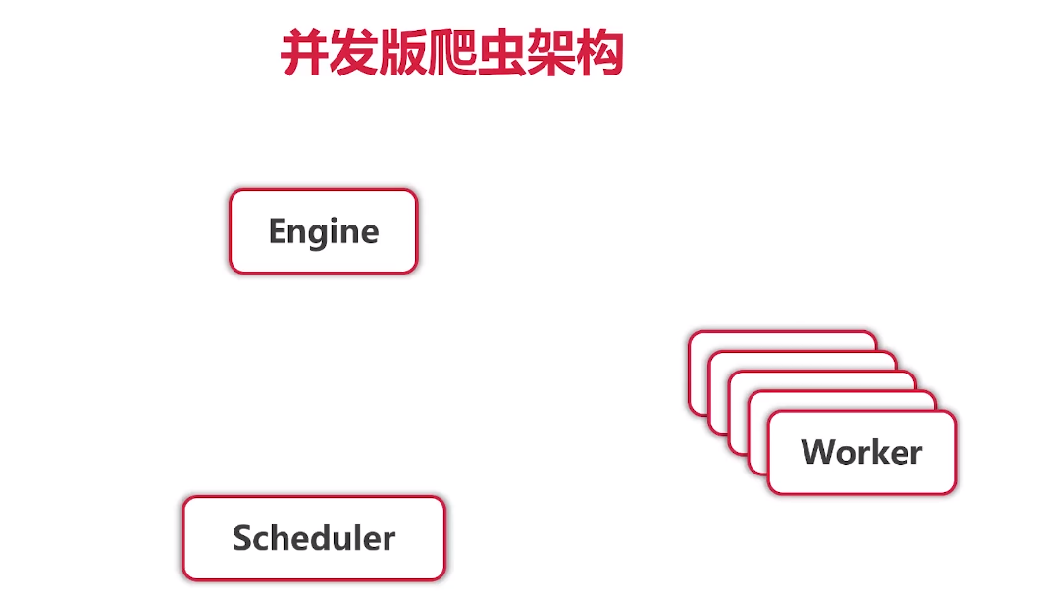

存在多个worker的关系

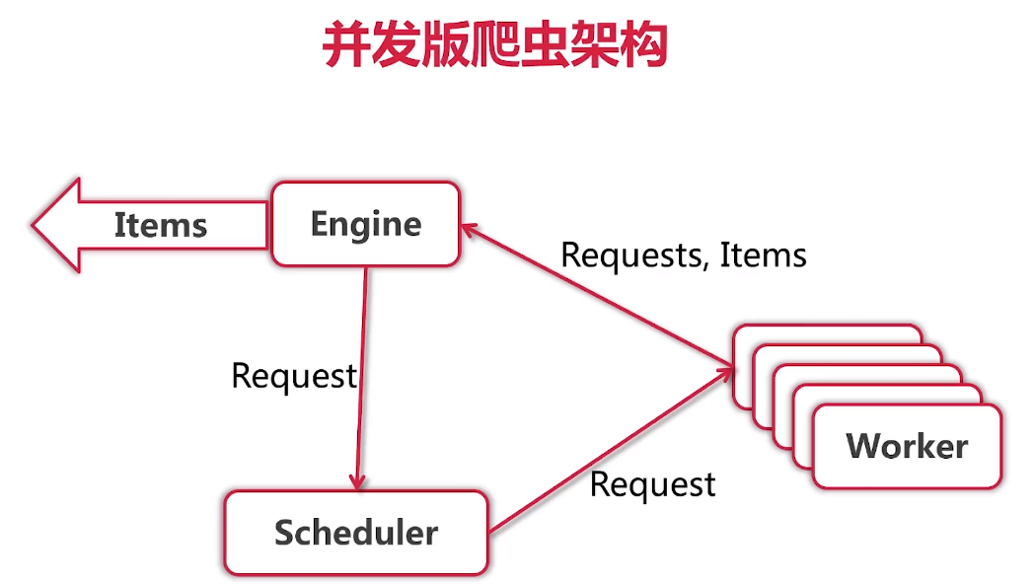

## Scheduler(调度器)实现形式1



## (重点)循环不报错死锁产生--不会报错就是一直在不工作和空转

效果

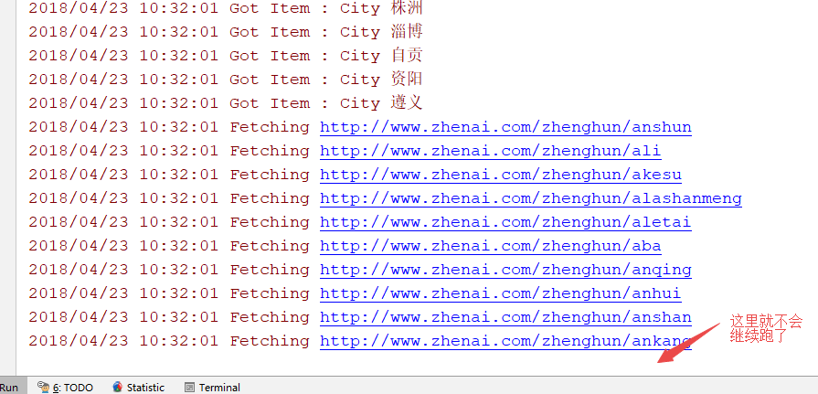

空转代码

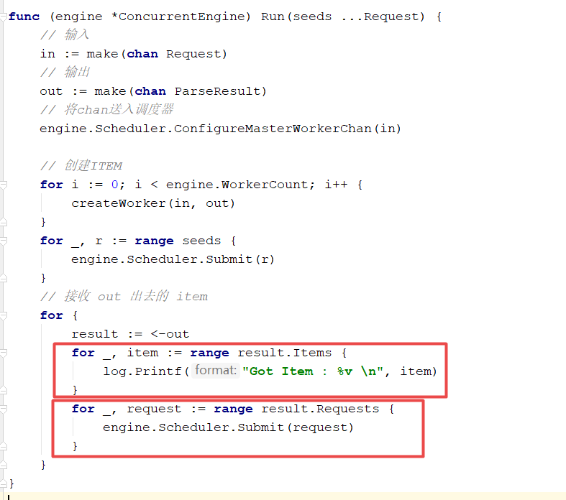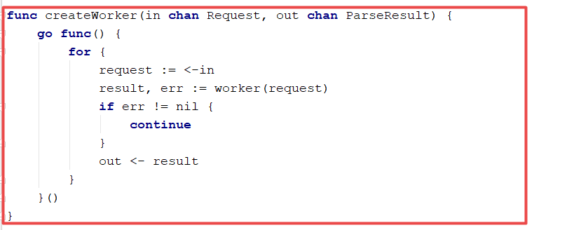

死锁空转又不报错的原因为标记为红框的内容，

原因分析:

就是由于engine的run方法依赖<-out 的返回，而createWorker则依赖<-in的返回,而且run方法开了10个go routinue方法，10个等待.正常来说是不会死锁的，但是出现了一个问题，就是，在run方法中的第二个for{},由于返回回来的数据超过10个导致超过10的request无法发送到in<-中,产生的阻塞，无法进行协程的切换，以为这个不是切换点。由于阻塞，导致了run的最大的for被阻塞，无法运行，这个run中的result:=<-out就无法接收，导致了阻塞，由于这里无法接收，导致createWorker方法中的out<-result无法发送内容.造成了这种不报错，但是是死锁的问题的产生.

解决方案:一定要让其中的一个位置放开，这样就不会死锁

Run方法的第二个for中，submit方法为死锁方法，不会进行协程切换卡死在中间，本来是这样的，

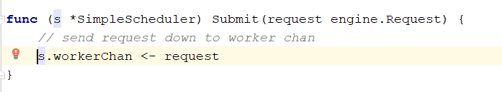

改为这样，让子协程自己阻塞，不影响主协程的继续运行，这样<-out就可以继续接受数据，可以不会让他循环阻塞

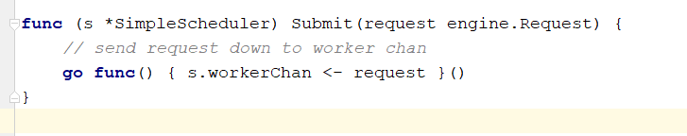

## 开启多个Worker的好处

本来网络访问的单线程的时候，网站占用为30KB左右，但是如果将worker协程开到10条左右，那么网络的占用率可以提高到300-400K，可以提高效率.

## 由于访问速度过快，珍爱网进行了限流，我们需要调整爬虫的时间间隔

定时器写法

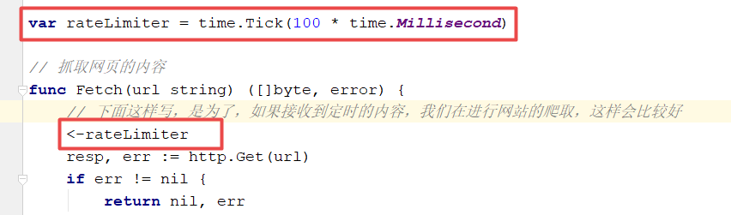

## 并发版爬虫架构总结

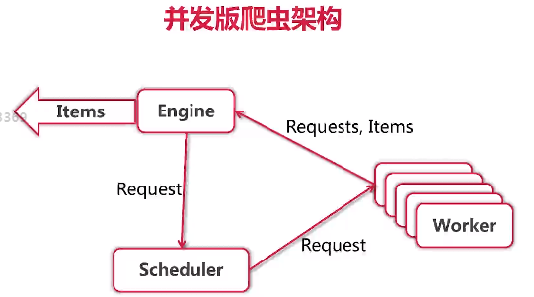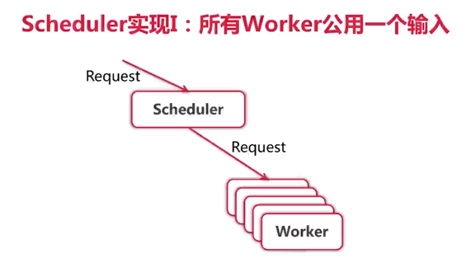

由于上面会出现之前说的循环死锁的问题，所以变为下面的这样为每一个request创建 go routinue，让go routinue发送信号到worker协程组上执行任务，使用了子协程创建request来解耦了<-in和out<- 的矛盾.

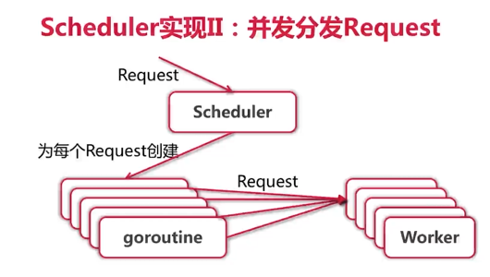

## 由于大量使用了go routinue，所以很难将发出去的routinue收回来，所以为了加强对子协程的控制(负载均衡和中断特定爬虫任务)，我们做了如下的改变

## Request队列和Worker队列

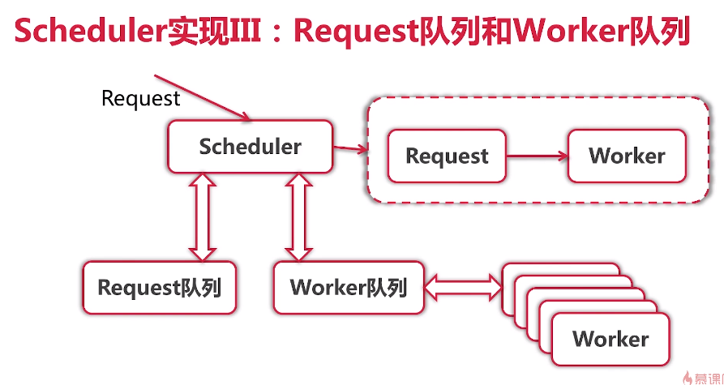

## 并发版爬虫总结

简单单机爬虫

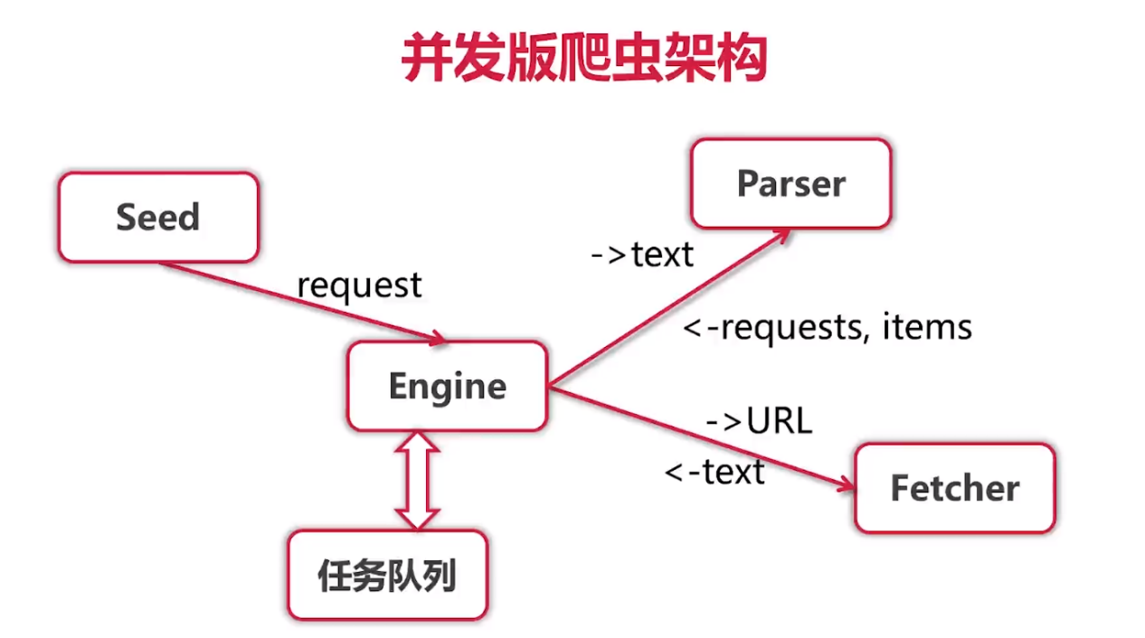

封装协程worker

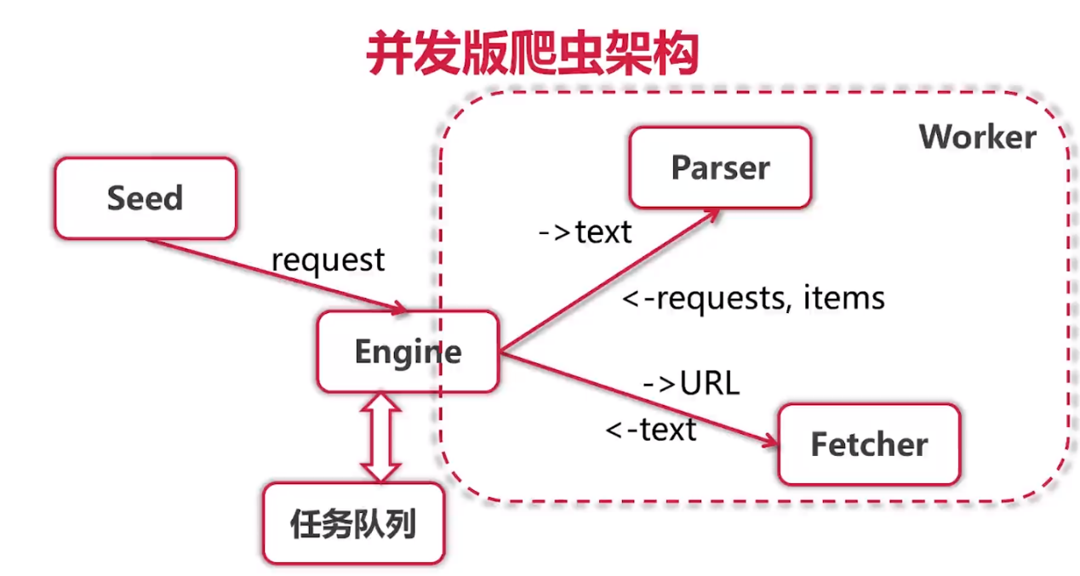

第一版并发，容易造成死锁

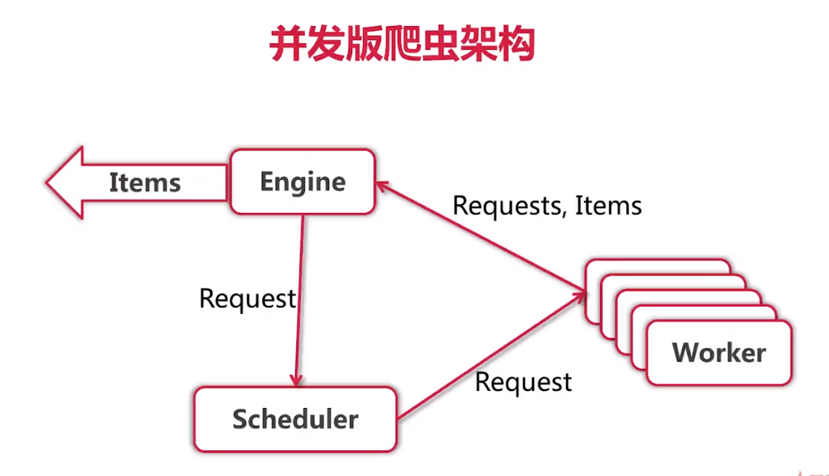

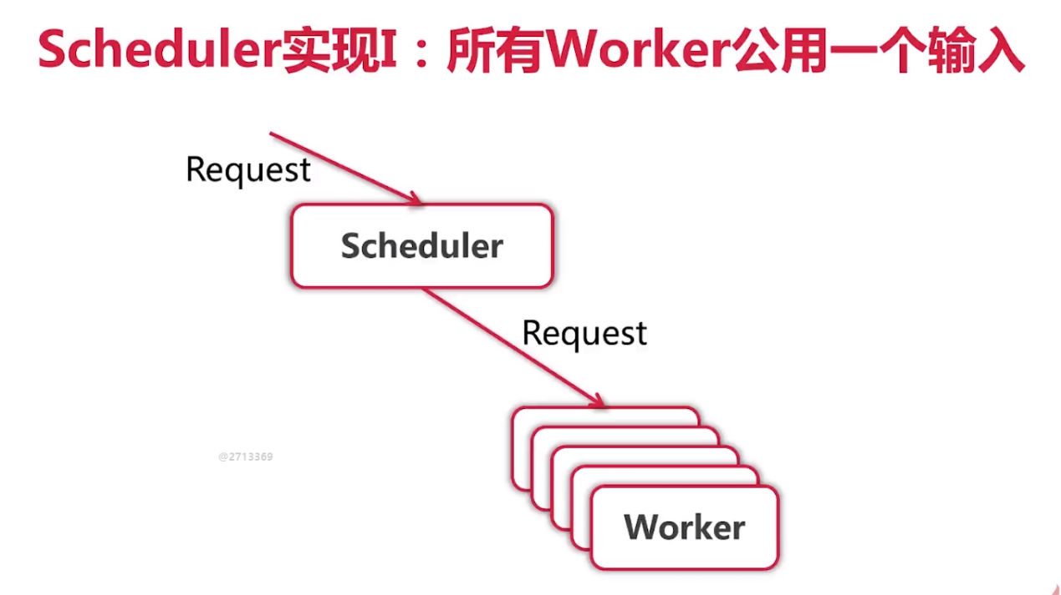

解决办法：为每一个阻塞等待的request<-in添加一个go func(){}()包裹

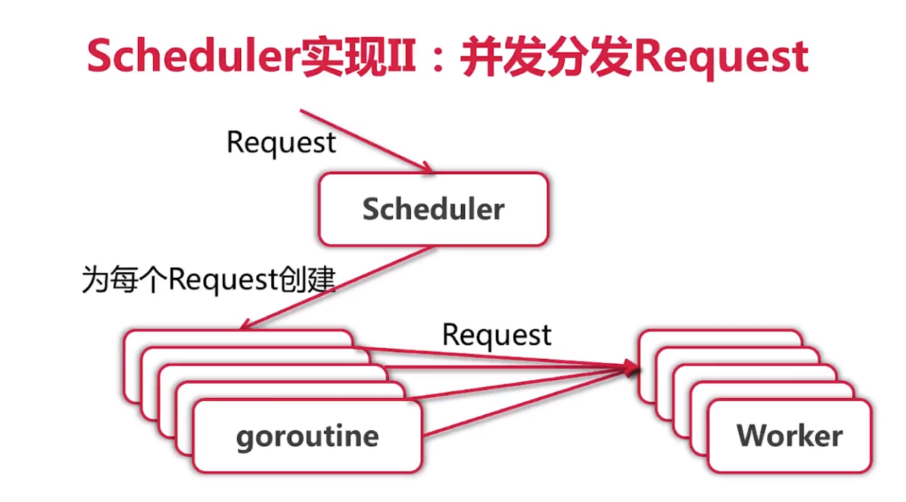

但是控制worker子协程能力较少

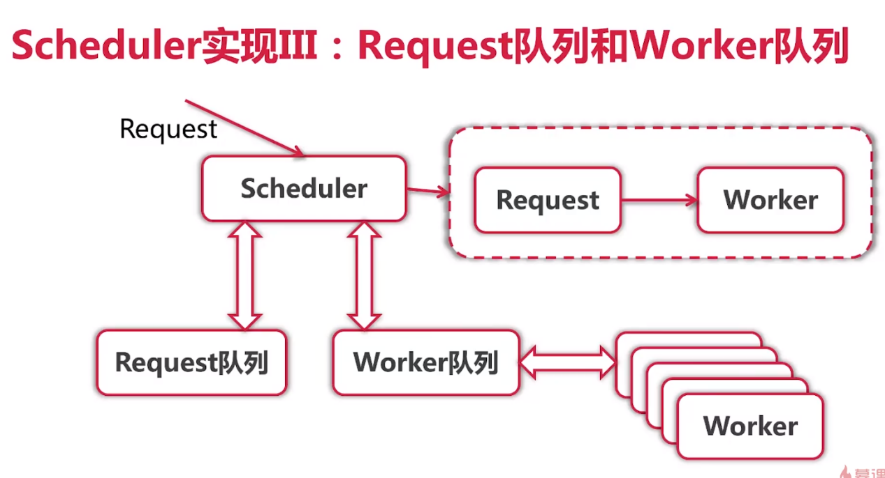

## 更多城市



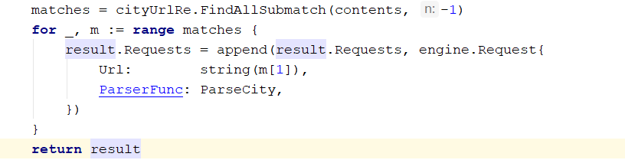

## URL去重

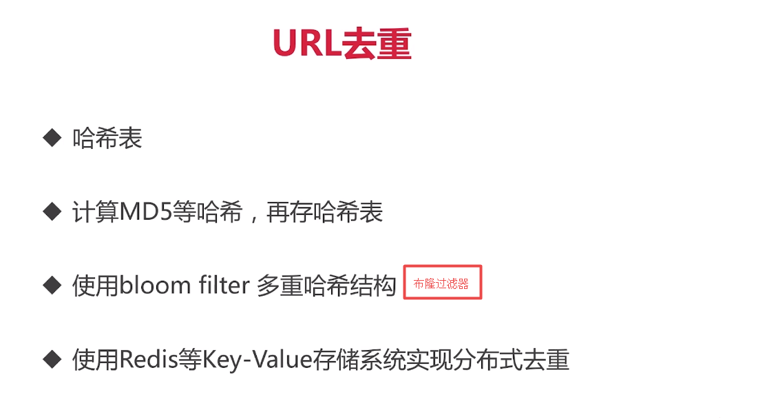

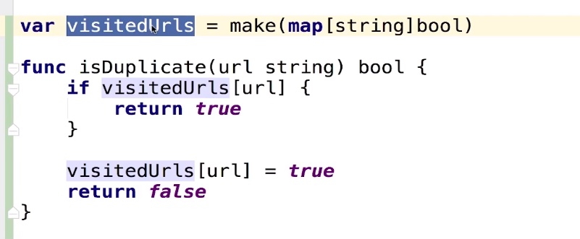

## 爬虫数据存储

## 如何存储Items

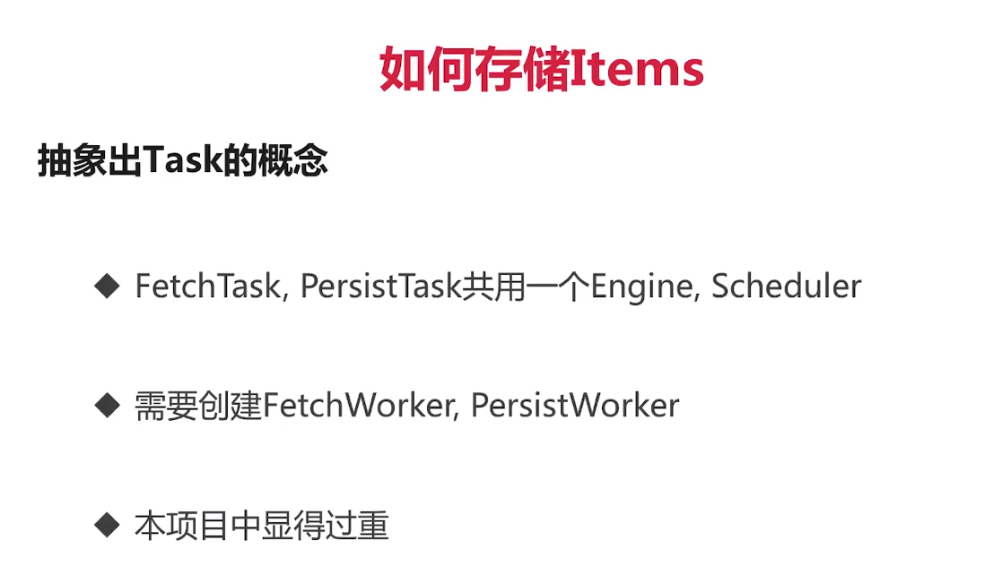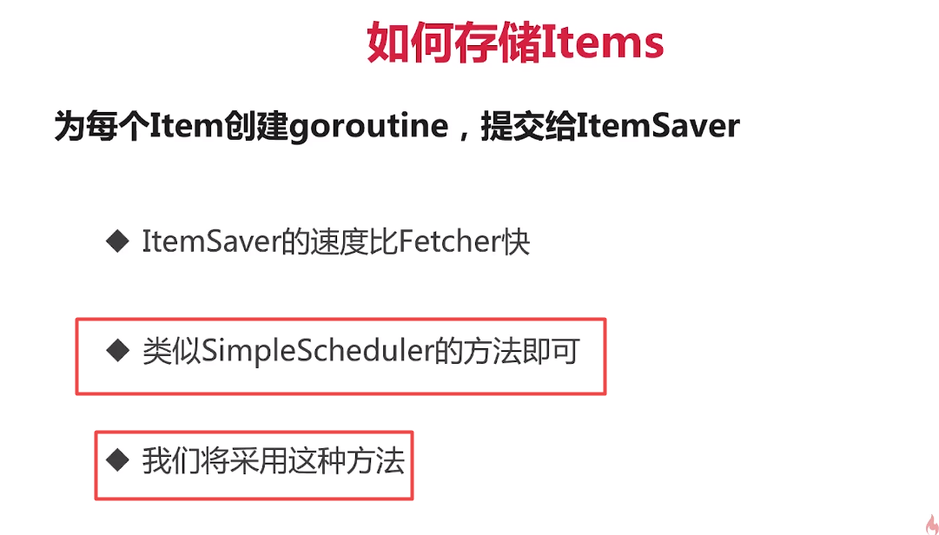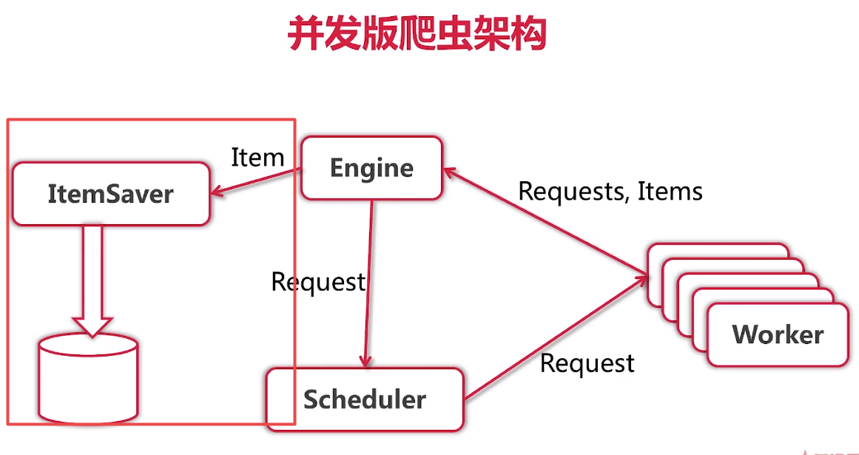

## 并发队列总结

### 使用workder线程池模式实现

### 使用简单的单线chan进行交互(simple模式)

1. 使用workder线程池模式实现，适合请求和处理的速度不一样，而且处理速度慢过请求速度的场景使用
2. 使用简单的单线chan进行交互，go func(){chan ...}()进行通讯，适合哪种请求和处理速度差不多的任务

# ElasticSearch

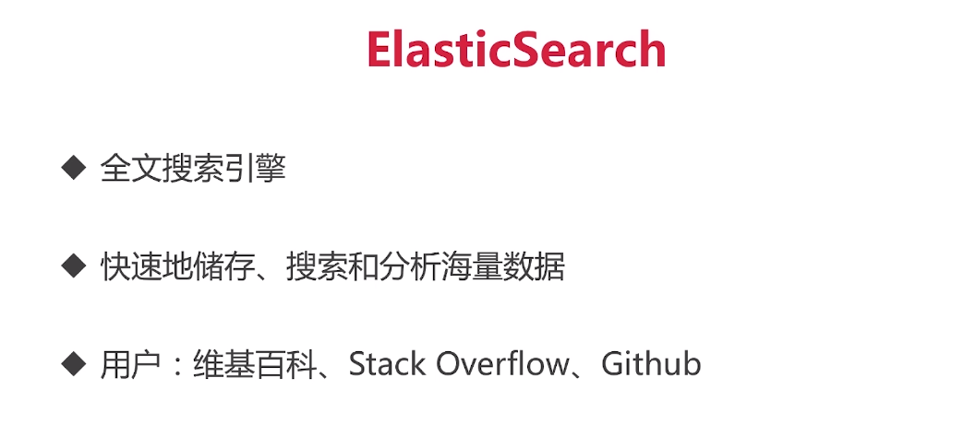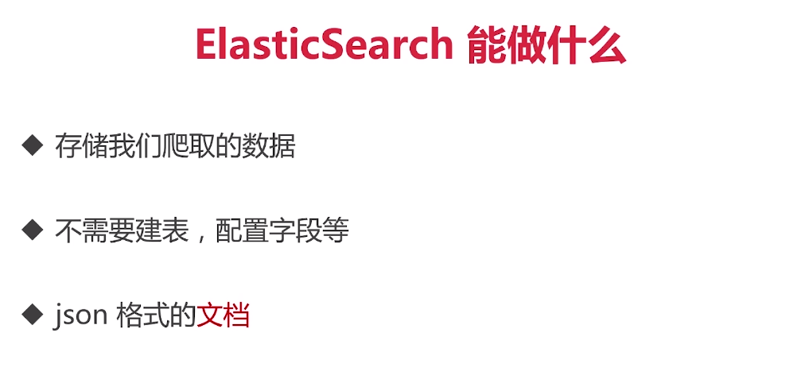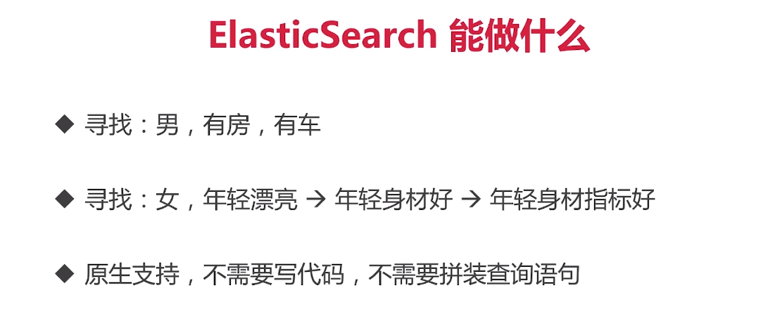

## ElasicSearch的安装

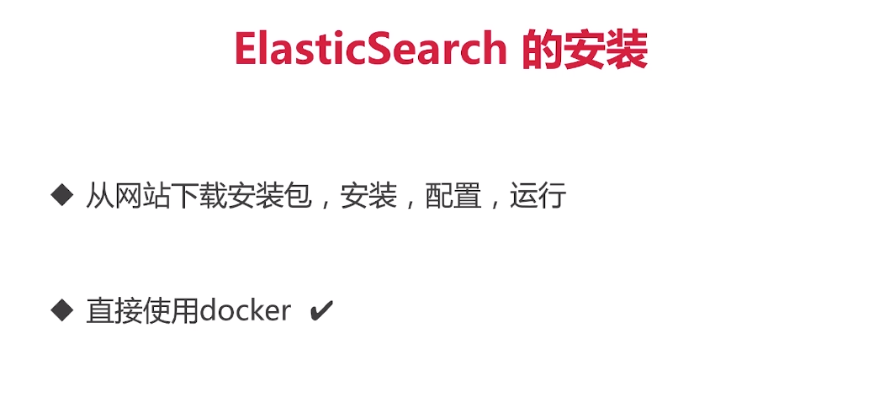

## Docker

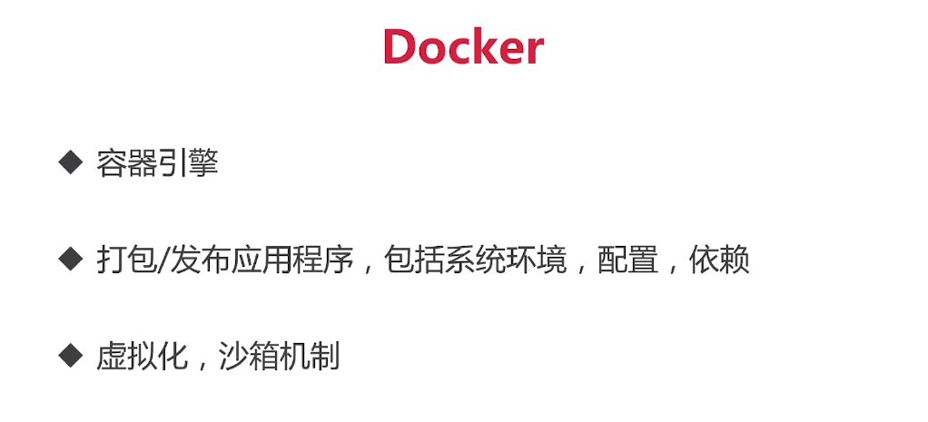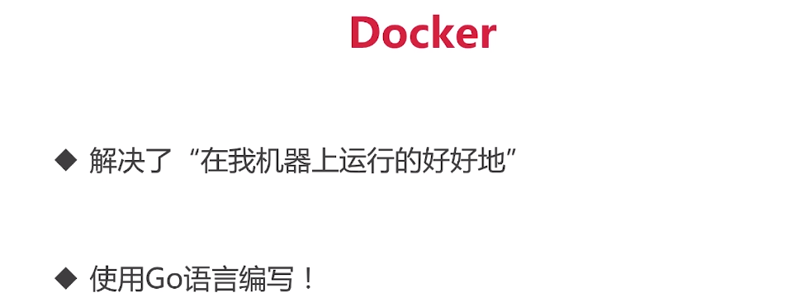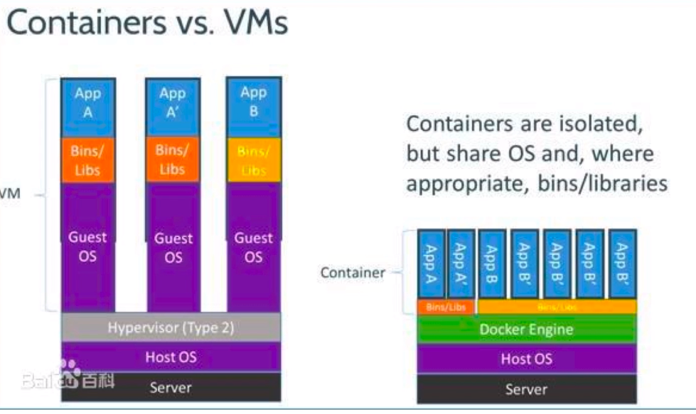

重点补一下

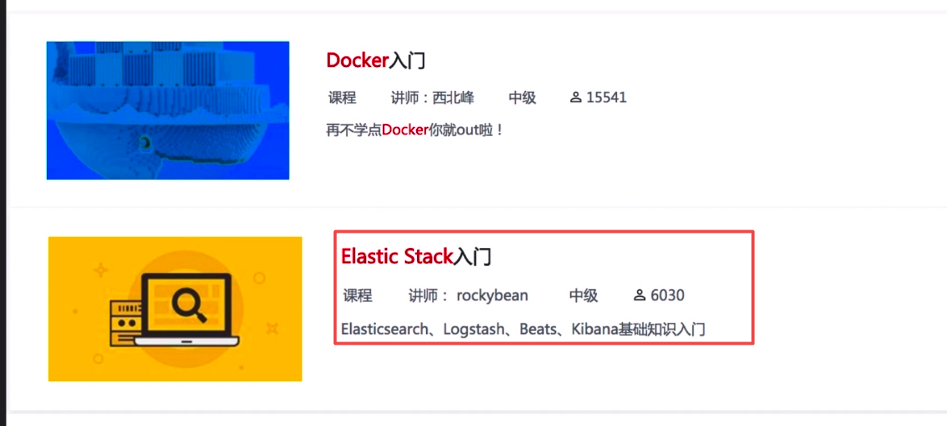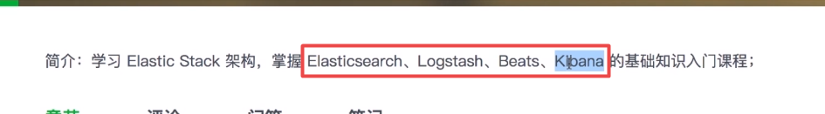

### Docker version

获取版本信息

### Docker info

获取docker info

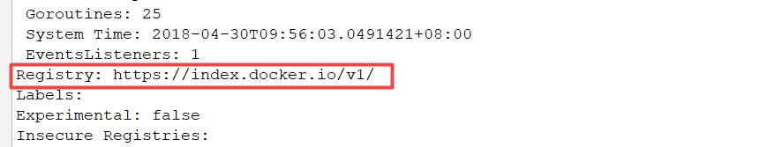由于国内墙的关系，所以需要改变镜像地址

### 开启elasticsearch的docker镜像



### ElasticSearch使用

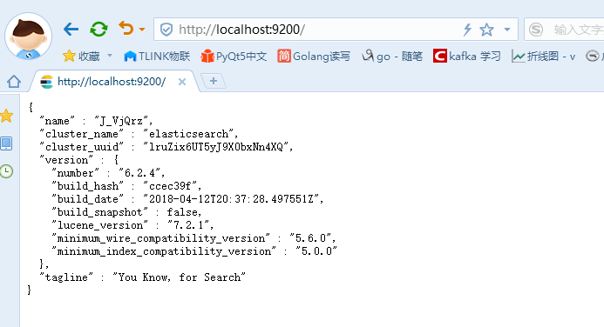

由于浏览器不能直接使用post来来进行查询操作，所以我们使用idea提供的http client poster

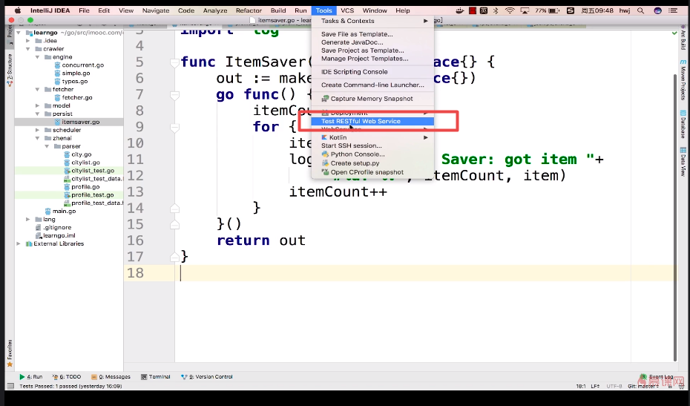

工具的界面

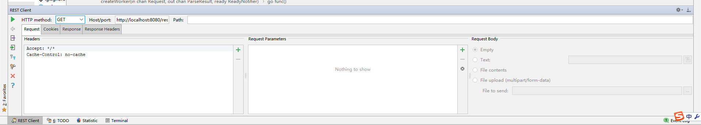

Elasticsearch是json格式，所以content-type必须是json格式

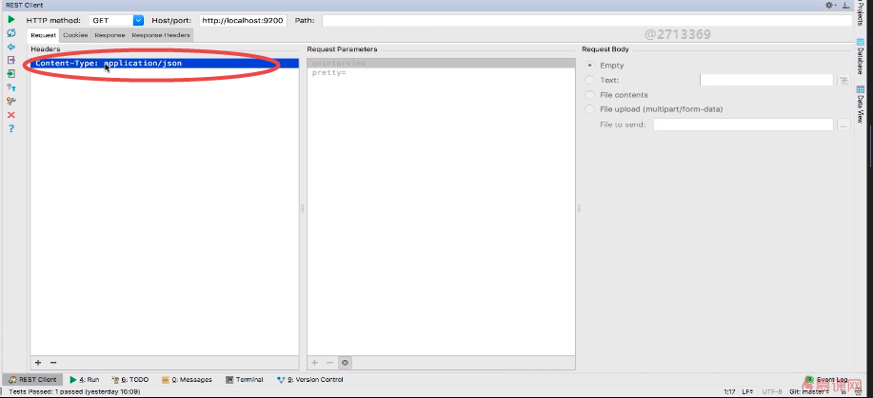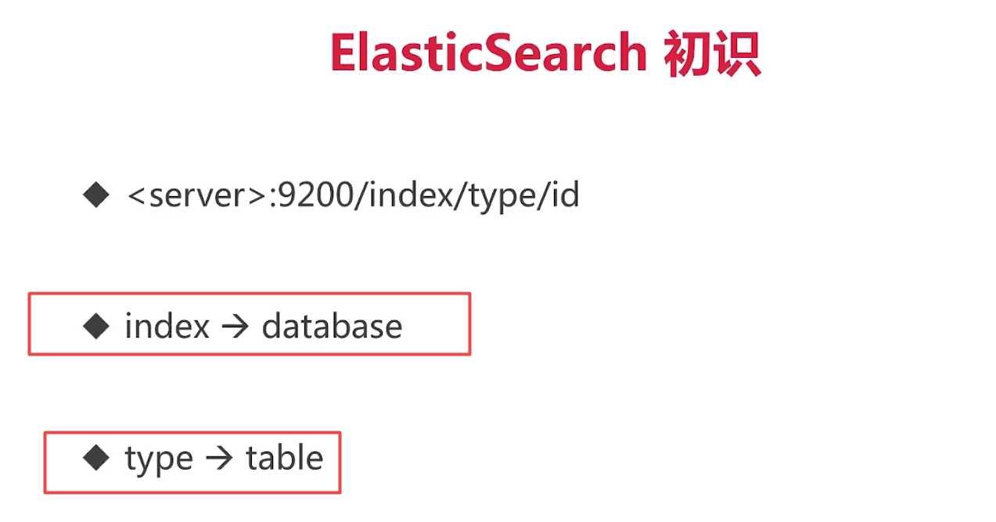例子

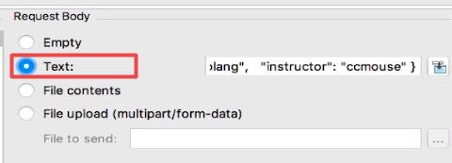

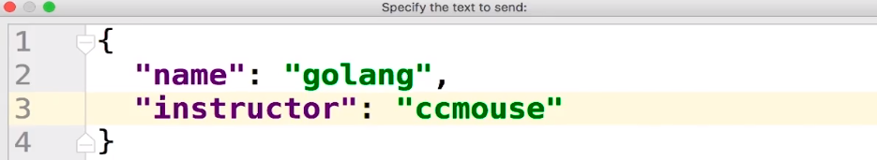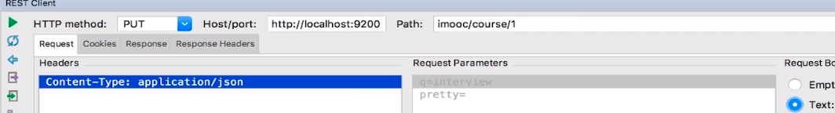运行后

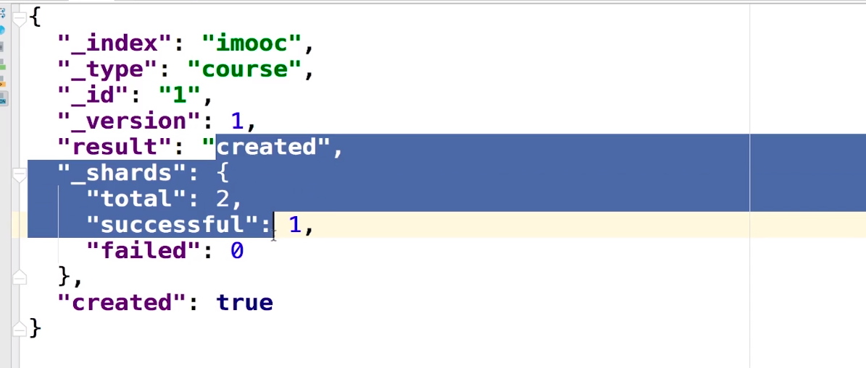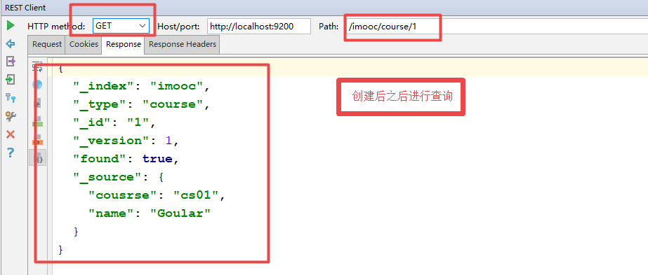全文检索查询

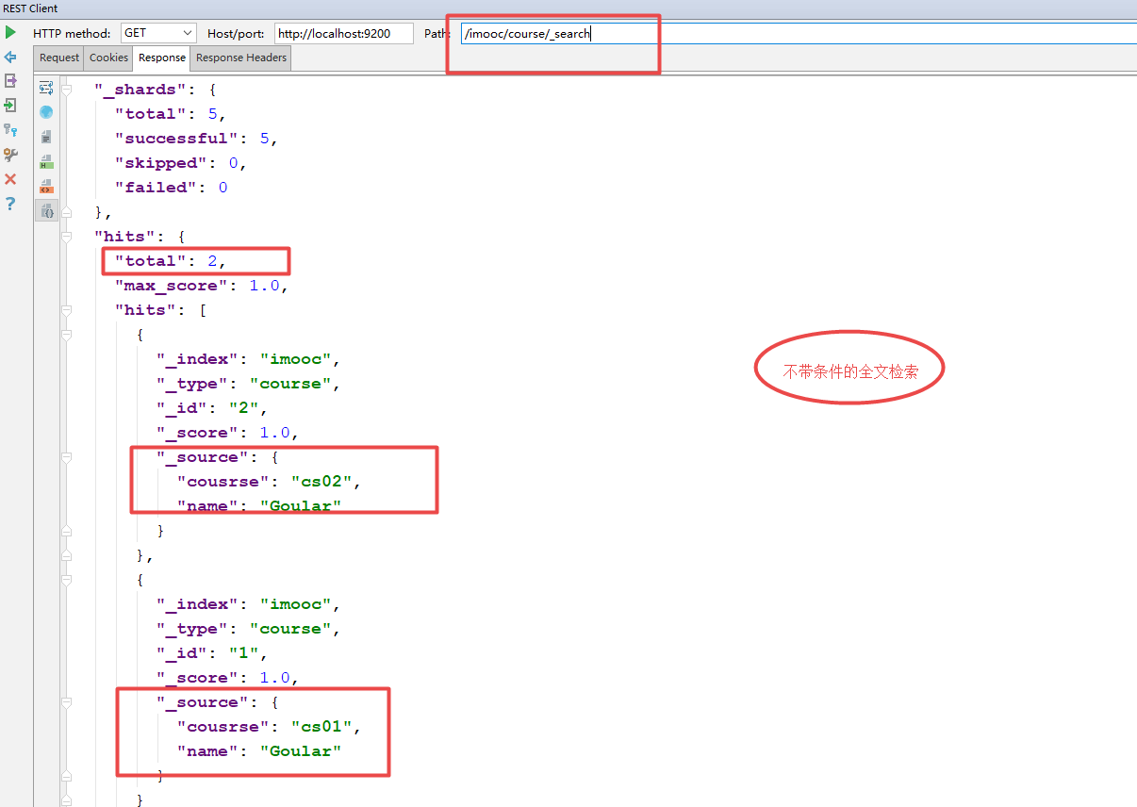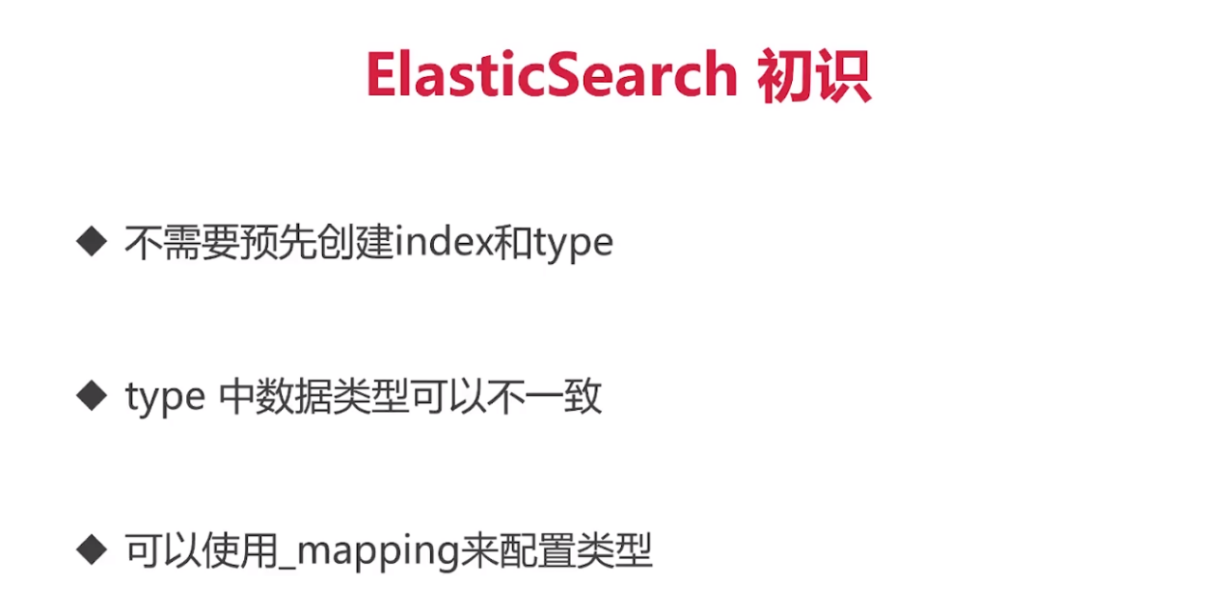mapping

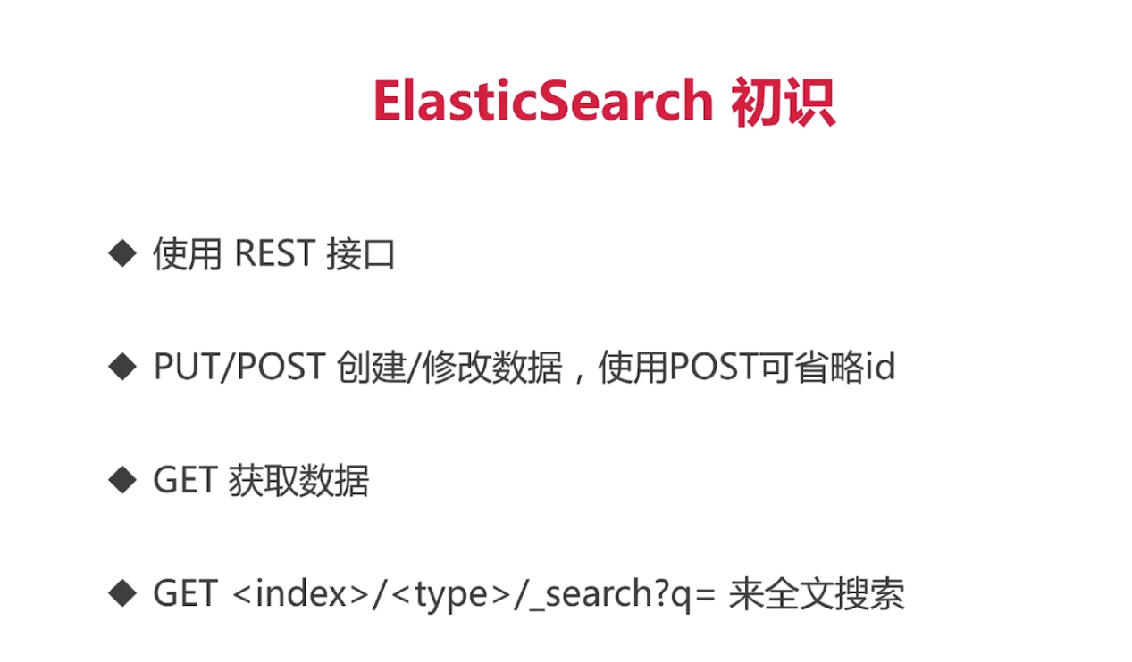

## 向ElasticSearch存储数据

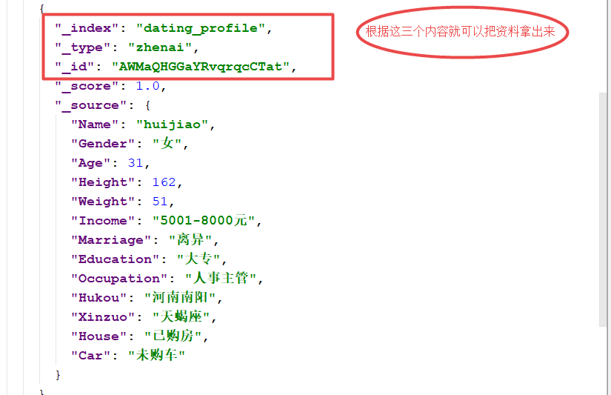

### 全文检索征婚信息

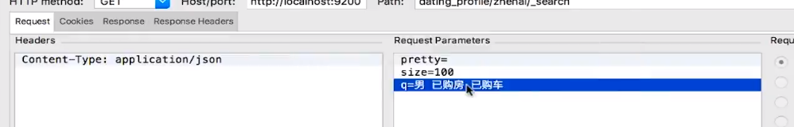

由于ES原生支持中文分词不好，所以命中的基本就是所有中文，这样是不准确的，还需要添加中国分词插件

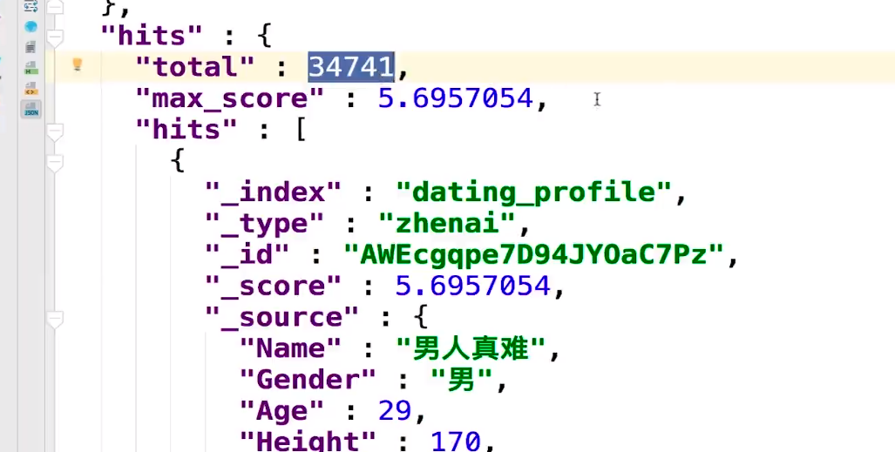

由于具体爬虫代码改动较多，就自己看代码

## 前端展示

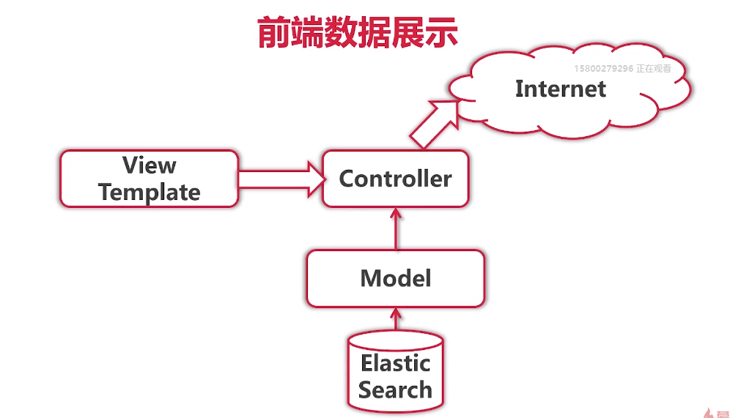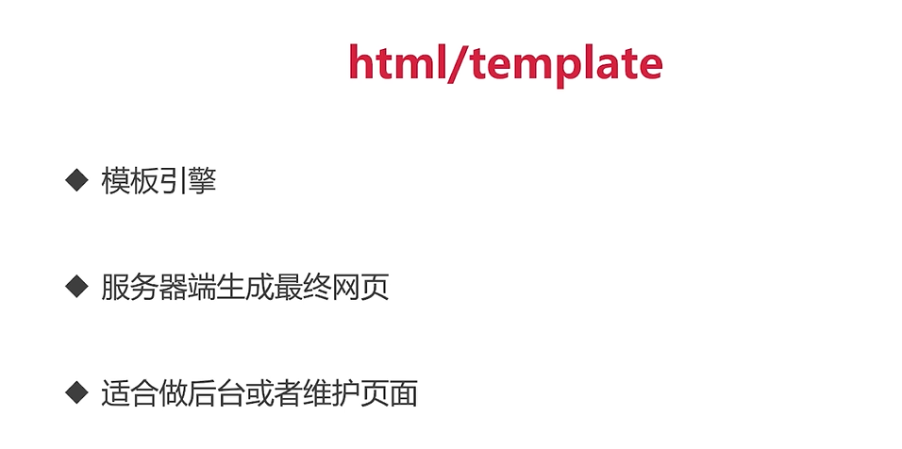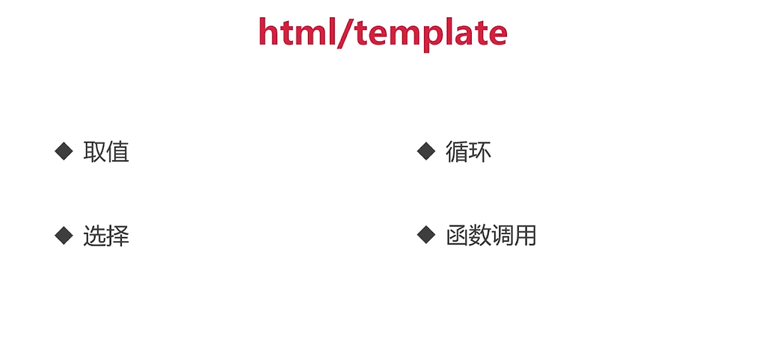

### http.FileServer用于获取静态资源

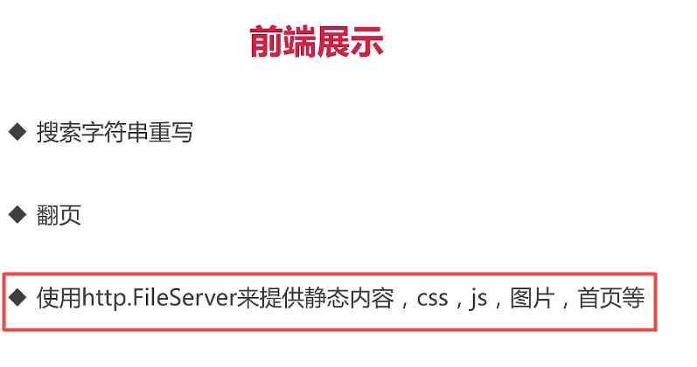

# 分布式系统

## 介绍

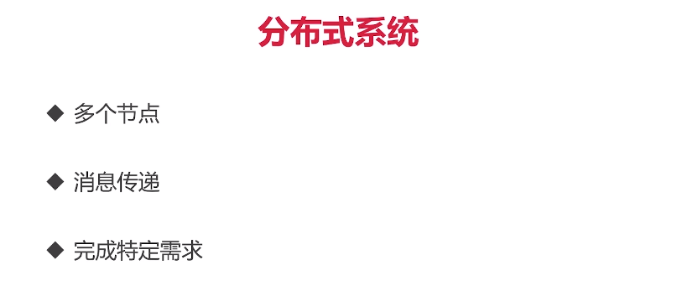

### 多个节点

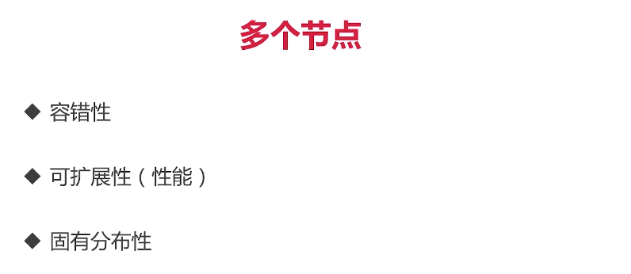

### 消息传递

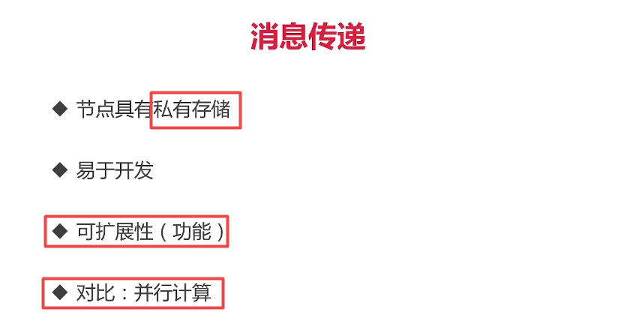

### 消息传递的种类(一般为三种REST,RPC,中间件)

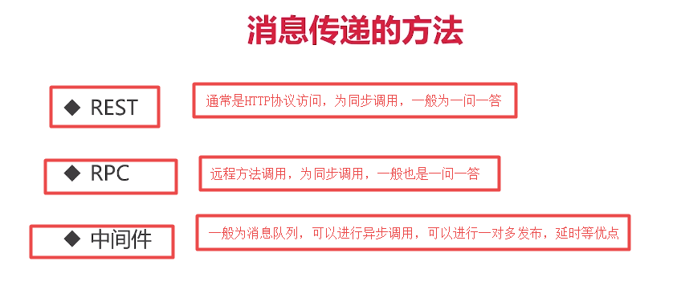

### 一般的微服务系统架构(重点)

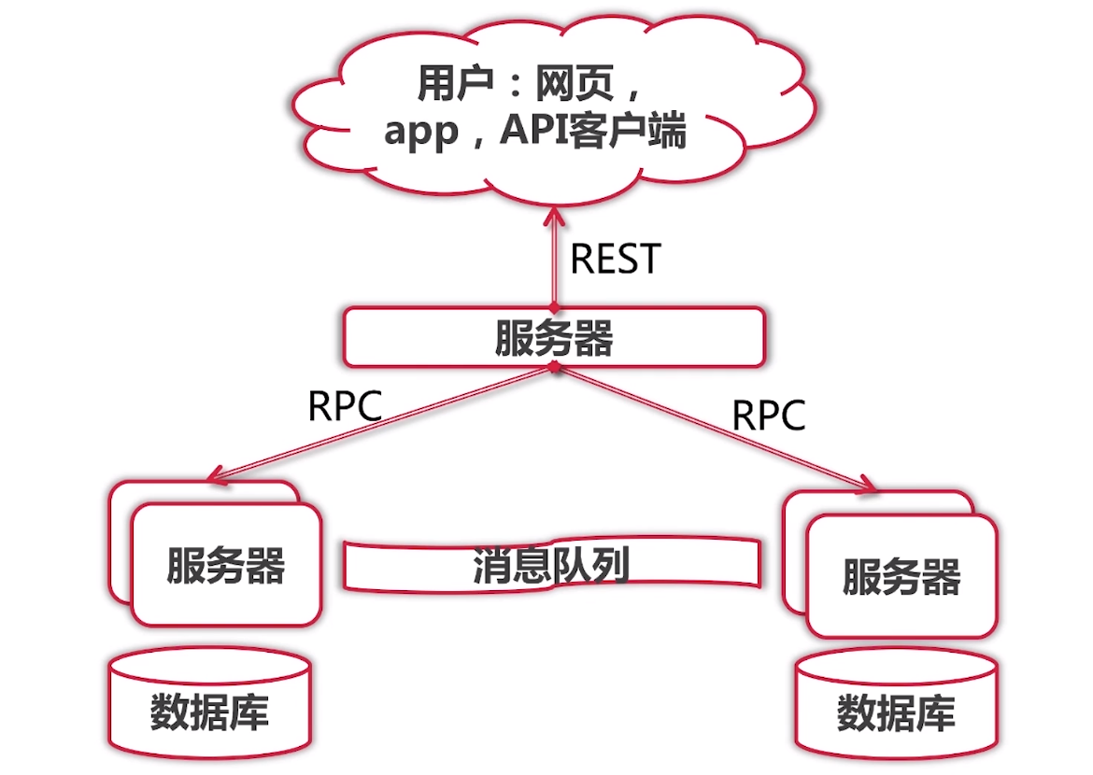

总服务器一般使用REST对外服务

总服务器一般使用RPC与子服务器进行访问

子服务器之间，即兄弟之间的服务器一般使用消息队列进行数据的互通

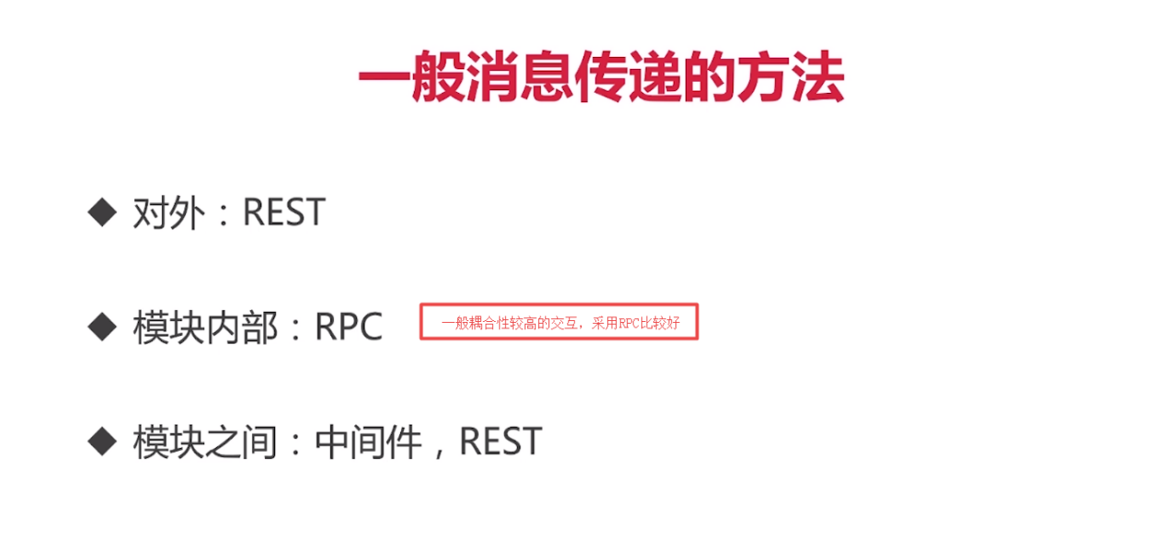

### 分布式架构VS微服务架构(重点)

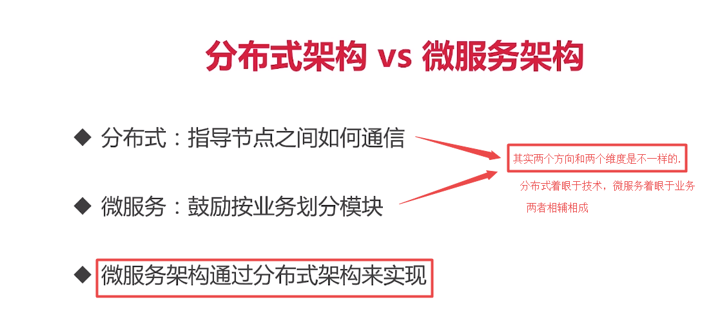

### 多层架构VS微服务架构(重点推荐使用微服务架构)

现在一般的公司，都将多层架构转到微服务架构,在多层架构的设计中，一般一个多层设计有十个服务就了不起了,一般也就三四个，但是如果是微服务架构，可能有成百上千个.

微服务就是在代码管理，代码运行，代码测试，都是一个单独的主体，不会因为别的多层服务发了一个新版本，就把其中的内容都影响了.

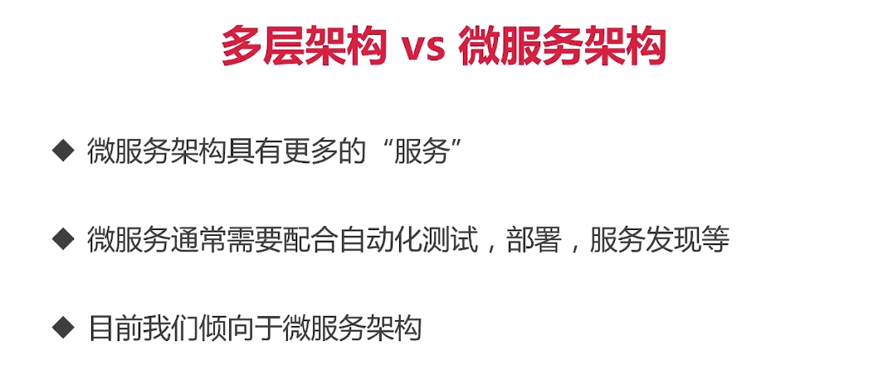

## 分布式爬虫架构

在做分布式架构前，当前我们程序的架构

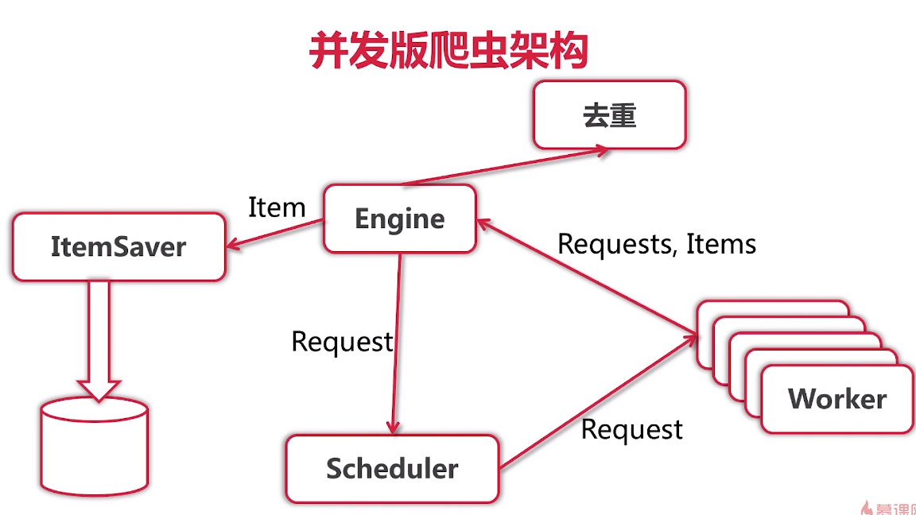

## 并发版爬虫遇到的问题

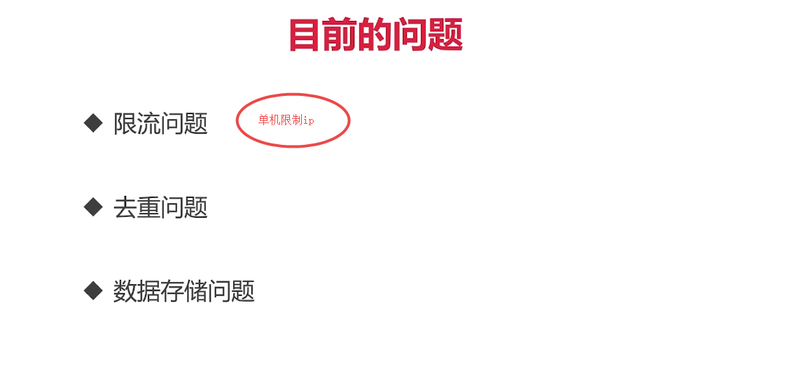

### 限流问题的解决

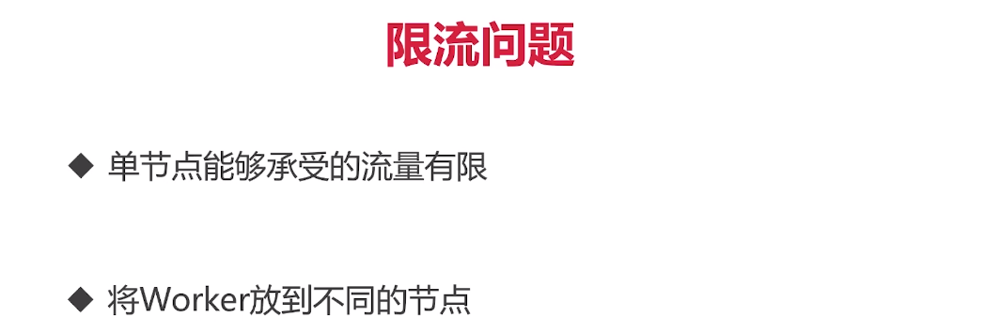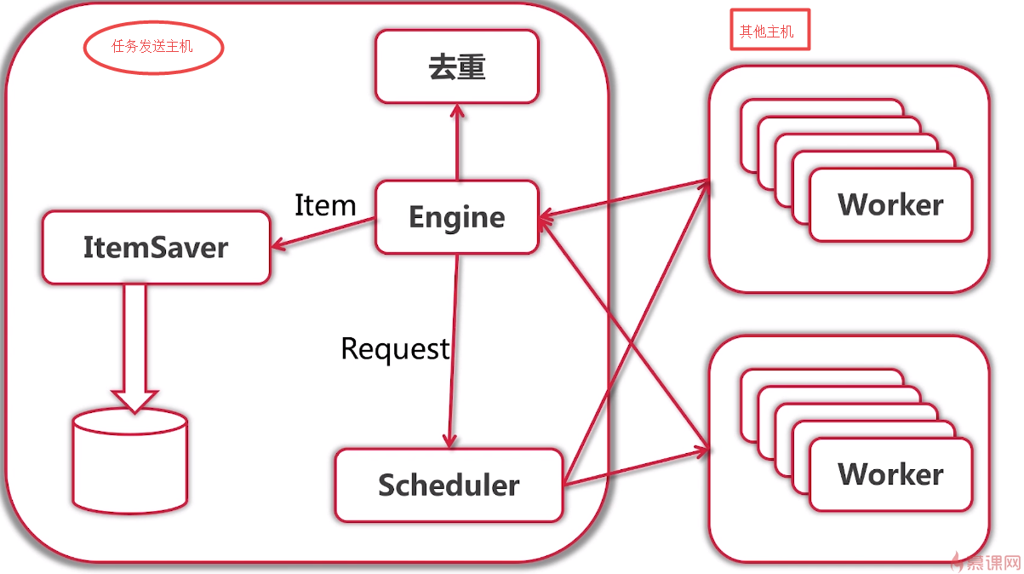

### 去重问题的解决

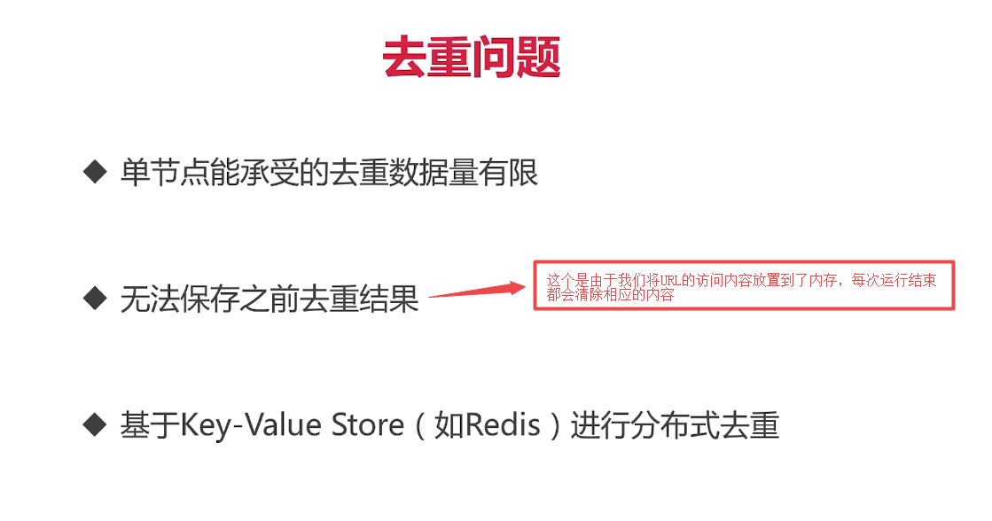

解决方案一(缺点，如果服务访问阻塞，会影响将任务传递到worker处，虽然比较简单，但还是性能不好和业务会被阻塞)

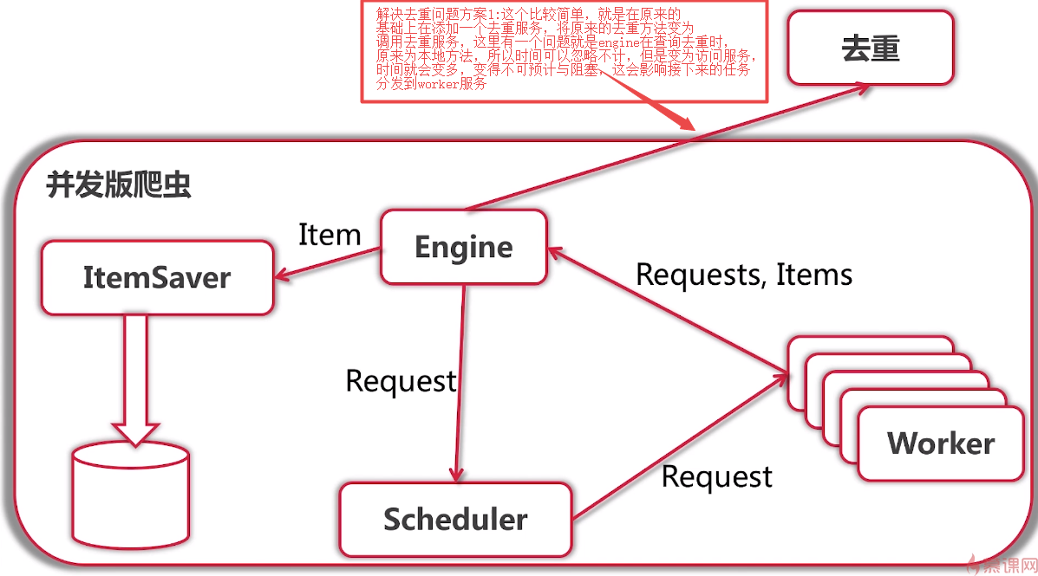

为了解决不会被卡住的问题，我们可以这样做,将去重的任务分到worker去做，因为worker本来就是做耗时的工作，所以不怕，再者，如果url重复，我们直接从worker直接扔掉就可以了。如果去重任务还是太复杂，我们还需要将它再搭建一套服务出来

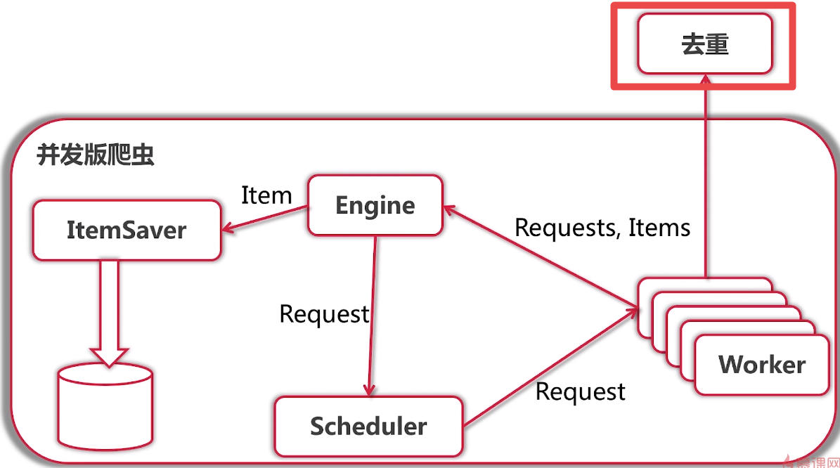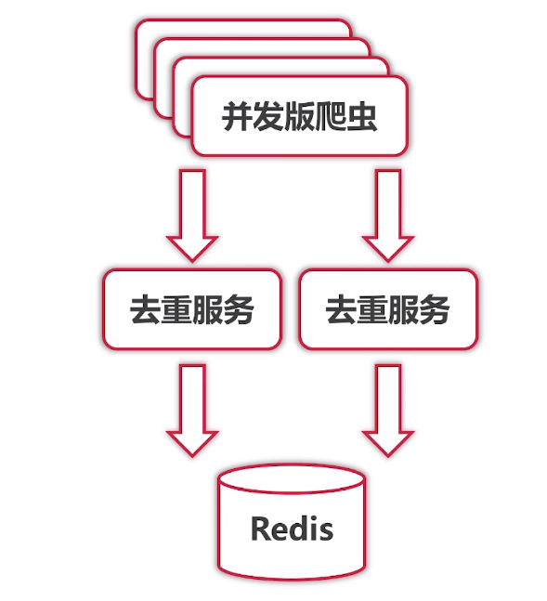

### 存储问题的解决

术业有专攻，如果存储成为技术的压力，我们就让存储分离出来成为服务，让熟悉或者专长ES或者sql的专家来处理这些全文检索，存储等问题，分离出来的服务可以各自为政，只有保留服务之间的通讯就可以了，这样整个系统才会做得好.

着眼于当前的爬虫存储，我们仅需要将存储服务拉出来就可以了

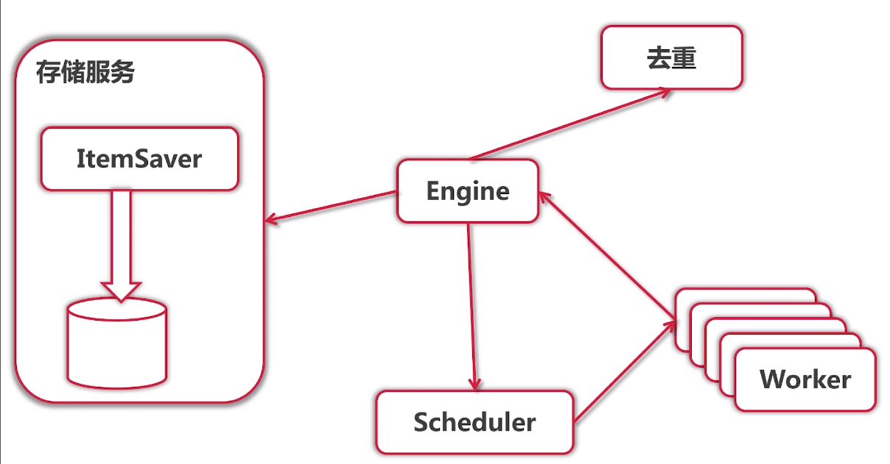

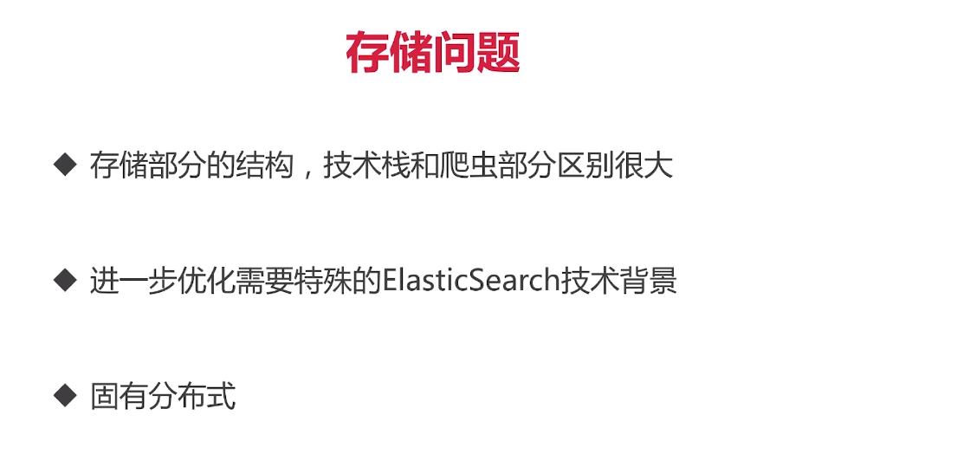

### 本课程的架构

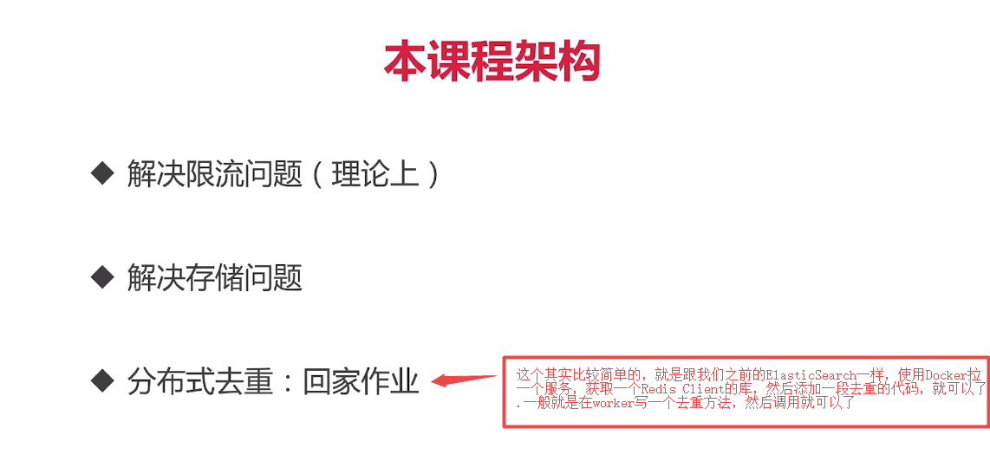

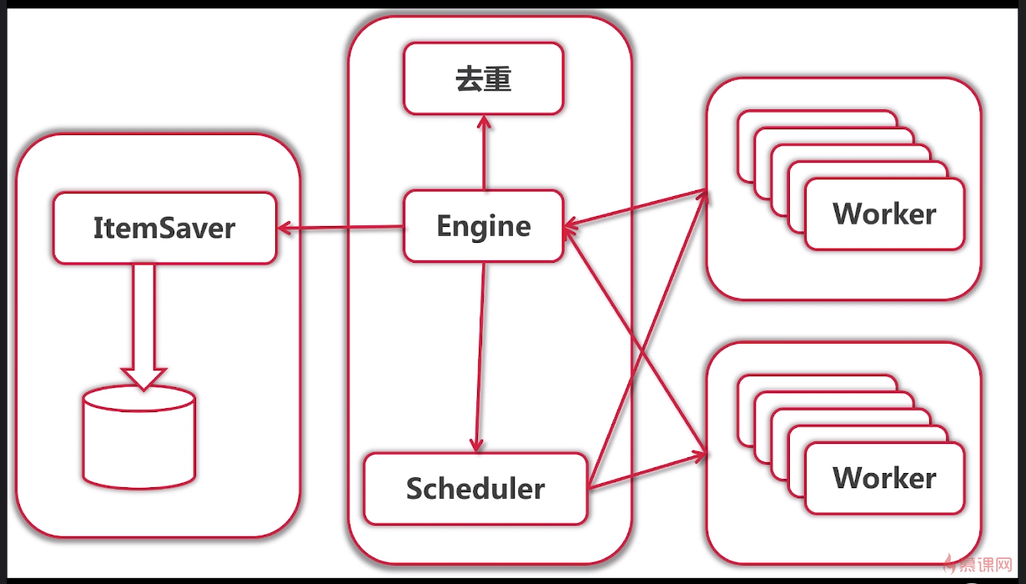

### 小总结

架构的搭建不是一成不变的，最主要还是公司的技术人员的技术储备，根据技术人员的技术特点搭建自己合适的技术架构.(重点)

## 分布式版爬虫具体实践

从channel到分布式，其实分布式就是节点的不一样，两者相同点都是通过消息进行传递的

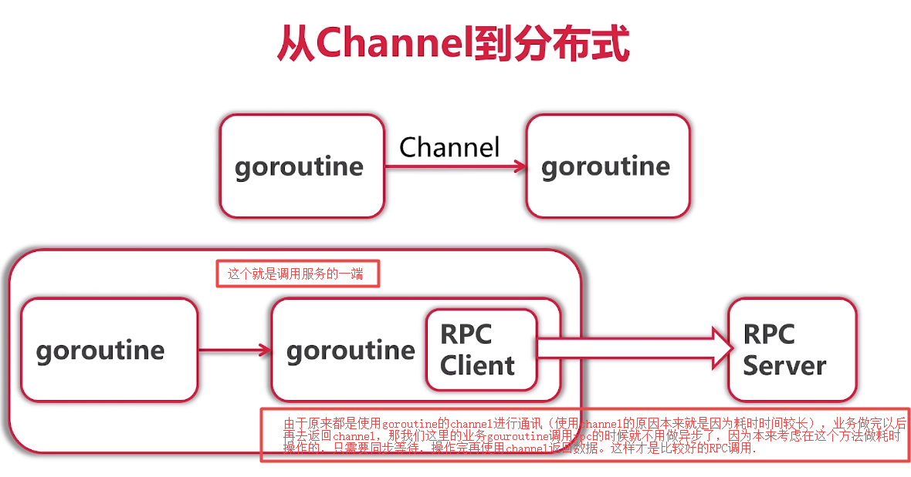

## RPC

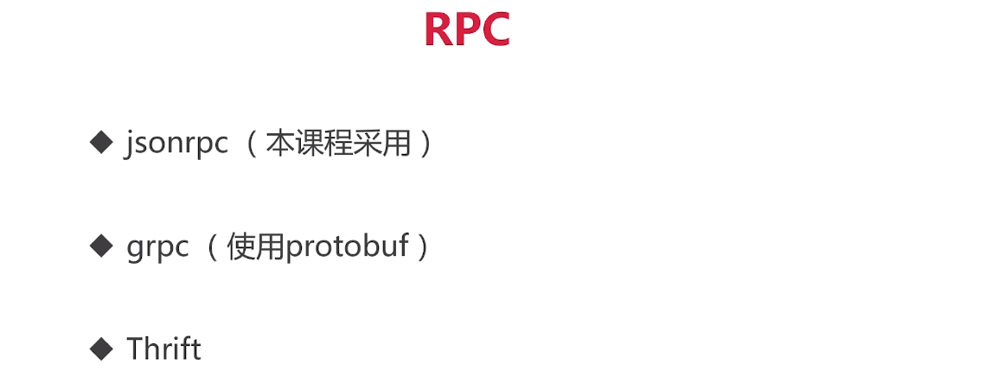

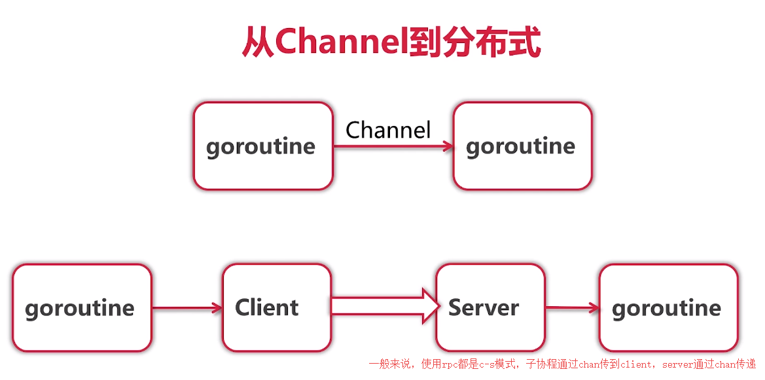

RPC常用通讯协议

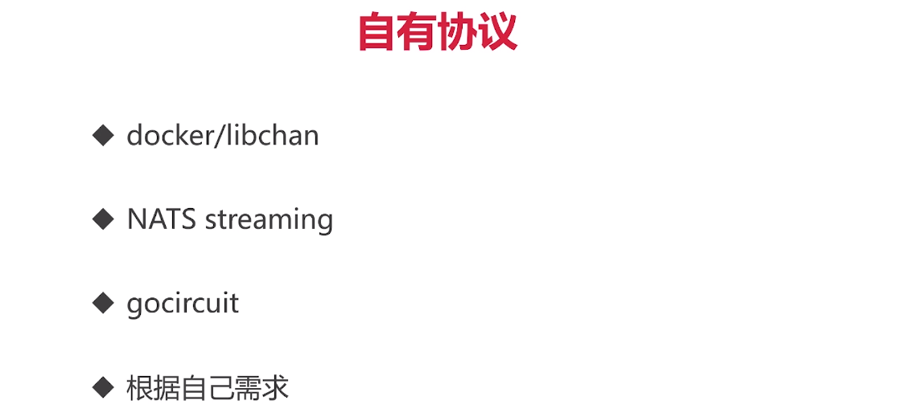

第二种解决方法，解决通讯的方法

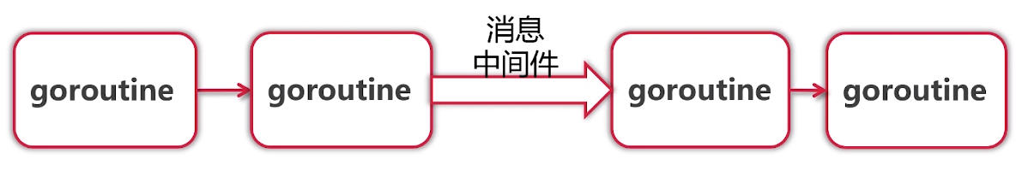

## 分布式爬虫改造

### JsonRPC缺点

每一个server接收到请求，都是简单的使用go routinue，这样如果量级为百万级的时候，可能会出现异常

### 简单的rpc例子

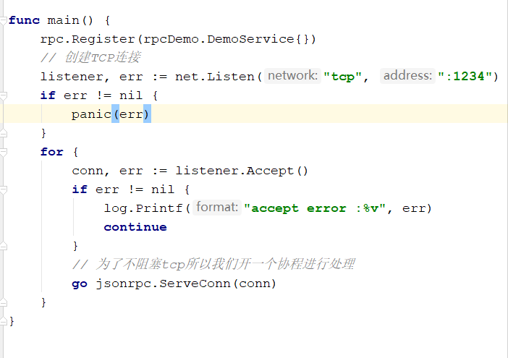

测试数据:(使用TCPclient进行处理)

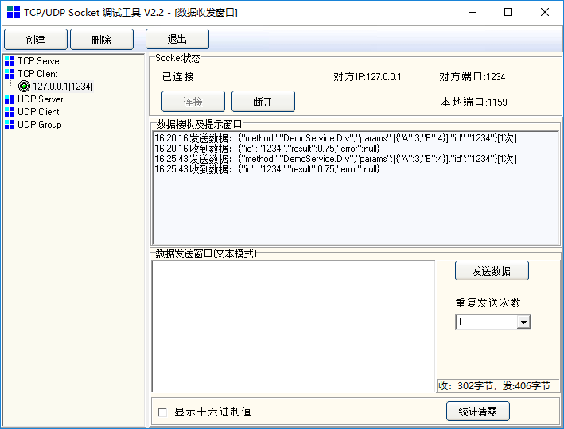

使用自动发请求

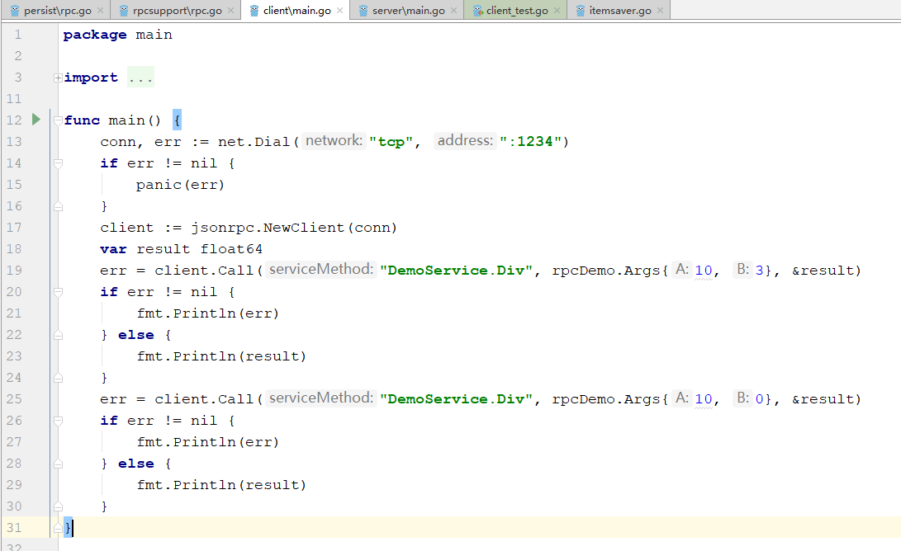

### 一般偷懒的异常退出写法，不是用panic，而是使用log.Fatal()

因为这个比较偷懒，是出错了，打印，然后os.exit(1)退出，而panic出来，可能会被recover,log.Fatal连recover的机会都没有

## 解析器的序列化/反序列化

注意，函数变量是不能添加到rpc进行传递的

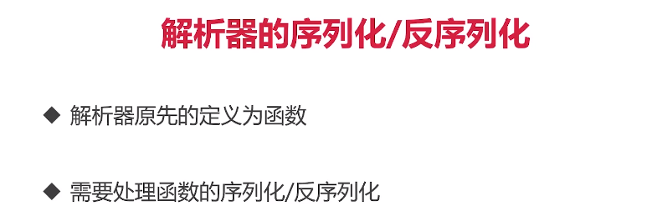

在使用RPC的时候，传递函数几乎是不可能的，所以只能使用序列化函数和反序列化函数来保证函数传递与运行的正常

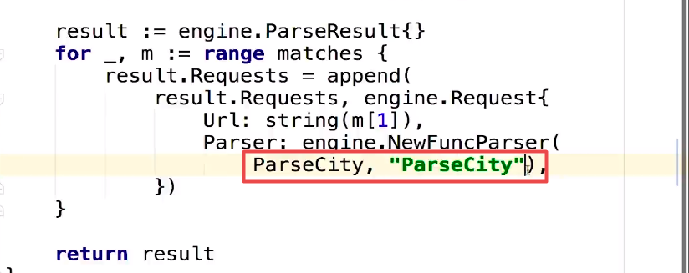

红框位置我们提供了对象和名字，我们需要基于右边的字符串来实现方法，方法的内容在左边的对象中，为了接口的统一，所以我们序列化时，调用的不是左边的对象，而是直接执行右边的字符串，让服务端执行相关的方法.

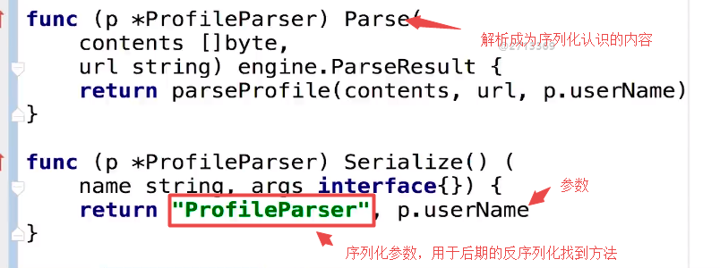

## 要改变对象中的值，必须使用指针接收者，如果仅仅是读取，值传递和指针接收者都可以

少一次拷贝，性能会好一点

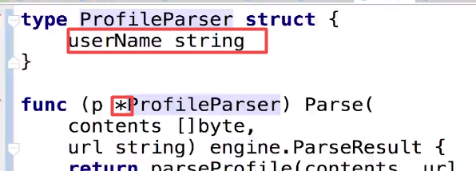

到目前我们已经完成了一个worker服务器作为连接，现在我们要说一个都worker服务器来进行连接

## 多worker服务器作为解析业务服务器

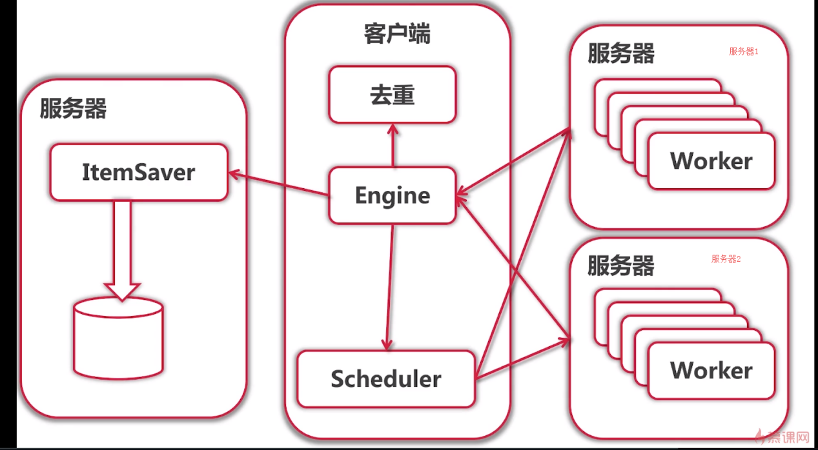

### 如果同时100个人抢一个slice或者map来读取数据，这样slice并发压力很大，而且需要加锁保证安全，为了能否降低压力和不加锁，我们的做法是添加chan，通过channel来解决问题

### 使用flag.parse()方法解析参数，然后添加多个worker的rpcserver

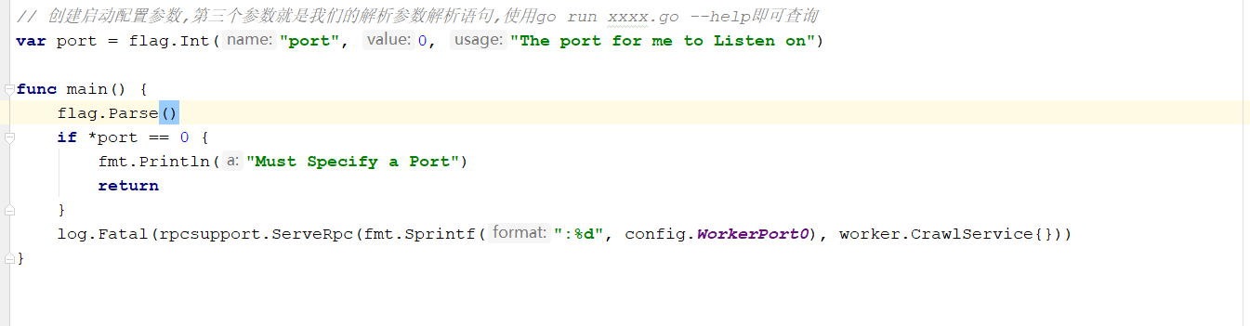

主程序连接多个worker的写法

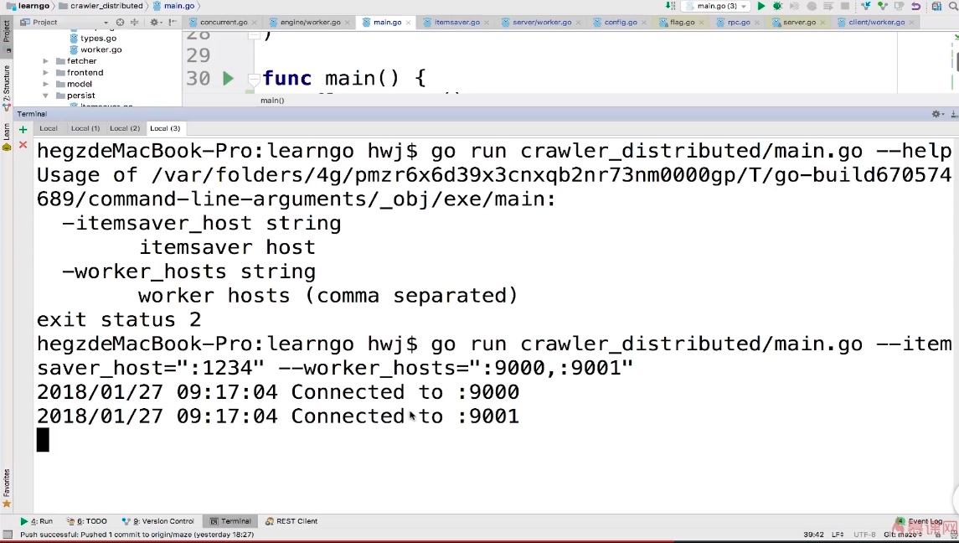

运行完后端的任务和服务，再去打开前端网站

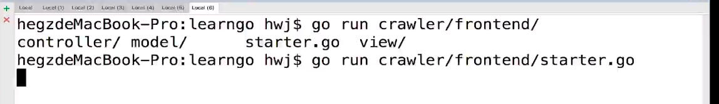

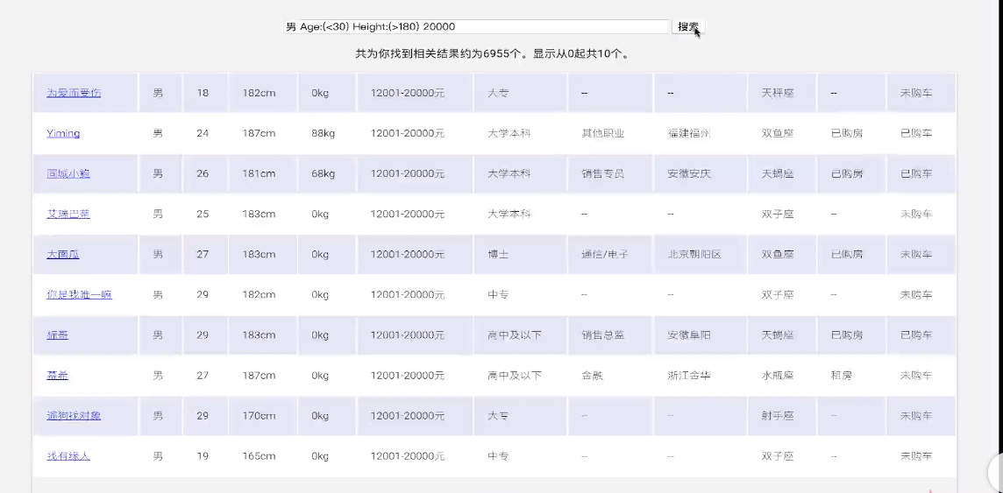

## 分布式总结

其实整个服务已经分隔为7个服务了

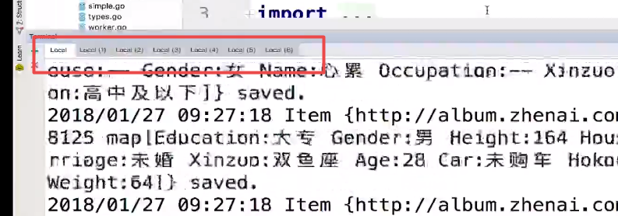

怎样对这7个服务进行统一管理与发布，这个就不是golang语言的问题了

这个是自动化测试，自动化部署的问题

包括ES的启动等等，可以使用docker的docker 和 kubernetes来进行统一发布与部署

还有日志库也是可以收集起来的.

## 日志统计与分析(elk架构)

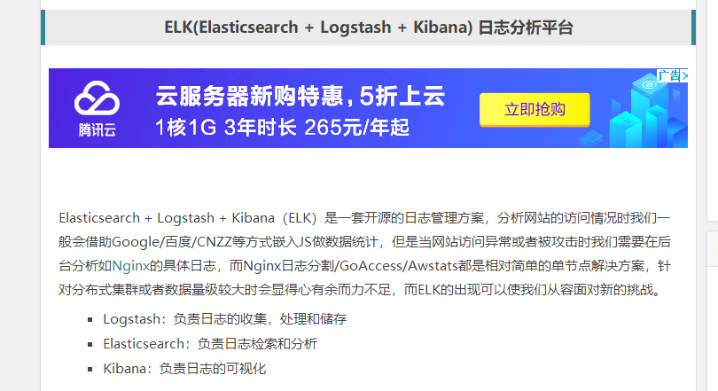

# 分布式网络爬虫总结

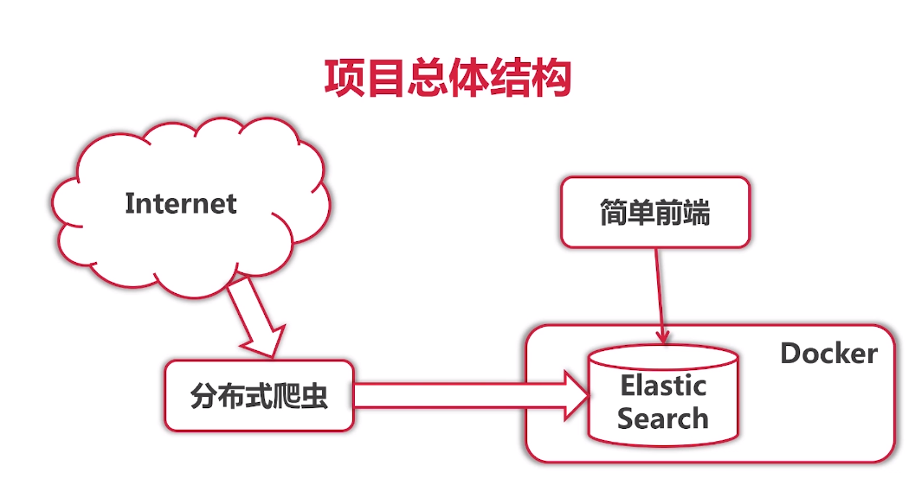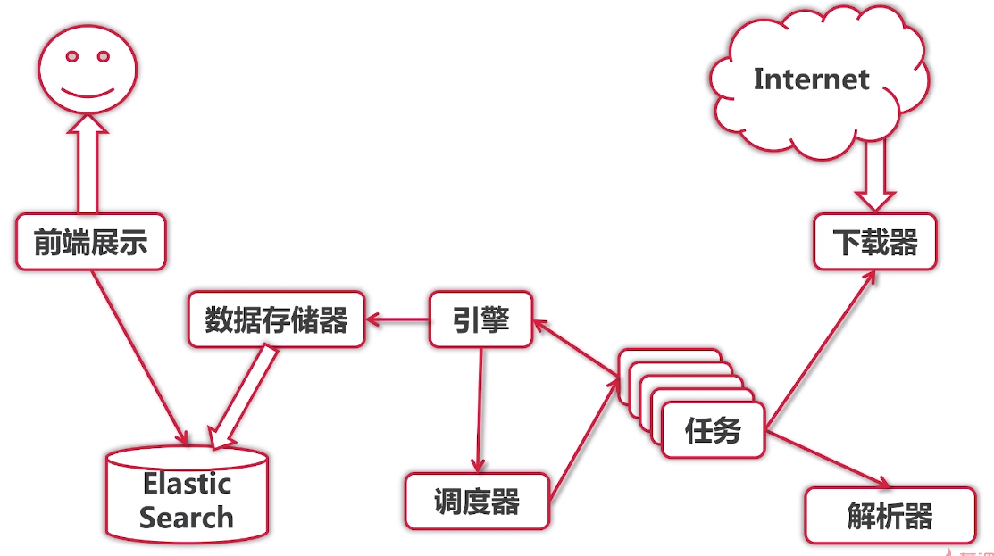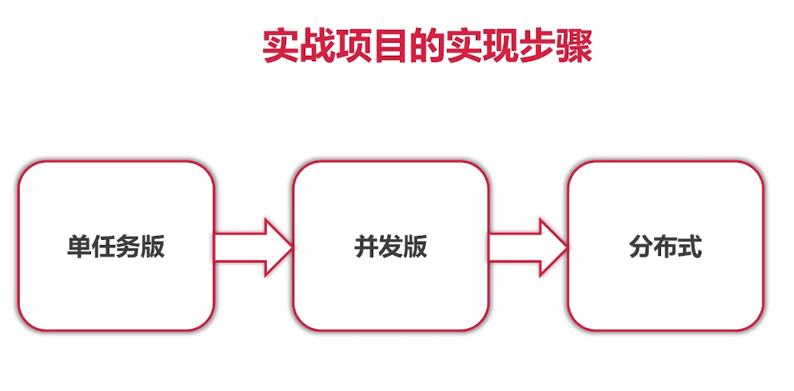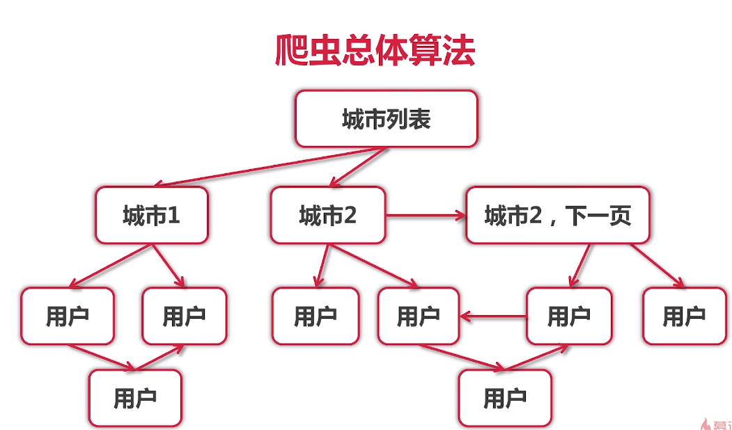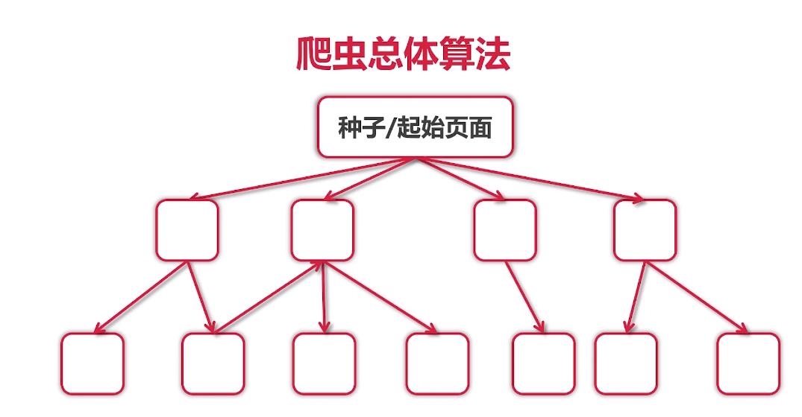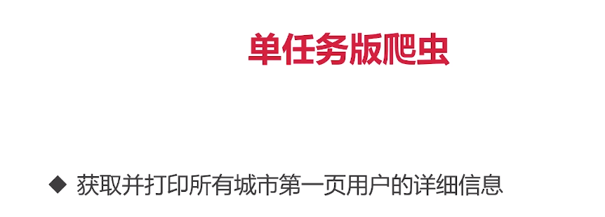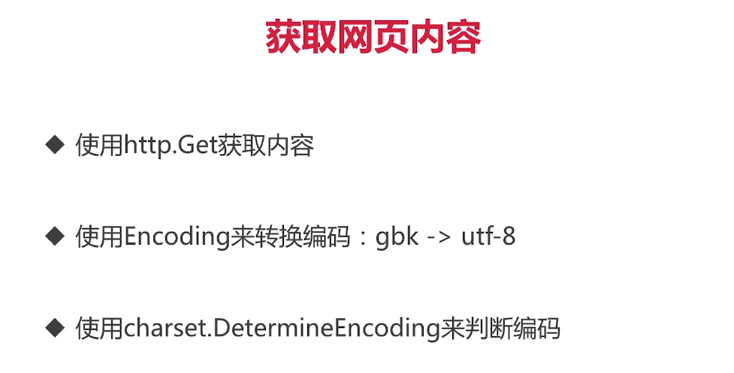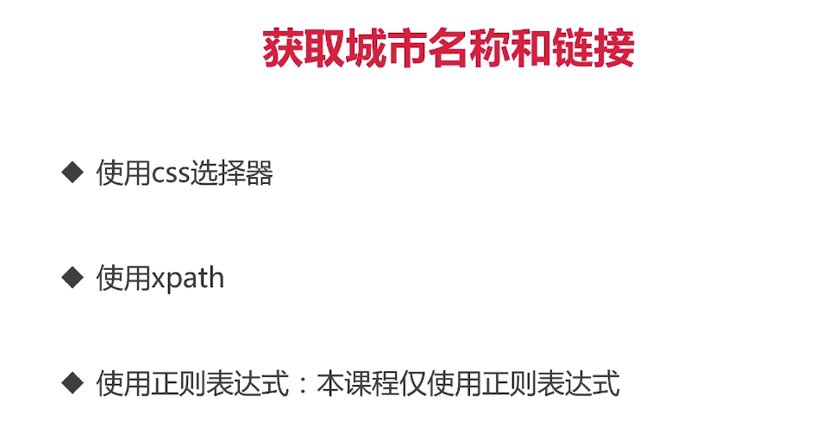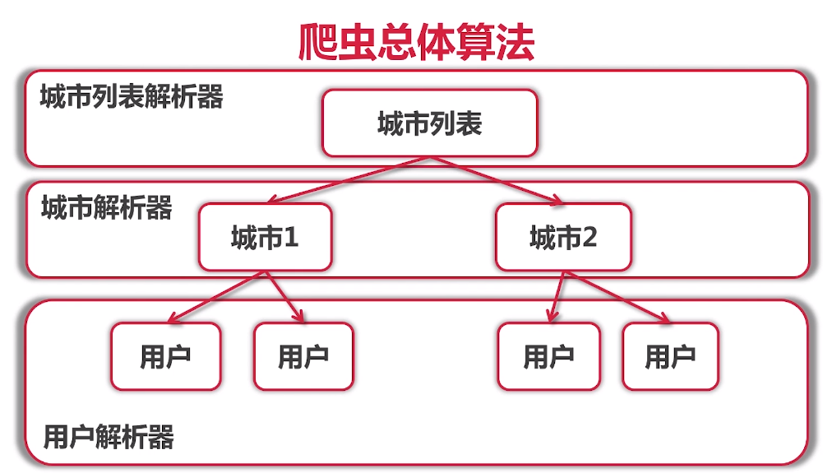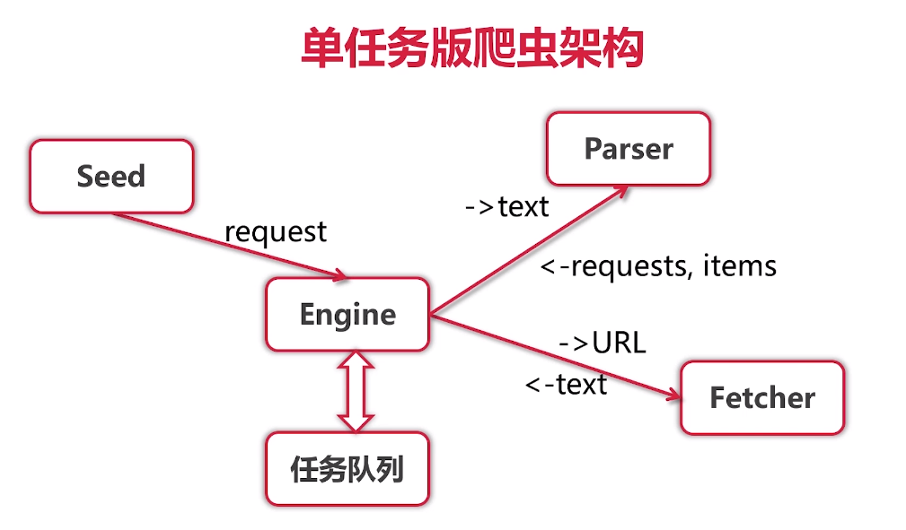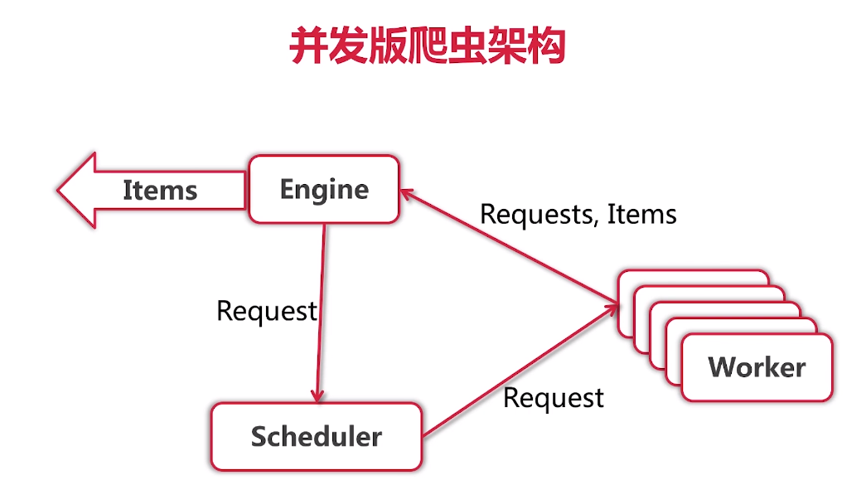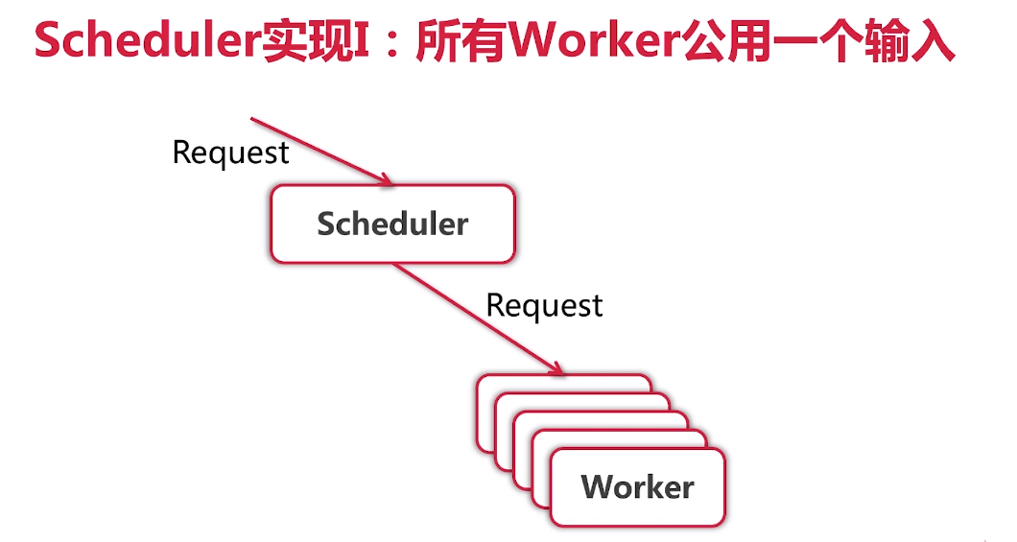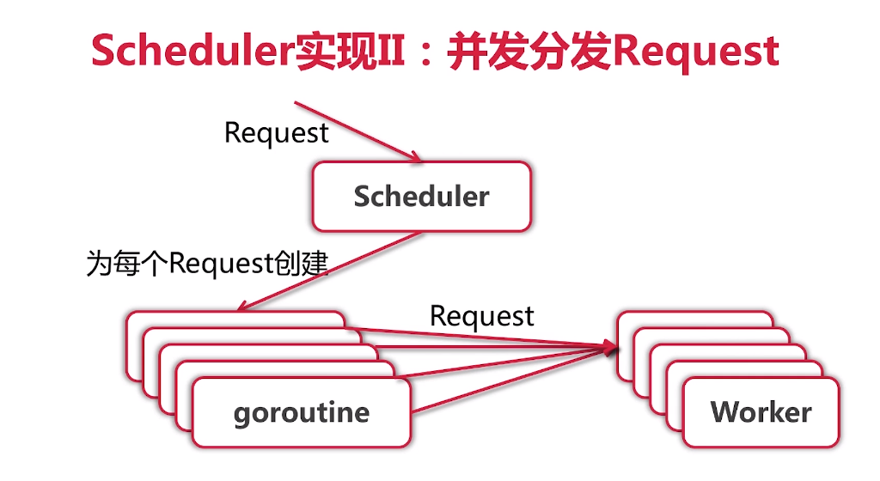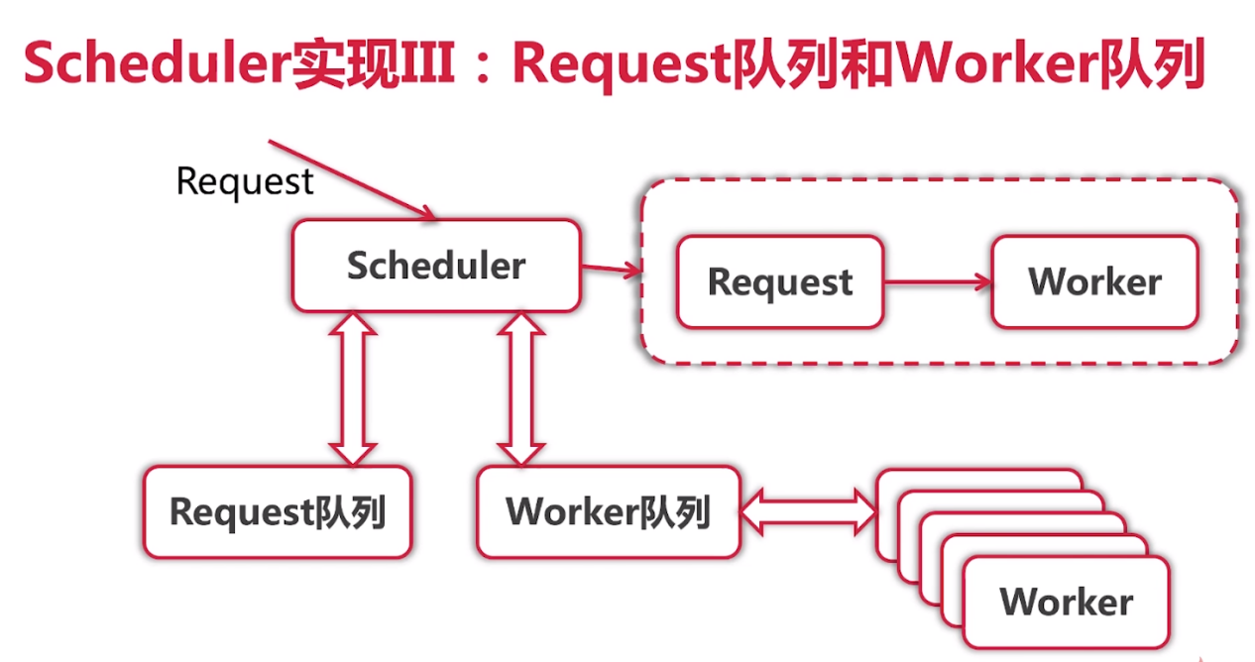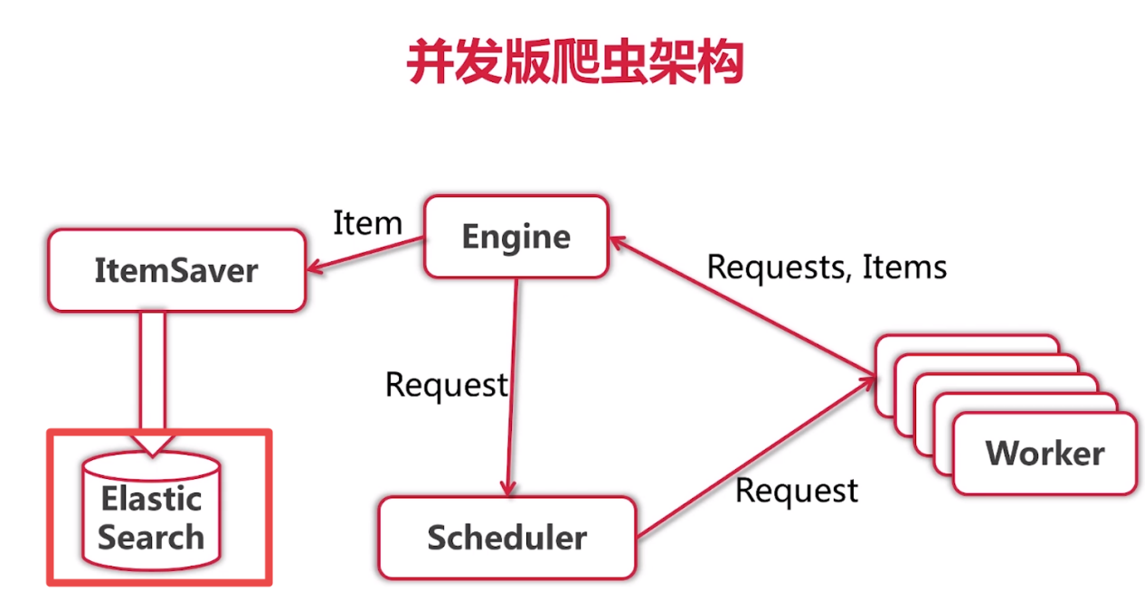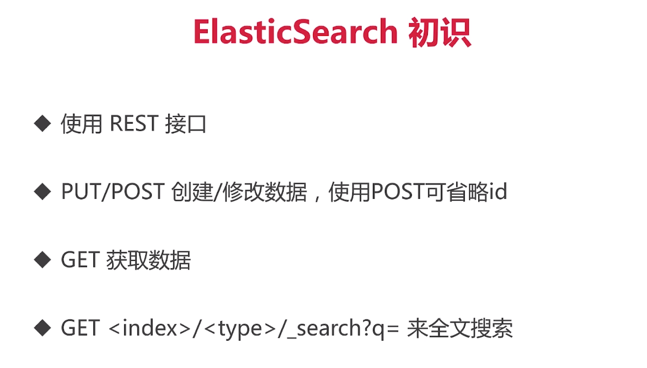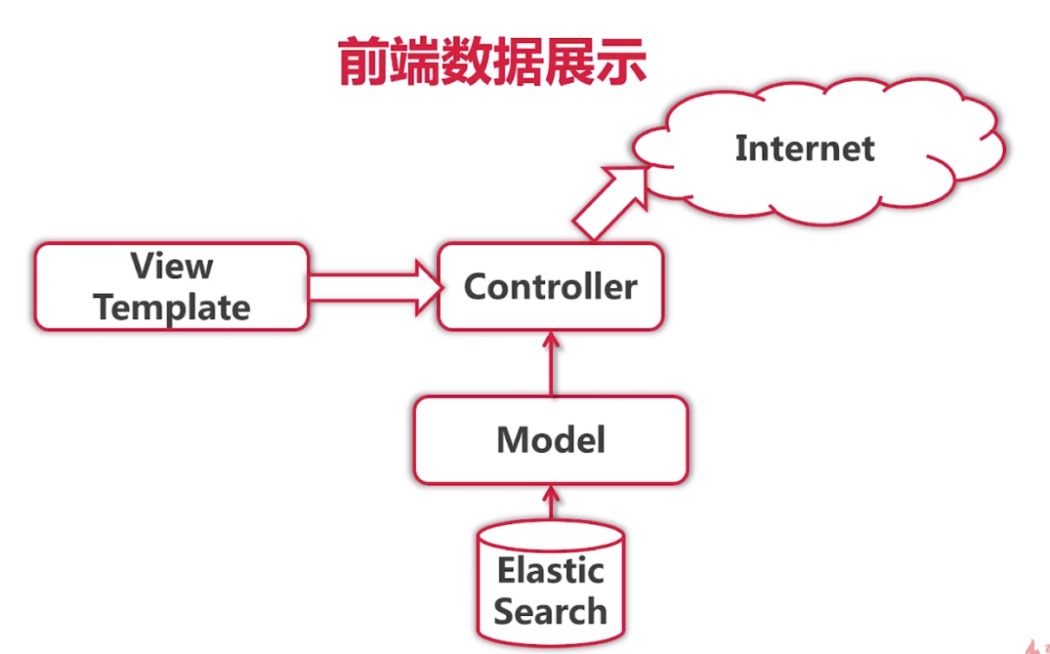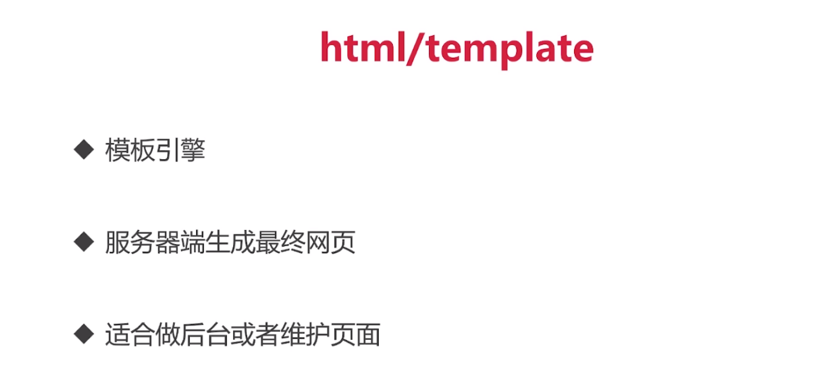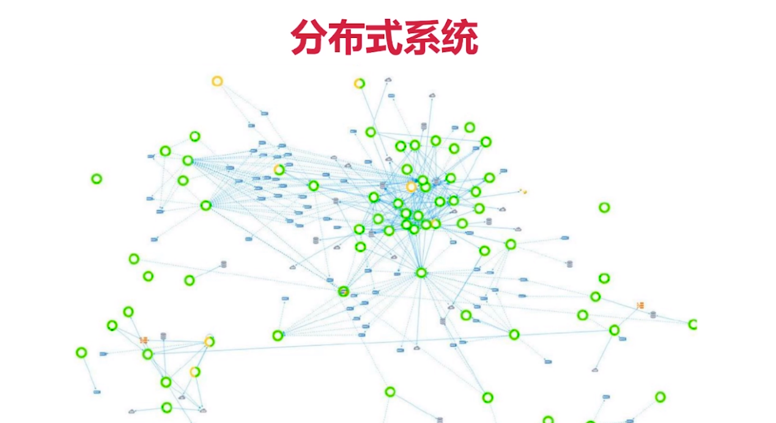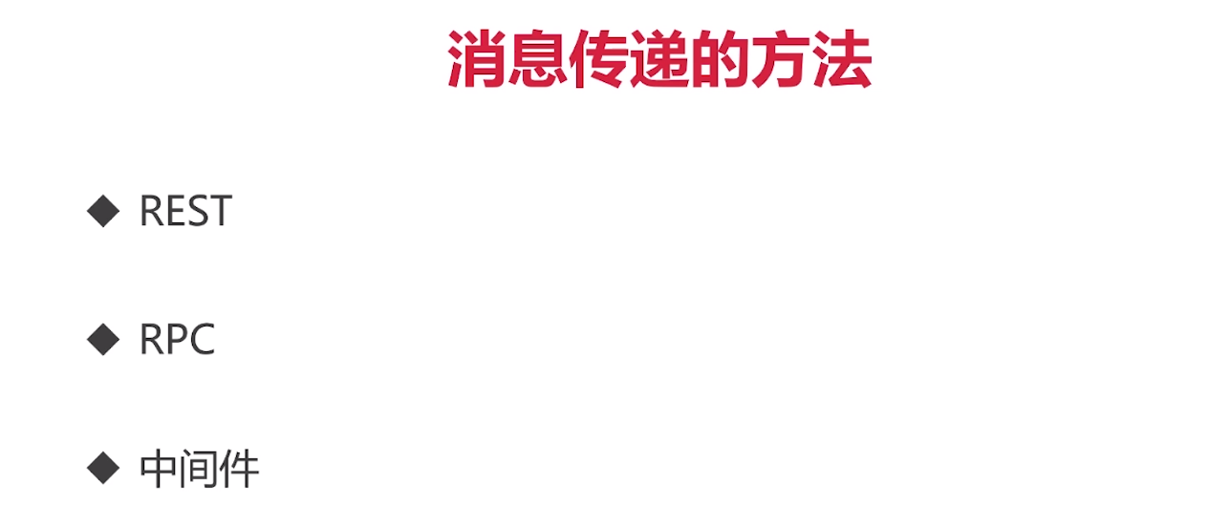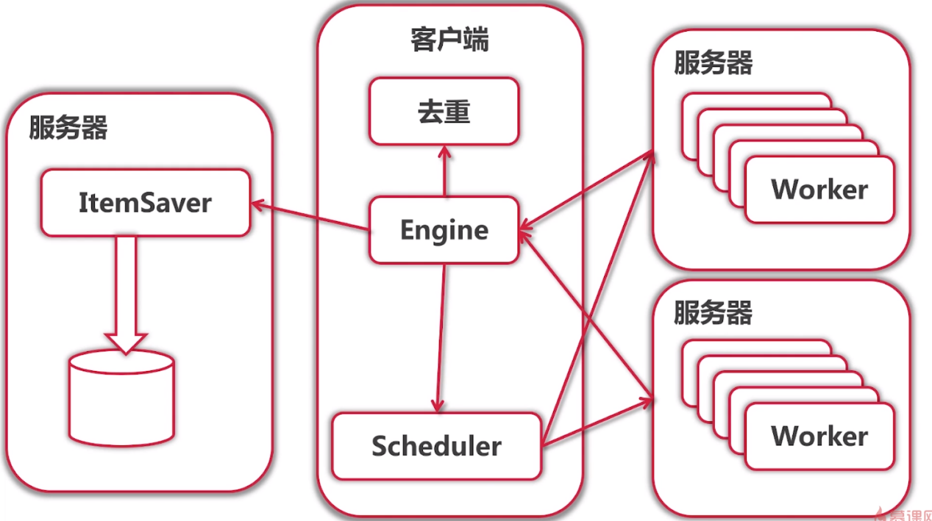

## 进一步的工作(这是很重要的一步，为发展定基调，因为做完就马上脱手是不好的)

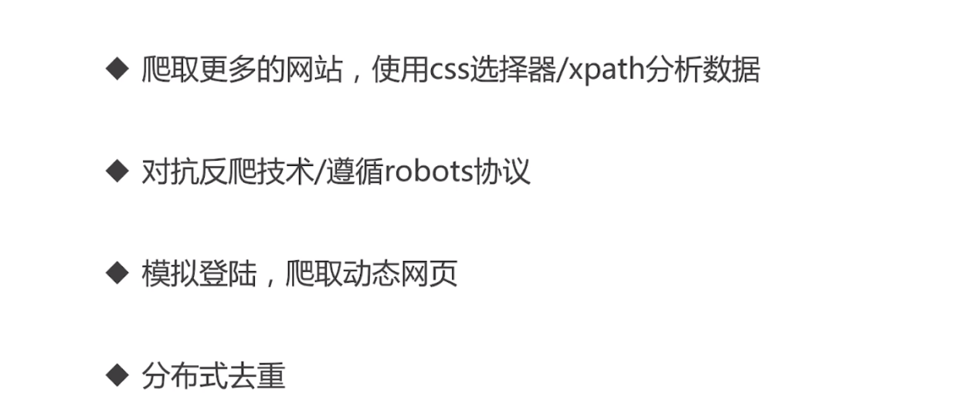

### 大数据时代，一定要学习ELK框架和Docker Kubernetes技术

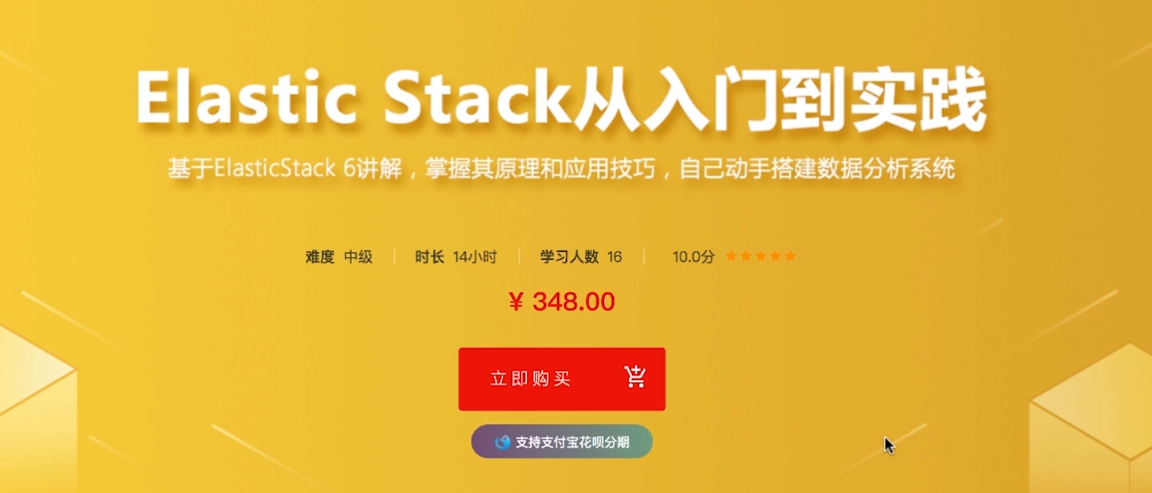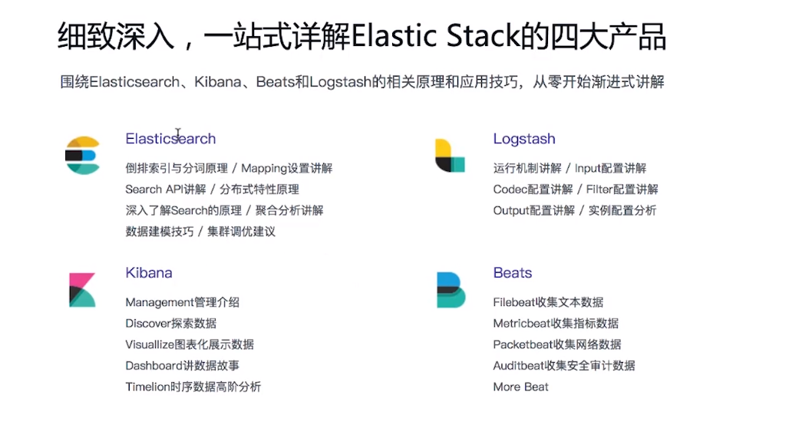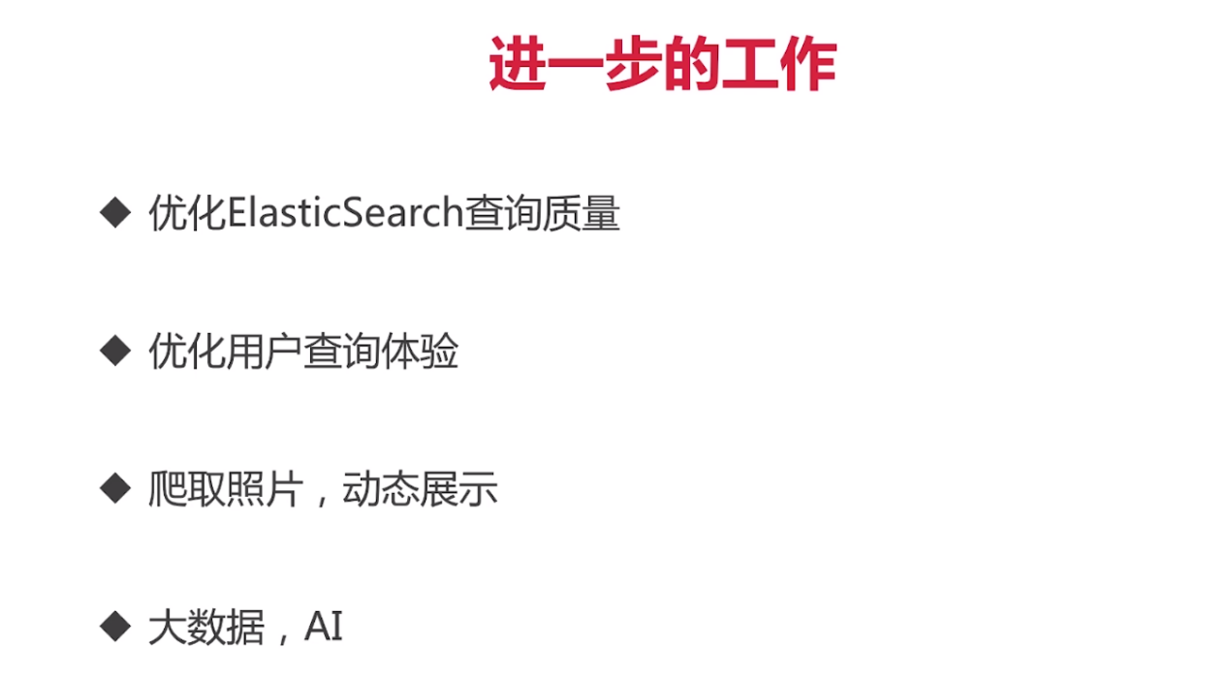

### 部署方面的进一步更新

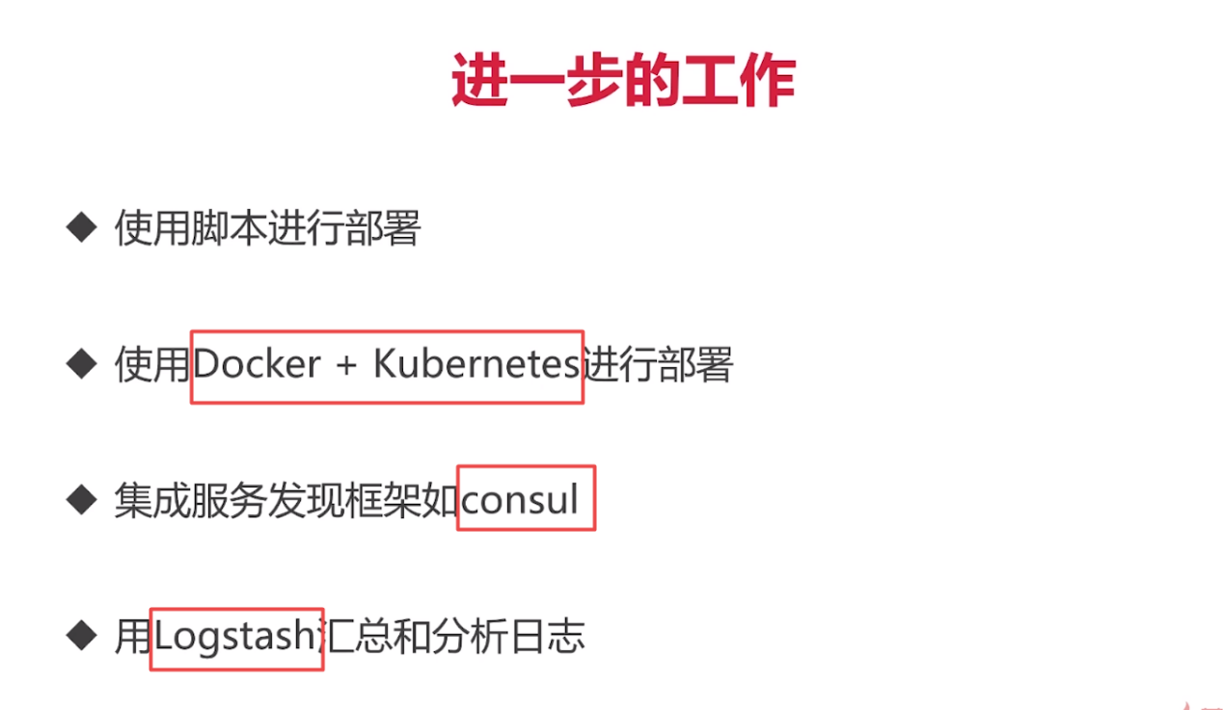

# 体会Go语言的设计

## 小贴士

1. 如果有耗时操作需要操作，没有想到好的处理，例如什么线程池，或者队列的，不用多想直接使用go func(){}(),但是这种简单的go func是不能滥用的，要估算一个大约值，不能什么事都开一个go routinue
2. 对于复杂一点go routinue处理，我们使用select

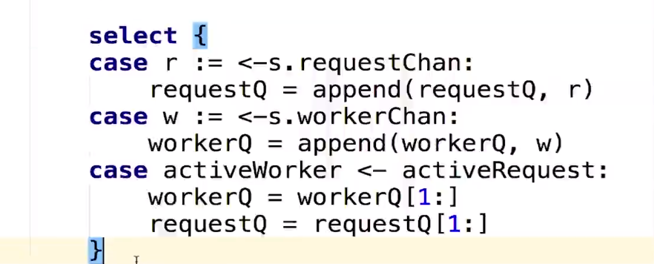

1. golang并发的两种模型:**一个是调度器写法（队列写法），一个是线程池的写法(在分布式版创建rpc client那里有)**，这两个一点要牢记，熟练掌握

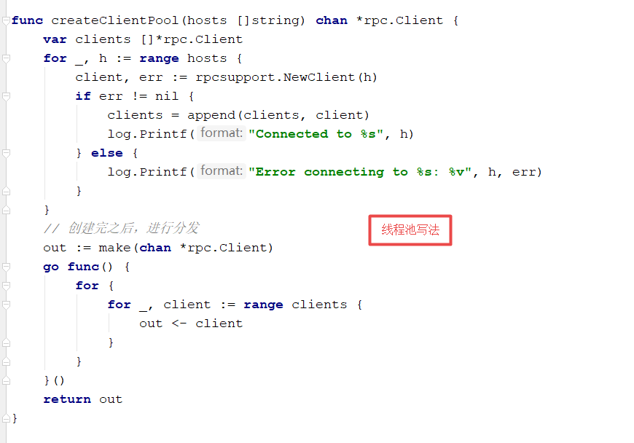

调度器核心写法

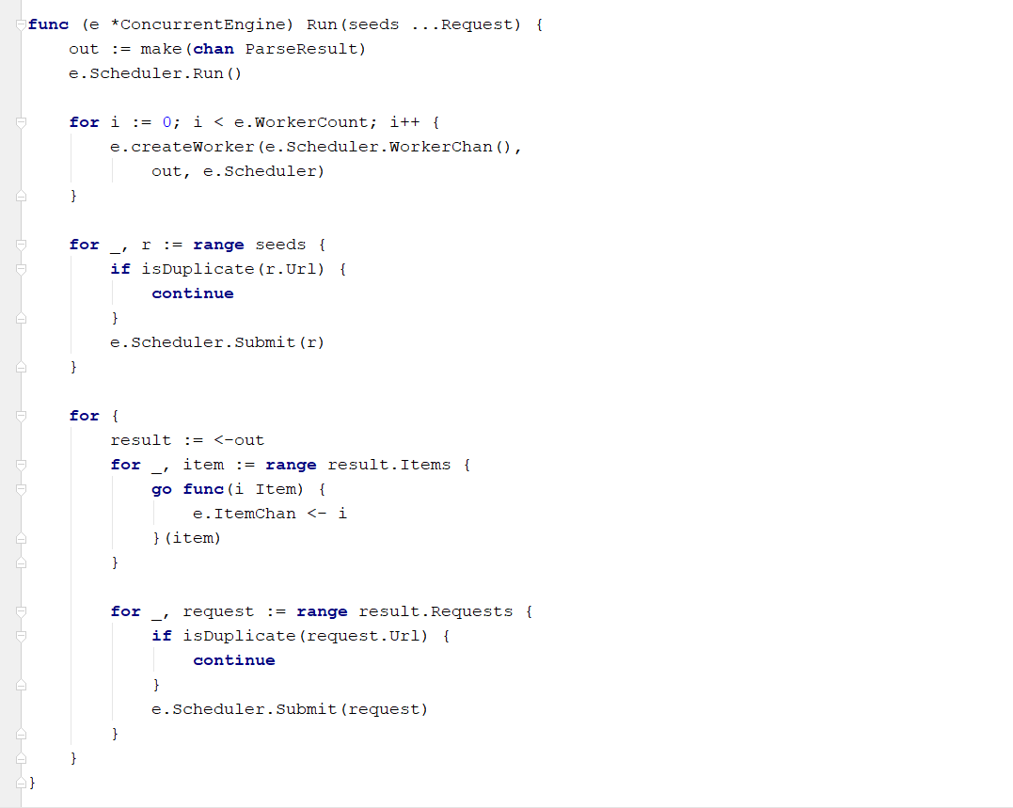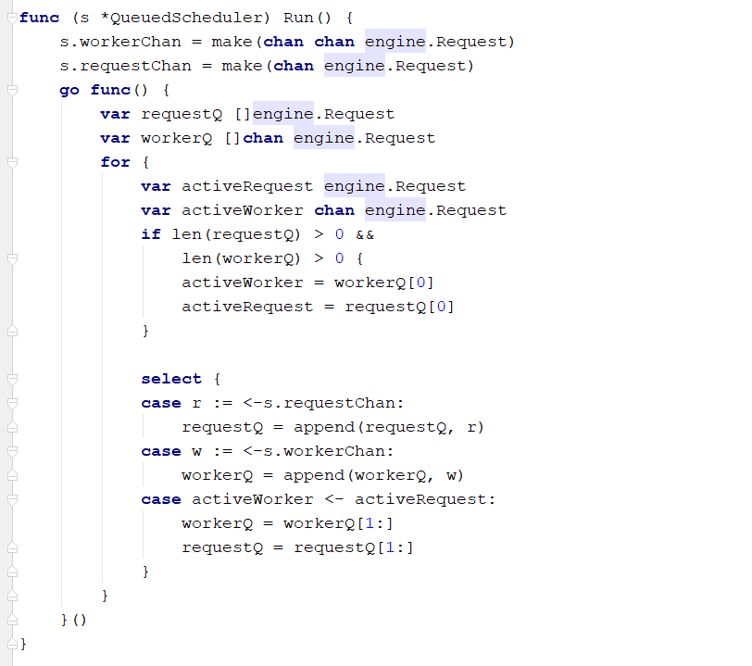

## 那些Go语言没有的元素

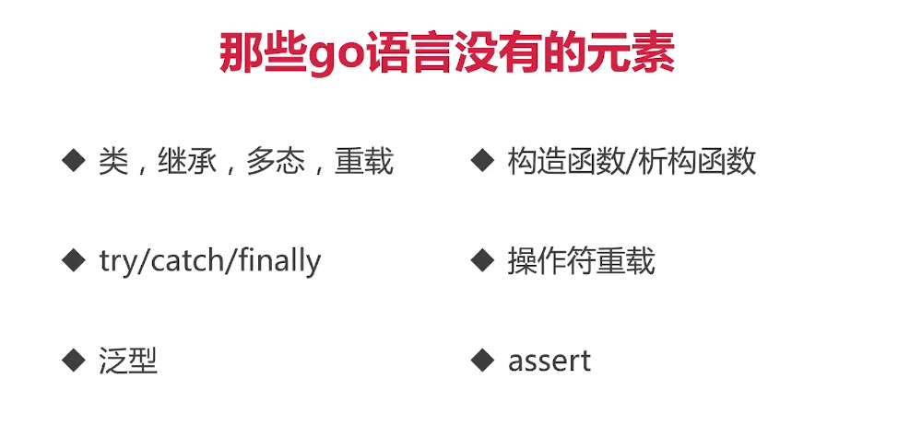

### 类,继承,多态,重载

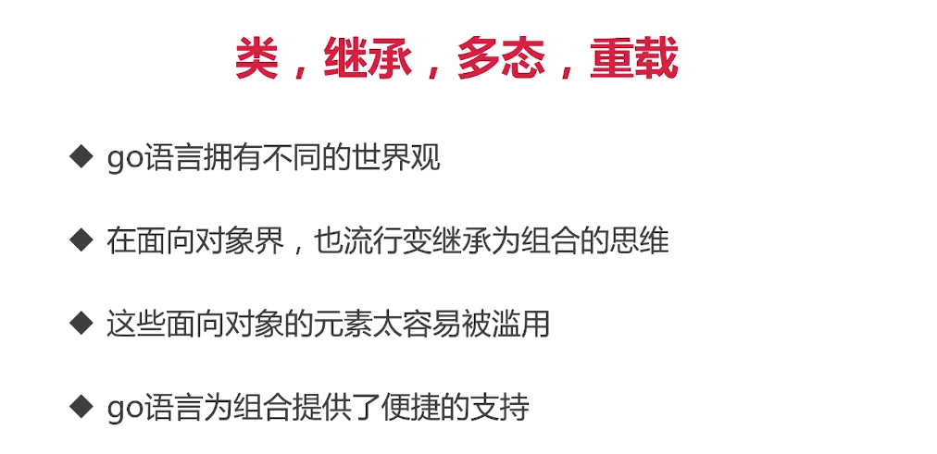

### try/catch/finally

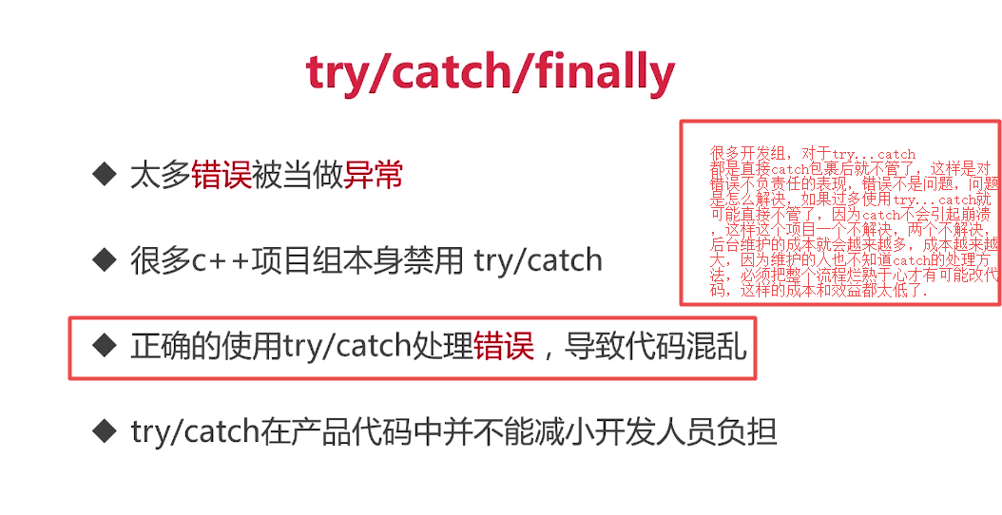

### 构造函数/析构函数/RAII

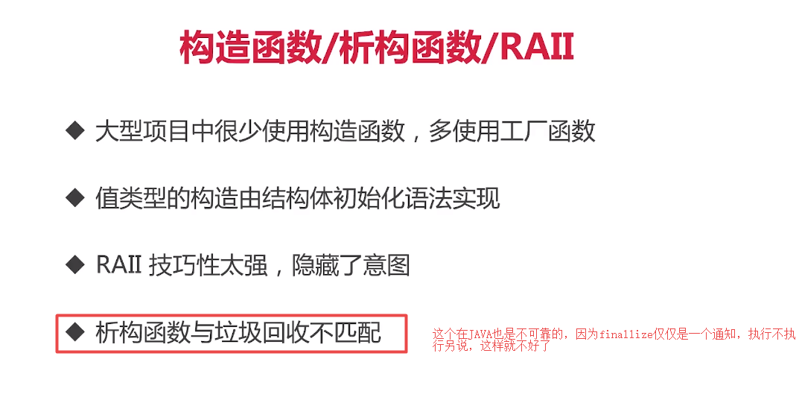

### 泛型(重点)

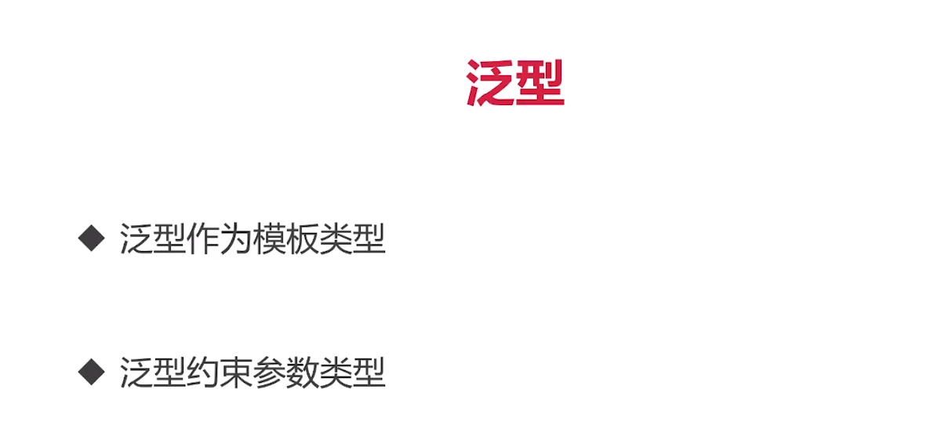

在作为模板类型的作用下，duck typing已经解决问题，所以不能一概而论，golang没有泛型就是垃圾，因为在模板类型的情况下，已经有解决方案了.

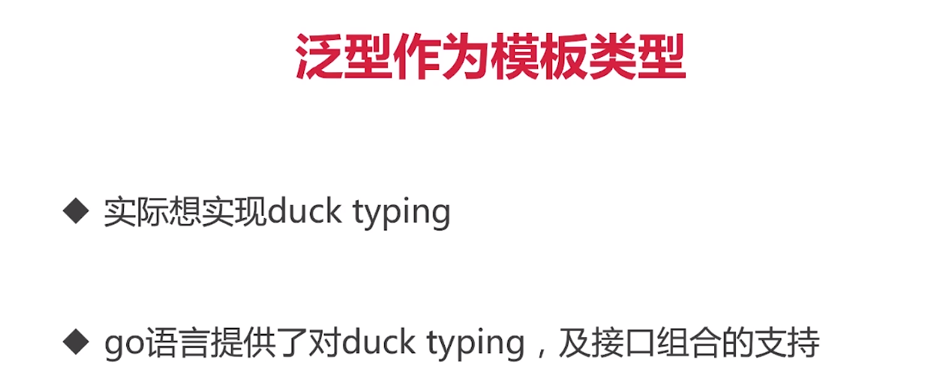

对于约束参数类型，这个就不是很支持了，但这个的在设计层面就很复杂了，所以我们使用断言，反射还有go generate来实现和解决这种类型的泛型的问题

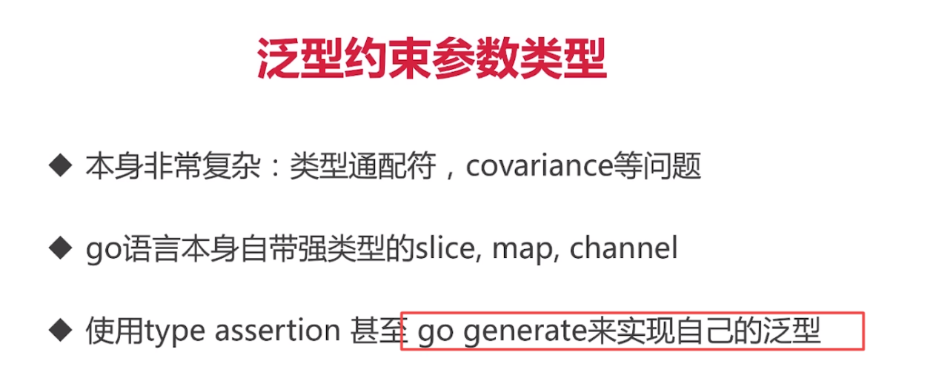

## 不要总想着用golang来写一段与其他面向对象相同功能与写法的代码，golang不需要模仿别人，用Go的思想和手法写golang程序，做成成品，这样比模仿写法要好

# 课程总结

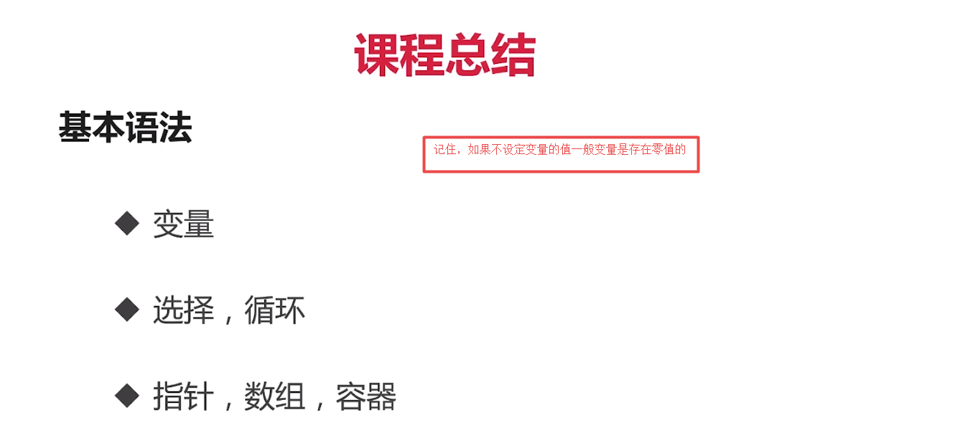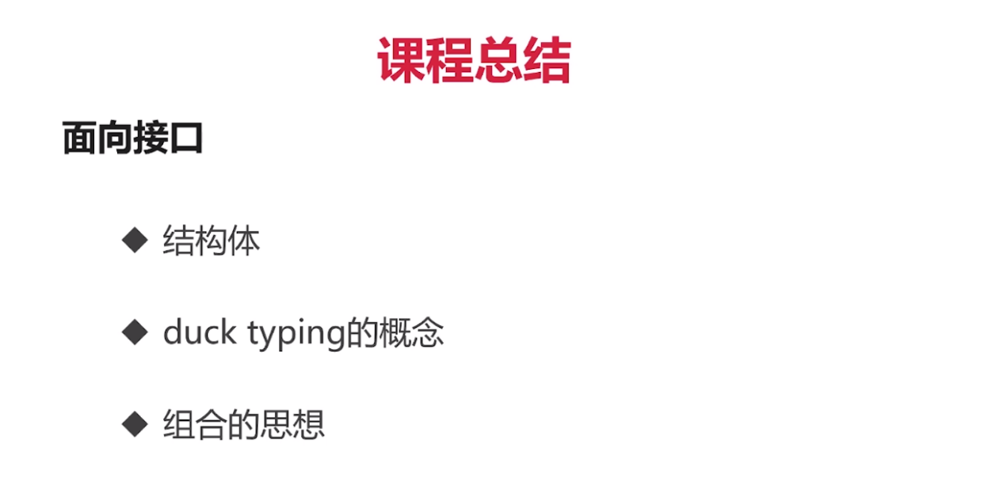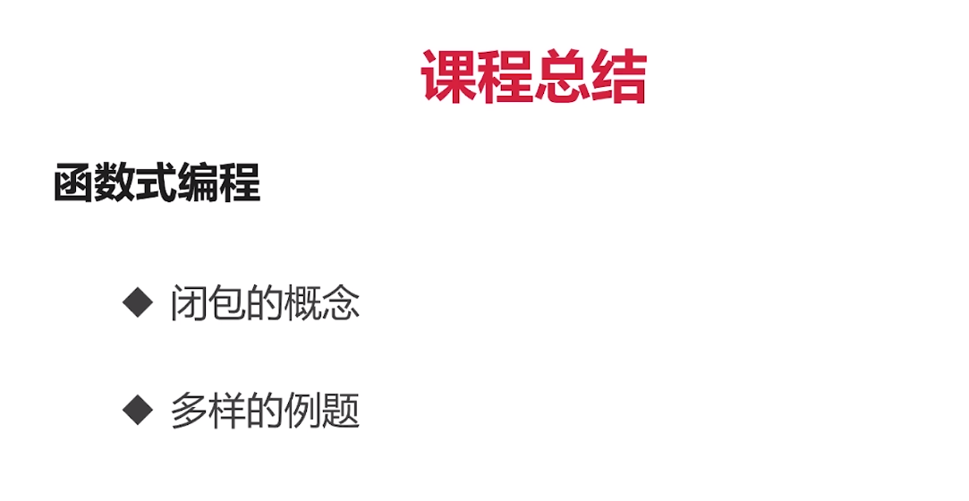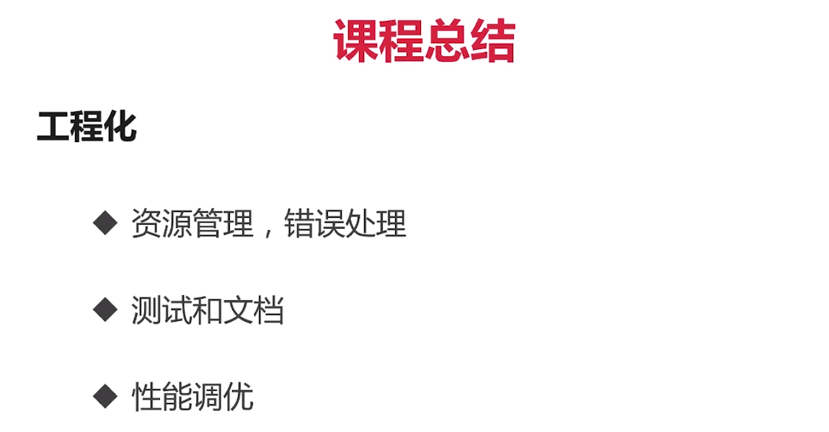

文档还可以写example，这个是比较好的，而且，生成文档的时候，他会做example校验的工作

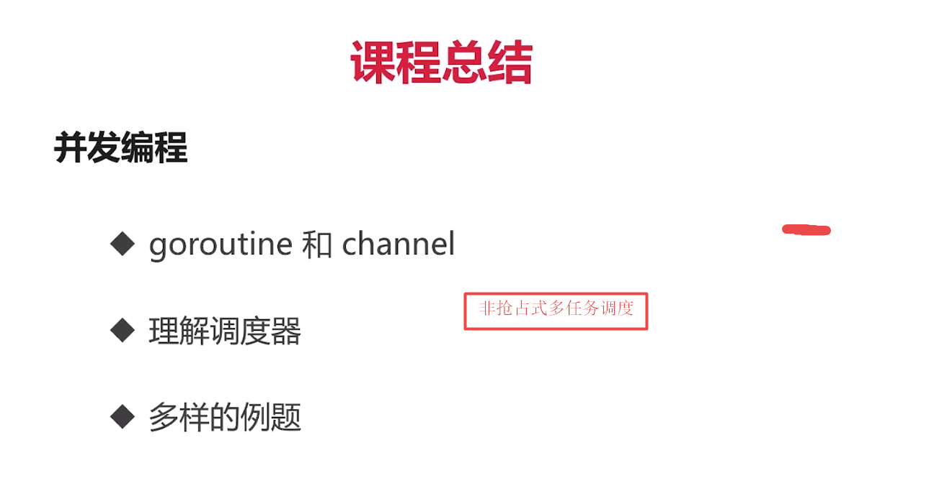

### 标准库的学习就是首先大概看看库的能力，然后就直接写代码，用到再去查，比一个一个学要好，还能记住

